Лекции по ТОЭ

1. Резонансные явления в цепях синусоидального тока.
- Векторные и топографические диаграммы. Преобразование линейных электрических цепей.
- Анализ цепей с индуктивно связанными элементами.
- Особенности составления матричных уравнений при наличии индуктивных связей и ветвей с идеальными источниками.
- Методы расчета, основанные на свойствах линейных цепей.
- Метод эквивалентного генератора. Теорема вариаций.
- Пассивные четырехполюсники.
- Электрические фильтры.
- Трехфазные электрические цепи: основные понятия и схемы соединения.
- Расчет трехфазных цепей.
- Применение векторных диаграмм для анализа несимметричных режимов. Мощность в трехфазных цепях.
- Метод симметричных составляющих.
- Теорема об активном двухполюснике для симметричныхсоставляющих.
- Вращающееся магнитное поле. Принцип действия асинхронного и синхронного двигателей.
- Линейные электрические цепи при несинусоидальных периодических токах.
- Резонансные явления в цепях несинусоидального тока. Высшие гармоники в трехфазных цепях.
- Переходные процессы в линейных электрических цепях. Классический метод расчета переходных процессов.
- Методика и примеры расчета переходных процессов классическим методом.
- Определение постоянной времени. Переходные процессы в R-L-C-цепи.
- Операторный метод расчета переходных процессов.
- Последовательность расчета переходных процессов операторным методом. Формулы включения. Переходные проводимость и функция по напряжению.
- Интеграл Дюамеля. Метод переменных состояния.
- Нелинейные цепи постоянного тока. Графические методы расчета.
- Расчет нелинейных цепей методом эквивалентного генератора. Аналитические и итерационные методы расчета цепей постоянного тока.
- Нелинейные магнитные цепи при постоянных потоках.
- Общая характеристика задач и методов расчета магнитных цепей.
- Особенности нелинейных цепей переменного тока. Графический метод расчета с использованием характеристик для мгновенных значений.
- Графические методы расчета с использованием характеристик по первым гармоникам и действующим значениям. Феррорезонанс. Аналитические методы расчета.
- Метод кусочно-линейной аппроксимации. Метод гармонического баланса.
- Понятие об эквивалентном эллипсе, заменяющем петлю гистерезиса. Потери в стали. Катушка и трансформатор с ферромагнитными сердечниками.
- Переходные процессы в нелинейных цепях. Аналитические методы расчета.
- Понятие о графических методах анализа переходных процессов в нелинейных цепях. Методы переменных состояния и дискретных моделей.
- Цепи с распределенными параметрами в стационарных режимах: основные понятия и определения.
- Линия без искажений. Уравнения линии конечной длины. Определение параметров длинной линии. Линия без потерь. Стоячие волны.
- Входное сопротивление длинной линии. Переходные процессы в цепях с распределенными параметрами.
- Сведение расчета переходных процессов в цепях с распределенными параметрами к нулевым начальным условиям. Правило удвоения волны.

Лекция N 8. Резонансы в цепях синусоидального тока.
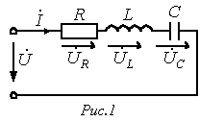
Резонансом называется такой режим работы цепи, включающей в себя индуктивные и емкостные элементы, при котором ее входное сопротивление (входная проводимость) вещественно. Следствием этого является совпадение по фазе тока на входе цепи с входным напряжением.
Резонанс в цепи с последовательно соединенными элементами
(резонанс напряжений)
Для цепи на рис.1 имеет место
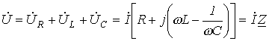
где

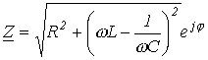(1)
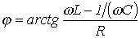(2)
В зависимости от соотношения величин ωL и l/(ωC) возможны три различных случая.
1. В цепи преобладает индуктивность, т.е. , а следовательно,
. Этому режиму соответствует векторная диаграмма на рис. 2,а.

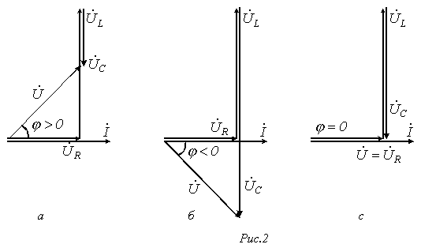
2. В цепи преобладает емкость, т.е. , а значит, . Этот случай отражает векторная диаграмма на рис. 2,б.
3. - случай резонанса напряжений (рис. 2,в).
Условие резонанса напряжений
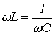(3)
При этом, как следует из (1) и (2), .
При резонансе напряжений или режимах, близких к нему, ток в цепи резко возрастает. В теоретическом случае при R=0 его величина стремится к бесконечности. Соответственно возрастанию тока увеличиваются напряжения на индуктивном и емкостном элементах, которые могут во много раз превысить величину напряжения источника питания.
Пусть, например, в цепи на рис. 1 . Тогда , и, соответственно, .
Явление резонанса находит полезное применение на практике, в частности в радиотехнике. Однако, если он возникает стихийно, то может привести к аварийным режимам вследствие появления больших перенапряжений и сверхтоков.
Физическая сущность резонанса заключается в периодическом обмене энергией между магнитным полем катушки индуктивности и электрическим полем конденсатора, причем сумма энергий полей остается постоянной.
Суть дела не меняется, если в цепи имеется несколько индуктивных и емкостных элементов. Действительно, в этом случае 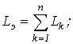 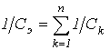 , и соотношение (3) выполняется для эквивалентных значений L_{Э} и C_{Э} .
Как показывает анализ уравнения (3), режима резонанса можно добиться путем изменения параметров L и C, а также частоты. На основании (3) для резонансной частоты можно записать
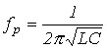(4)
Резонансными кривыми называются зависимости тока и напряжения от частоты. В качестве их примера на рис. 3 приведены типовые кривые I(f); и для цепи на рис. 1 при U=const.
Важной характеристикой резонансного контура является добротность Q, определяемая отношением напряжения на индуктивном (емкостном) элементе к входному напряжению:
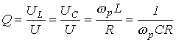(5)
- и характеризующая “избирательные” свойства резонансного контура, в частности его полосу пропускания .
Другим параметром резонансного контура является характеристическое сопротивление, связанное с добротностью соотношением
(6)
или с учетом (4) и (5) для можно записать:
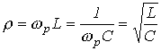. | (7)

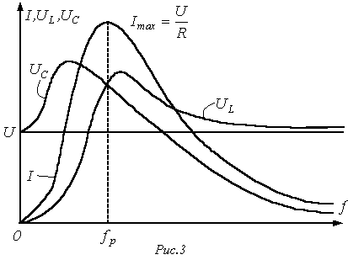
Резонанс в цепи с параллельно соединенными элементами
(резонанс токов)
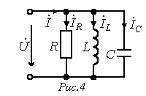Для цепи рис. 4 имеем
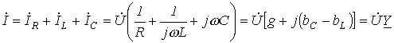,
где

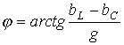
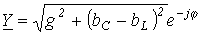
В зависимости от соотношения величин и , как и в рассмотренном выше случае последовательного соединения элементов, возможны три различных случая.
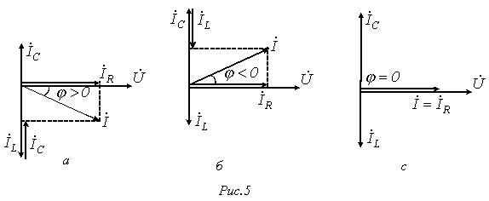
В цепи преобладает индуктивность, т.е. , а следовательно, . Этому режиму соответствует векторная диаграмма на рис. 5,а.
В цепи преобладает емкость, т.е. , а значит, . Этот случай иллюстрирует векторная диаграмма на рис. 5,б.
- случай резонанса токов (рис. 5,в).
Условие резонанса токов или
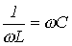
При этом, как следует из (8) и (9), . Таким образом, при резонансе токов входная проводимость цепи минимальна, а входное сопротивление, наоборот, максимально. В частности при отсутствии в цепи на рис. 4 резистора R ее входное сопротивление в режиме резонанса стремится к бесконечности, т.е. при резонансе токов ток на входе цепи минимален.
Идентичность соотношений (3) и (5) указывает, что в обоих случаях резонансная частота определяется соотношением (4). Однако не следует использовать выражение (4) для любой резонансной цепи. Оно справедливо только для простейших схем с последовательным или параллельным соединением индуктивного и емкостного элементов.
При определении резонансной частоты в цепи произвольной конфигурации или, в общем случае, соотношения параметров схемы в режиме резонанса следует исходить из условия вещественности входного сопротивления (входной проводимости) цепи.
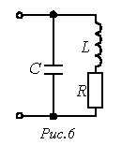Например, для цепи на рис. 6 имеем
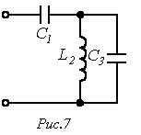
Поскольку в режиме резонанса мнимая часть должна быть равна нулю, то условие резонанса имеет вид
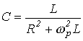,
откуда, в частности, находится резонансная частота.
Резонанс в сложной цепи
Условие резонанса для сложной цепи со смешанным соединением нескольких индуктивных и емкостных элементов, заключающееся в равенстве нулю мнимой части входного сопротивления или входной проводимости , определяет наличие у соответствующих этому условию уравнений относительно нескольких вещественных корней, т.е. таким цепям соответствует несколько резонансных частот.
При определении резонансных частот для реактивного двухполюсника аналитическое выражение его входного реактивного сопротивления или входной реактивной проводимости следует представить в виде отношения двух полиномов по степеням , т.е. или . Тогда корни уравнения дадут значения частот, которые соответствуют резонансам напряжений, а корни уравнения - значения частот, при которых возникают резонансы токов. Общее число резонансных частот в цепи на единицу меньше количества индуктивных и емкостных элементов в схеме, получаемой из исходной путем ее сведения к цепи (с помощью эквивалентных преобразований) с минимальным числом этих элементов. Характерным при этом является тот факт, что режимы резонансов напряжений и токов чередуются.
В качестве примера определим резонансные частоты для цепи рис. 7. Выражение входного сопротивления данной цепи имеет вид
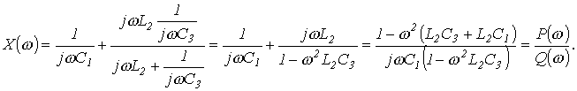
Из решения уравнения получаем частоту , соответствующую резонансу напряжений, а из решения уравнения - частоту , соответствующую резонансу токов.
Лекция N 9. Векторные и топографические диаграммы.
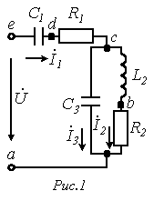
Совокупность радиус-векторов, изображающих синусоидально изменяющиеся ЭДС, напряжения, токи и т. д., называется векторной диаграммой. Векторные диаграммы наглядно иллюстрируют ход решения задачи. При точном построении векторов можно непосредственно из диаграммы определить амплитуды и фазы искомых величин. Приближенное (качественное) построение диаграмм при аналитическом решении служит надежным контролем корректности хода решения и позволяет легко определить квадрант, в котором находятся определяемые векторы.
При построении векторных диаграмм для цепей с последовательным соединением элементов за базовый (отправной) вектор следует принимать вектор тока (см. лекцию № 8), а к нему под соответствующими углами подстраивать векторы напряжений на отдельных элементах. Для цепей с параллельным соединением элементов за базовый (отправной) вектор следует принять вектор напряжения (см. лекцию № 8), ориентируя относительно него векторы токов в параллельных ветвях.
Для наглядного определения величины и фазы напряжения между различными точками электрической цепи удобно использовать топографические диаграммы. Они представляют собой соединенные соответственно схеме электрической цепи точки на комплексной плоскости, отображающие их потенциалы. На топографической диаграмме, представляющей собой в принципе векторную диаграмму, порядок расположения векторов напряжений строго соответствует порядку расположения элементов в схеме, а вектор падения напряжения на каждом последующем элементе примыкает к концу вектора напряжения на каждом предыдущем элементе.
В качестве примера построим векторную диаграмму токов, а также топографическую диаграмму потенциалов для схемы, расчет которой был приведен в лекции № 5 (см. рис. 1).
Параметры схемы:
При данных параметрах и заданном напряжении на входе схемы найденные значения токов (см. лекцию № 5) равны: ; ; .
При построении векторной диаграммы зададимся масштабами токов и напряжений (см. рис. 2). Векторную диаграмму можно строить, имея запись комплекса в показательной форме, т.е. по значениям модуля и фазы . Однако на практике удобнее проводить построения, используя алгебраическую форму записи, поскольку при этом вещественная и мнимая составляющие комплексной величины непосредственно откладываются на соответствующих осях комплексной плоскости, определяя положение точки на ней.
Построение векторной диаграммы токов осуществляется непосредственно на основании известных значений их комплексов. Для построения топографической диаграммы предварительно осуществим расчет комплексных потенциалов (другой вариант построения топографической диаграммы предполагает расчет комплексов напряжений на элементах цепи с последующим суммированием векторов напряжений вдоль контура непосредственно на комплексной плоскости).
При построении топографической диаграммы обход контуров можно производить по направлению тока или против. Чаще используют второй вариант.
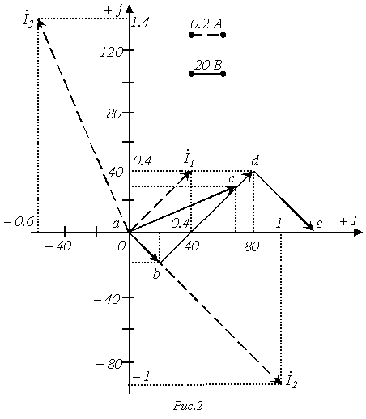
В этом случае с учетом того, что в электротехнике принято, что ток течет от большего потенциала к меньшему, потенциал искомой точки равен потенциалу предыдущей плюс падение напряжения на элементе между этими точками. Если на пути обхода встречается источник ЭДС, то потенциал искомой точки будет равен потенциалу предыдущей плюс величина этой ЭДС, если направление обхода совпадает с направлением ЭДС, и минус величина ЭДС, если не совпадает. Это вытекает из того, что напряжение на источнике ЭДС имеет направление, противоположное ЭДС.
Обозначив на схеме по рис. 1 точки между элементами цепи e и a и приняв потенциал точки а за нуль( ), определим потенциалы этих точек:
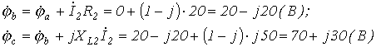
или
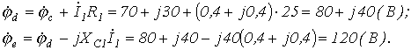
Таким образом, в результате проведенных вычислений получено, что . Но разность потенциалов точек е и а равно напряжению U, приложенному к цепи, а оно равно 120 В. Таким образом, второй закон Кирхгофа выполняется, а следовательно, вычисления выполнены верно. В соответствии с полученными результатами строится топографическая диаграмма на рис. 2. Следует обратить внимание на ориентацию векторов, составляющих топографическую диаграмму, относительно векторов тока: для резистивных элементов соответствующие векторы параллельны, для индуктивного и емкостных – ортогональны.
В заключение заметим, что векторы напряжений ориентированы относительно точек топографической диаграммы противоположно положительным направлениям напряжений относительно соответствующих точек электрической цепи. В этой связи допускается не указывать на топографической диаграмме направления векторов напряжений.

Потенциальная диаграмма
Потенциальная диаграмма применяется при анализе цепей постоянного тока. Она представляет собой график распределения потенциала вдоль участка цепи или контура, при этом по оси абсцисс откладываются сопротивления резистивных элементов, встречающихся на пути обхода ветви или контура, а по оси ординат – потенциалы соответствующих точек. Таким образом, каждой точке рассматриваемого участка или контура соответствует точка на потенциальной диаграмме.
Рассмотрим построение потенциальной диаграммы на примере схемы на рис. 3.
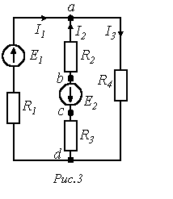 | 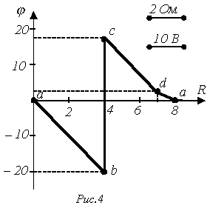
При параметрах схемы ; ; ; ; и токи в ветвях схемы равны: ; ; .
Построим потенциальную диаграмму для контура abcda.
Для выбора масштаба по оси абсцисс просуммируем сопротивления резисторов вдоль рассматриваемого контура: после чего определим потенциалы точек контура относительно потенциала произвольно выбранной точки a, потенциал которой принят за нуль:
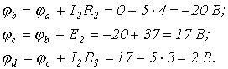
Таким образом, координаты точек потенциальной диаграммы: а(0;0);b(4;-20); c(4;17); d(7;2). С учетом выбранных масштабов на рис. 4 построена потенциальная диаграмма для выбранного контура.

Преобразование линейных электрических схем
Для упрощения расчета и повышения наглядности анализа сложных электрических цепей во многих случаях рационально подвергнуть их предварительному преобразованию. Очевидно, что преобразование должно приводить к упрощению исходной схемы за счет уменьшения числа ее ветвей и (или) узлов. Такое преобразование называется целесообразным. При этом при любых способах преобразований должно выполняться условие неизменности токов в ветвях участков схемы, не затронутых этими преобразованиями. Из последнего вытекает, что, если преобразованию подвергаются участки цепи, не содержащие источников энергии, то мощности в исходной и эквивалентной схемах одинаковы. Если в преобразуемые участки входят источники энергии, то в общем случае мощности в исходной и преобразованной цепях будут различны.
Рассмотрим наиболее важные случаи преобразования электрических цепей.
1, Преобразование последовательно соединенных элементов
Рассмотрим участок цепи на рис. 5,а. При расчете внешней по отношению к этому участку цепи данную ветвь можно свести к виду на рис. 5,б, где
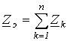 | (1)
или
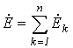. | (2)

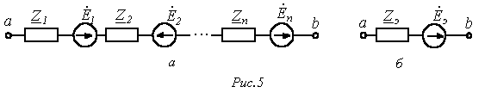
При этом при вычислении эквивалентной ЭДС k-я ЭДС берется со знаком “+”, если ее направление совпадает с направлением эквивалентной ЭДС, и “-”, если не совпадает.
2 Преобразование параллельно соединенных ветвей
Пусть имеем схему на рис. 6,а.
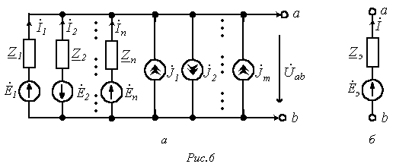
Согласно закону Ома для участка цепи с источником ЭДС
,
где .
Тогда
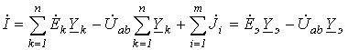 ,
где | 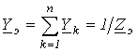; | (3)
 | 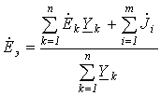, | (4)

причем со знаком “+” в (4) записываются ЭДС и ток , если они направлены к тому же узлу, что и ЭДС ; в противном случае они записываются со знаком “-”.
3. Взаимные преобразования “треугольник-звезда”
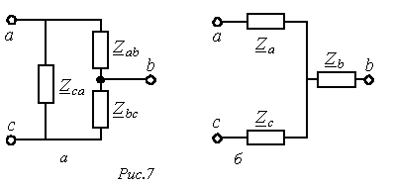
В ряде случаев могут встретиться схемы, соединения в которых нельзя отнести ни к последовательному, ни к параллельному типу (см. рис. 7). В таких случаях преобразования носят более сложный характер: преобразование треугольника в звезду и наоборот.
Преобразовать треугольник в звезду – значит заменить три сопротивления, соединенных в треугольник между какими-то тремя узлами, другими тремя сопротивлениями, соединенными в звезду между теми же точками. При этом на участках схемы, не затронутых этими преобразованиями, токи должны остаться неизменными.
Без вывода запишем формулы эквивалентных преобразований
Треугольник |  | звезда |  | Звезда |  | треугольник
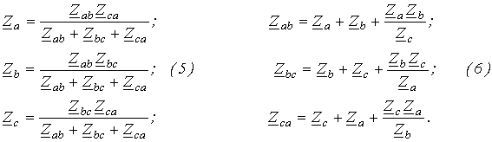

Лекция N 10. Анализ цепей с индуктивно связанными элементами.

Электрические цепи могут содержать элементы, индуктивно связанные друг с другом. Такие элементы могут связывать цепи, электрически (гальванически) разделенные друг от друга.
В том случае, когда изменение тока в одном из элементов цепи приводит к появлению ЭДС в другом элементе цепи, говорят, что эти два элемента индуктивно связаны, а возникающую ЭДС называют ЭДС взаимной индукции. Степень индуктивной связи элементов характеризуется коэффициентом связи
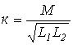, | (1)
где М – взаимная индуктивность элементов цепи (размерность – Гн); и -собственные индуктивности этих элементов.
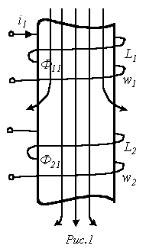
Слеует отметить, что всегда к<1.
Пусть имеем две соосные катушки в общем случае с ферромагнитным сердечником (см. рис. 1). На рис. 1 схематично показана картина магнитного поля при наличии тока i1 в первой катушке (направление силовых линий магнитного потока определяется по правилу правого буравчика). Витки первой катушки сцеплены с магнитным потоком самоиндукции Ф11 , а витки второй катушки – с магнитным потоком взаимной индукции Ф21, который отличается от Ф11 (Ф21< Ф11) за счет потоков рассеяния.
По определению

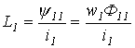; | (2)

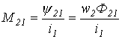. | (3)
Если теперь наоборот пропустить ток i₂ по второй катушке, то соответственно получим
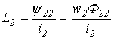; | (4)

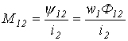. | (5)
При этом
. | (6)
Следует отметить, что коэффициент связи мог бы быть равным 1, если бы и , то есть когда весь поток, создаваемый одной катушкой, полностью пронизывал бы витки другой катушки. Практически даже различные витки одной и той же катушки пронизываются разными потоками. Поэтому с учетом рассеяния и . В этой связи

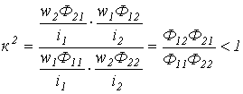.
Рассмотрим цепь переменного тока на рис. 2, в которую последовательно включены две катушки индуктивности и , индуктивно связанные друг с другом, и резистор R.
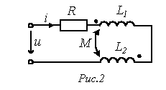
При изменении тока i в цепи в катушках индуцируются ЭДС само- и взаимоиндукции. При этом ЭДС взаимной индукции должна по закону Ленца иметь такое направление, чтобы препятствовать изменению потока взаимной индукции.
Тогда, если в цепи протекает гармонически изменяющийся ток , то в первой катушке индуцируется ЭДС
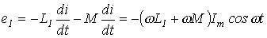, | (7)
а во второй –
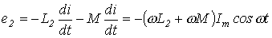. | (8)
Катушки можно включить так, что ЭДС самоиндукции будет суммироваться с ЭДС взаимоиндукции; при переключении одной из катушек ЭДС взаимоиндукции будет вычитаться из ЭДС самоиндукции. Один из зажимов каждой катушки на схеме помечают, например точкой или звездочкой. Этот знак означает, что при увеличении, например, тока в первой катушке, протекающего от точки, во второй катушке индуцируется ЭДС взаимоиндукции, действующая от другого конца к точке. Различают согласное и встречное включения катушек. При согласном включении токи в катушках одинаково ориентированы по отношению к их одноименным зажимам. При этом ЭДС само- и взаимоиндукции складываются – случай, показанный на рис. 2. При встречном включении катушек токи ориентированы относительно одноименных зажимов различно. В этом случае ЭДС само- и взаимоиндукции вычитаются. Таким образом, тип включения катушек (согласное или встречное) определяются совместно способом намотки катушек и направлении токов в них.
Перейдя к комплексной форме записи (7) и (8), получим
; | (9)

, | (10)
где - сопротивление взаимоиндукции (Ом).
Для определения тока в цепи на рис. 2 запишем
,
откуда
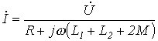.
Воздушный (линейный) трансформатор
Одним из важнейших элементов электрических цепей является трансформатор, служащий для преобразования величин токов и напряжений. В простейшем случае трансформатор состоит из двух гальванически несвязанных и неподвижных катушек без ферромагнитного сердечника. Такой трансформатор называется воздушным. Он является линейным. Наличие ферромагнитного сердечника обусловило бы нелинейные свойства трансформатора.
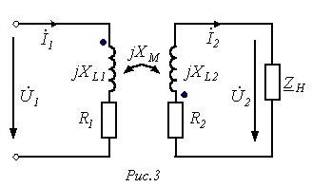
На рис. 3 представлена схема замещения трансформатора, первичная обмотка которого включена на напряжение U1, а от вторичной обмотки получает питание приемник с сопротивлением .
В трансформаторе энергия из первичной цепи передается во вторичную посредством магнитного поля. Если в первичной цепи под действием напряжения источника возникает переменный ток, то во вторичной цепи за счет магнитной связи катушек индуцируется ЭДС, вызывающая протекание тока в нагрузке.
По второму закону Кирхгофа для первичной и вторичной цепей трансформатора можно записать
;
.
Таким образом, уравнения воздушного трансформатора имеют вид:
; | (11)

, . | (12)
где и - активные сопротивления обмоток; .
Если уравнения (11) и (12) решить относительно , предварительно подставив в (12) и обозначив ; , то получим
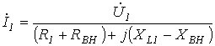, | (13)
где ; - вносимые активное и реактивное сопротивления.
Таким образом, согласно (13) воздушный трансформатор со стороны первичной обмотки может рассматриваться как двухполюсник с сопротивлением .
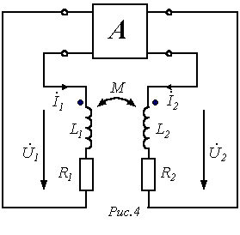
Баланс мощностей в цепях с индуктивно связанными элементами
Пусть имеем схему по рис. 4, где А – некоторый активный четырехполюсник. Для данной цепи можно записать
;
.
Обозначим токи и как: ; .
Тогда для комплексов полных мощностей первой и второй ветвей соответственно можно записать:
;
.
Рассмотрим в этих уравнениях члены со взаимной индуктивностью:
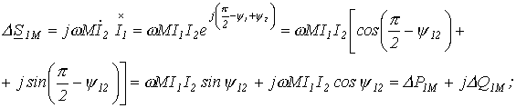 | (14)

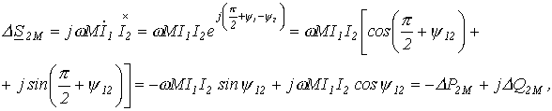 . | (15)
где .
Из (14) и (15) вытекает, что
; | (16)

. | (17)
Соотношение (16) показывает, что активная мощность передается от первой катушки ко второй. При этом суммарная реактивная мощность, обусловленная взаимной индукцией, равна нулю, т.к. . Это означает, что на общий баланс активной мощности цепи индуктивно связанные элементы не влияют.
Суммарная реактивная мощность, обусловленная взаимоиндукцией, равна
.
Таким образом, общее уравнение баланса мощностей с учетом индуктивно связанных элементов имеет вид
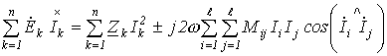, | (18)
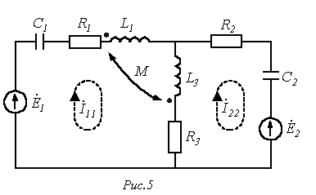
где знак “+” ставится при согласном включении катушек, а “-” – при встречном.
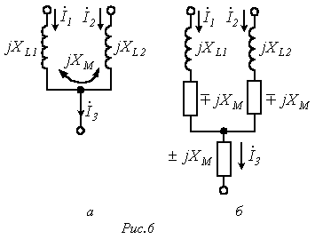
Расчет разветвленных цепей при наличии взаимной индуктивности может быть осуществлен путем составления уравнений по законам Кирхгофа или методом контурных токов. Непосредственное применение метода узловых потенциалов для расчета таких цепей неприемлемо, поскольку в этом случае ток в ветви зависит также от токов других ветвей, которые наводят ЭДС взаимной индукции.
В качестве примера расчета цепей с индуктивно связанными элементами составим контурные уравнения для цепи на рис. 5:
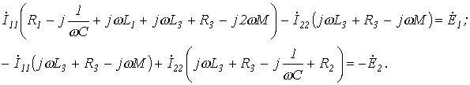
Чтобы обойти указанное выше ограничение в отношении применения метода узловых потенциалов для расчета рассматриваемых схем можно использовать эквивалентные преобразования, которые иллюстрируют схемы на рис. 6, где цепь на рис. 6,б эквивалентна цепи на рис. 6,а. При этом верхние знаки ставятся при согласном включении катушек, а нижние – при встречном.

Литература
Лекция N 11. Особенности составления матричных уравнений при наличии индуктивных связей и ветвей с идеальными источниками.
Матрицы сопротивлений и проводимостей для цепей со взаимной индукцией
Как было показано ранее (см. лекцию N 6 ), для схем, не содержащих индуктивно связанные элементы, матрицы сопротивлений и проводимостей ветвей являются диагональными, т.е. все их элементы, за исключением стоящих на главной диагонали, равны нулю.
В общем случае разветвленной цепи со взаимной индукцией матрица сопротивлений ветвей имеет вид
Z 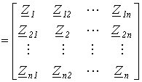.

Здесь элементы главной диагонали , ,… - комплексные сопротивления ветвей схемы; элементы вне главной диагонали - комплексные сопротивления индуктивной связи i- й и k – й ветвей (знак “+” ставится при одинаковой ориентации ветвей относительно одноименных зажимов, в противном случае ставится знак “-”).
Матрица проводимостей ветвей в цепях со взаимной индукцией определяется согласно
Y = Z ^{–1} .
Зная матрицы и Y , можно составить контурные уравнения, а также узловые, т.е. в матричной форме метод узловых потенциалов распространяется на анализ цепей с индуктивно связанными элементами.
Следует отметить, что обычно не все ветви схемы индуктивно связаны между собой. В этом случае с помощью соответствующей нумерации ветвей графа матрице Z целесообразно придать квазидиагональную форму
Z 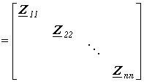,

что облегчает ее обращение, поскольку
Y 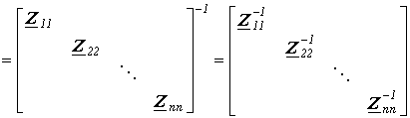,

где подматрицы могут быть квадратными диагональными или недиагональными.
В качестве примера составим матрицы Z и Y для схемы на рис. 1,а, граф которой приведен на рис. 1,б.
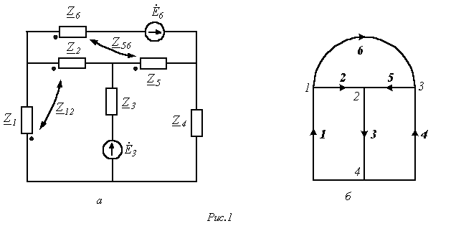
Для принятой нумерации ветвей матрица сопротивлений ветвей

Z 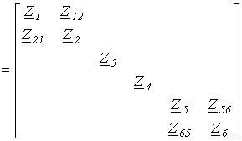.

В этой матрице можно выделить три подматрицы, обращая которые, получим

Z⁻¹₁₁ | 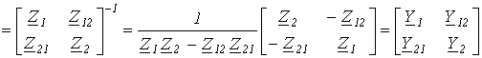;

Z⁻¹₂₂ | 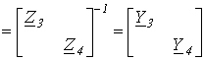;

Z⁻¹₃₃ | 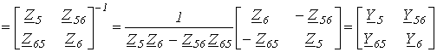 .
Таким образом, матрица проводимостей ветвей
Y 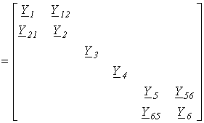.

Отметим, что при принятой ориентации ветвей и .
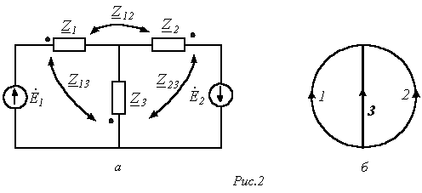
В качестве примера матричного расчета цепей с индуктивными связями запишем контурные уравнения в матричной форме для цепи рис. 2,а.

Решение
1. Для заданной цепи составим граф (см. рис. 2,б), выделив в нем дерево, образованное ветвью 3.
Тогда матрица главных контуров имеет вид
В 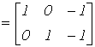.
2. Запишем матрицу сопротивлений ветвей с учетом их принятой ориентации
Z 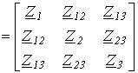.
3. Определим матрицу контурных сопротивлений
Z_{k}=BZB^{T}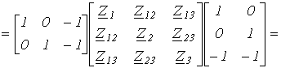
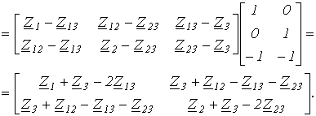

4. Запишем столбцовую матрицу контурных ЭДС

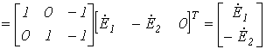.
5. Подставив найденные выражения в , окончательно получим
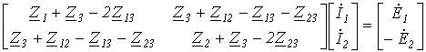.

Составление матричных соотношений при наличии ветвей с идеальными источниками
В цепи могут иметь место ветви, содержащие только идеальные источники ЭДС или тока. При записи уравнений без использования матричных соотношений такие ветви не вносят каких-либо особенностей в их составление. Однако, если уравнения записываются по второму закону Кирхгофа в матричной форме или используется матричная форма контурных уравнений, то в матрице сопротивлений ветвей Z ветвям, содержащим идеальные источники тока, будут соответствовать диагональные элементы . Поэтому при наличии таких ветвей исходная схема перед составлением уравнений должна быть подвергнута соответствующему преобразованию, иллюстрируемому рис. 3.

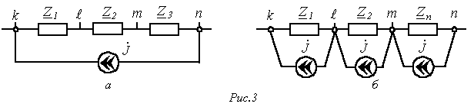

Здесь идеальный источник тока (см. рис. 3,а) включен между узлами k и n. Подключение к узлам l и m по два одинаковых по величине и противоположно направленных источника тока (см. рис. 3,б) не влияет на режим работы цепи, что указывает на эквивалентность замены исходной цепи на рис. 3,а схемой на рис. 3,б.
Может быть другой случай, когда уравнения в матричной форме записываются по первому закону Кирхгофа или используется матричная форма узловых уравнений, а в цепи имеют место ветви, содержащие только идеальные источники ЭДС. Для таких ветвей соответствующие им диагональные элементы матрицы Y будут равны . Поэтому при наличии таких ветвей исходную схему перед составлением уравнений необходимо подвергнуть преобразованию, поясняемому рис. 4.
Здесь участок исходной цепи (см. рис. 4,а) содержит ветвь с идеальным источником ЭДС . Включение в каждую ветвь, соединенную с узлом n, источника с ЭДС, равной , и направлением действия, указанным на рис. 4,б, позволяет (в силу того, что ) трансформировать исходную цепь в схему, представленную на рис. 4,в.
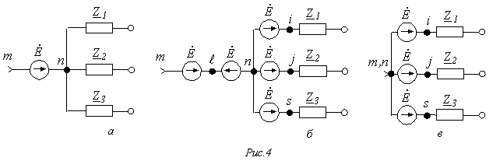
Литература

Лекция N 12. Методы расчета, основанные на свойствах линейных цепей.
Выбор того или иного метода расчета электрической цепи в конечном итоге определяется целью решаемой задачи. Поэтому анализ линейной цепи не обязательно должен осуществляться с помощью таких общих методов расчета, как метод контурных токов или узловых потенциалов. Ниже будут рассмотрены методы, основанные на свойствах линейных электрических цепей и позволяющие при определенных постановках задач решить их более экономично.

Метод наложения

Данный метод справедлив только для линейных электрических цепей и является особенно эффективным, когда требуется вычислить токи для различных значений ЭДС и токов источников в то время, как сопротивления схемы остаются неизменными.
Данный метод основан на принципе наложения (суперпозиции), который формулируется следующим образом: ток в k – й ветви линейной электрической цепи равен алгебраической сумме токов, вызываемых каждым из источников в отдельности.
Аналитически принцип наложения для цепи, содержащей n источников ЭДС и m источников тока, выражается соотношением
. | (1)
Здесь - комплекс входной проводимости k – й ветви, численно равный отношению тока к ЭДС в этой ветви при равных нулю ЭДС в остальных ветвях; - комплекс взаимной проводимости k – й и i– й ветвей, численно равный отношению тока в k – й ветви и ЭДС в i– й ветви при равных нулю ЭДС в остальных ветвях.
Входные и взаимные проводимости можно определить экспериментально или аналитически, используя их указанную смысловую трактовку, при этом , что непосредственно вытекает из свойства взаимности (см. ниже).
Аналогично определяются коэффициенты передачи тока , которые в отличие от проводимостей являются величинами безразмерными.
Доказательство принципа наложения можно осуществить на основе метода контурных токов.
Если решить систему уравнений, составленных по методу контурных токов, относительно любого контурного тока, например , то получим
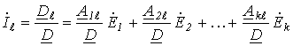, | (2)
где 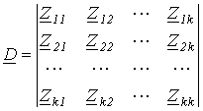 - определитель системы уравнений, составленный по методу контурных токов; - алгебраическое дополнение определителя .
Каждая из ЭДС в (2) представляет собой алгебраическую сумму ЭДС в ветвях i–го контура. Если теперь все контурные ЭДС в (2) заменить алгебраическими суммами ЭДС в соответствующих ветвях, то после группировки слагаемых получится выражение для контурного тока в виде алгебраической суммы составляющих токов, вызванных каждой из ЭДС ветвей в отдельности. Поскольку систему независимых контуров всегда можно выбрать так, что рассматриваемая h-я ветвь войдет только в один -й контур, т.е. контурный ток будет равен действительному току h-й ветви, то принцип наложения справедлив для токов любых ветвей и, следовательно, справедливость принципа наложения доказана.
Таким образом, при определении токов ветвей при помощи метода наложения следует поочередно оставлять в схеме по одному источнику, заменяя остальные их внутренними сопротивлениями, и рассчитать составляющие искомых токов в этих схемах. После этого полученные результаты для соответствующих ветвей суммируются – это и будут искомые токи в ветвях исходной цепи.
В качестве примера использования метода наложения определим ток во второй ветви схемы на рис. 1,а.
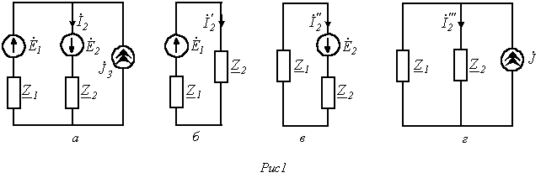
Принимая источники в цепи на рис. 1,а идеальными и учитывая, что у идеального источника ЭДС внутреннее сопротивление равно нулю, а у идеального источника тока – бесконечности, в соответствии с методом наложения приходим к расчетным схемам на рис. 1,б…1,г.
В этих цепях
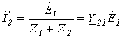; 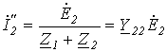; 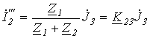,
где ; ; .
Таким образом,
.
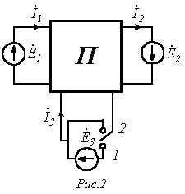
В качестве другого примера использования метода определим взаимные проводимости и в цепи на рис. 2, если при переводе ключа в положение 1 токи в первой и второй ветвях соответственно равны и , а при переводе в положение 2 - и .
Учитывая, что в структуре пассивного четырехполюсника не содержится источников энергии, на основании принципа наложения для состояния ключа в положении “1” можно записать
; | (3)

. | (4)
При переводе ключа в положение “2” имеем
; | (5)

.. | (6)
Тогда, вычитая из уравнения (3) соотношение (5), а из (4)-(6), получим
;
,
откуда искомые проводимости
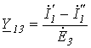; 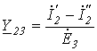.

Принцип взаимности
Принцип взаимности основан на теореме взаимности, которую сформулируем без доказательства: для линейной цепи ток в k – й ветви, вызванной единственной в схеме ЭДС , находящейся в i – й ветви,
будет равен току в i – й ветви, вызванному ЭДС , численно равной ЭДС , находящейся в k – й ветви,
.
Отсюда в частности вытекает указанное выше соотношение .
Иными словами, основанный на теореме взаимности принцип взаимности гласит: если ЭДС , действуя в некоторой ветви схемы, не содержащей других источников, вызывает в другой ветви ток (см. рис. 3,а), то принесенная в эту ветвь ЭДС вызовет в первой ветви такой же ток (см. рис. 3,б).
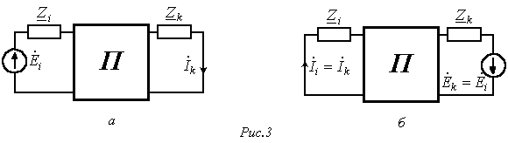
В качестве примера использования данного принципа рассмотрим цепь на рис. 4,а, в которой требуется определить ток , вызываемый источником ЭДС .
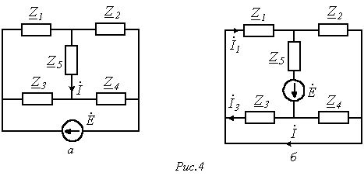
Перенесение источника ЭДС в диагональ моста, где требуется найти ток, трансформирует исходную схему в цепь с последовательно-параллельным соединением на рис. 4,б. В этой цепи
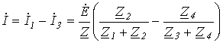, | (7)

где .
В соответствии с принципом взаимности ток в цепи на рис. 4,а равен току, определяемому соотношением (7)
.
Линейные соотношения в линейных электрических цепях
При изменении в линейной электрической цепи ЭДС (тока) одного из источников или сопротивления в какой-то ветви токи в любой паре ветвей m и n будут связаны между собой соотношением
, | (8)
где А и В – некоторые в общем случае комплексные константы.
Действительно, в соответствии с (1) при изменении ЭДС в k – й ветви для тока в m – й ветви можно записать
(9)
и для тока в n – й ветви –
. | (10)
Здесь и - составляющие токов соответственно в m – й и n – й ветвях, обусловленные всеми остальными источниками, кроме .
Умножив левую и правую части (10) на , вычтем полученное соотношением из уравнения (9). В результате получим
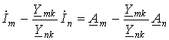. | (11)
Обозначив в (11) и , приходим к соотношению (8).
Отметим, что в соответствии с законом Ома из уравнения (8) вытекает аналогичное соотношение для напряжений в линейной цепи.
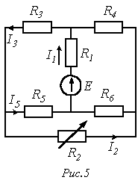
В качестве примера найдем аналитическую зависимость между токами и в схеме с переменным резистором на рис. 5, где ; ; .
Коэффициенты А и В можно рассчитать, рассмотрев любые два режима работы цепи, соответствующие двум произвольным значениям .
Выбрав в качестве этих значений и , для первого случая ( ) запишем
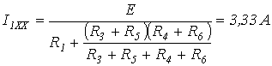.
Таким образом, .
При (режим короткого замыкания)
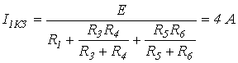,
откуда
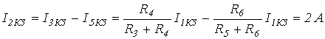.
На основании (8)
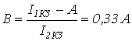.
Таким образом,
.

Принцип компенсации
Принцип компенсации основан на теореме о компенсации, которая гласит: в любой электрической цепи без изменения токов в ее ветвях сопротивление в произвольной ветви можно заменить источником с ЭДС, численно равной падению напряжения на этом сопротивлении и действующей навстречу току в этой ветви.
Для доказательства теоремы выделим из схемы произвольную ветвь с сопротивлением , по которой протекает ток , а всю остальную часть схемы условно обозначим некоторым активным двухполюсником А (см. рис. 6,а).
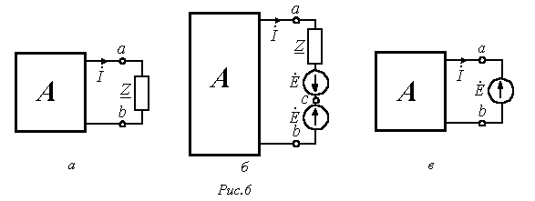
При включении в ветвь с двух одинаковых и действующих навстречу друг другу источников ЭДС с (рис. 6,б) режим работы цепи не изменится. Для этой цепи
. | (12)
Равенство (12) позволяет гальванически соединить точки а и c, то есть перейти к цепи на рис. 6,в. Таким образом, теорема доказана.
В заключение следует отметить, что аналогично для упрощения расчетов любую ветвь с известным током можно заменить источником тока .

Литература
13.Метод эквивалентного генератора.
Метод эквивалентного генератора, основанный на теореме об активном двухполюснике (называемой также теоремой Гельмгольца-Тевенена), позволяет достаточно просто определить ток в одной (представляющей интерес при анализе) ветви сложной линейной схемы, не находя токи в остальных ветвях. Применение данного метода особенно эффективно, когда требуется определить значения тока в некоторой ветви для различных значений сопротивления в этой ветви в то время, как в остальной схеме сопротивления, а также ЭДС и токи источников постоянны.
Теорема об активном двухполюснике формулируется следующим образом: если активную цепь, к которой присоединена некоторая ветвь, заменить источником с ЭДС, равной напряжению на зажимах разомкнутой ветви, и сопротивлением, равным входному сопротивлению активной цепи, то ток в этой ветви не изменится.
Ход доказательства теоремы иллюстрируют схемы на рис. 1.
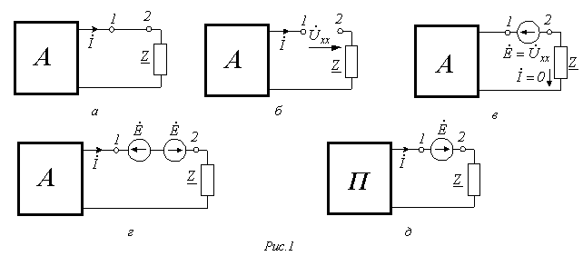
Пусть в схеме выделена некоторая ветвь с сопротивлением Z, а вся оставшаяся цепь обозначена как активный двухполюсник А (рис. 1,а). Разомкнем эту ветвь между точками 1 и 2 (рис. 1,б). На зажимах этой ветви имеет место напряжение . Если теперь между зажимами 1 и 2 включить источник ЭДС с направлением, указанным на рис. 1,в , то, как и в цепи на рис.1,б ток в ней будет равен нулю. Чтобы схему на рис. 1,в сделать эквивалентной цепи на рис. 1,а, в рассматриваемую ветвь нужно включить еще один источник ЭДС , компенсирующий действие первого (рис. 1,г). Будем теперь искать ток по принципу наложения, т.е. как сумму двух составляющих, одна из которых вызывается источниками, входящими в структуру активного двухполюсника, и источником ЭДС , расположенным между зажимами 1 и 2 слева, а другая – источником ЭДС , расположенным между зажимами 1 и 2 справа. Но первая из этих составляющих в соответствии с рис. 1,в равна нулю, а значит, ток определяется второй составляющей, т.е. по схеме на рис. 1,д, в которой активный двухполюсник А заменен пассивным двухполюсником П. Таким образом, теорема доказана.
Указанные в теореме ЭДС и сопротивление можно интерпретировать как соответствующие параметры некоторого эквивалентного исходному активному двухполюснику генератора, откуда и произошло название этого метода.
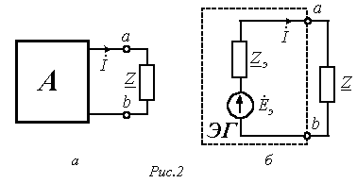
Таким образом, в соответствии с данной теоремой схему на рис. 2,а, где относительно ветви, ток в которой требуется определить, выделен активный двухполюсник А со структурой любой степени сложности, можно трансформировать в схему на рис. 2,б.
Отсюда ток находится, как:
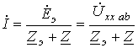, | (1)
где - напряжение на разомкнутых зажимах a-b.
Уравнение (1) представляет собой аналитическое выражение метода эквивалентного генератора.
Параметры эквивалентного генератора (активного двухполюсника) могут быть определены экспериментальным или теоретическим путями.
В первом случае, в частности на постоянном токе, в режиме холостого хода активного двухполюсника замеряют напряжение на его зажимах с помощью вольтметра, которое и равно . Затем закорачивают зажимы a и b активного двухполюсника с помощью амперметра, который показывает ток (см. рис. 2,б). Тогда на основании результатов измерений .
В принципе аналогично находятся параметры активного двухполюсника и при синусоидальном токе; только в этом случае необходимо определить комплексные значения и .
При теоретическом определении параметров эквивалентного генератора их расчет осуществляется в два этапа:
1. Любым из известных методов расчета линейных электрических цепей определяют напряжение на зажимах a-b активного двухполюсника при разомкнутой исследуемой ветви.
2. При разомкнутой исследуемой ветви определяется входное сопротивление активного двухполюсника, заменяемого при этом пассивным. Данная замена осуществляется путем устранения из структуры активного двухполюсника всех источников энергии, но при сохранении на их месте их собственных (внутренних) сопротивлений. В случае идеальных источников это соответствует закорачиванию всех источников ЭДС и размыканию всех ветвей с источниками тока.
Сказанное иллюстрируют схемы на рис. 3, где для расчета входного (эквивалентного) сопротивления активного двухполюсника на рис. 3,а последний преобразован в пассивный двухполюсник со структурой на рис. 3,б. Тогда согласно схеме на рис. 3,б
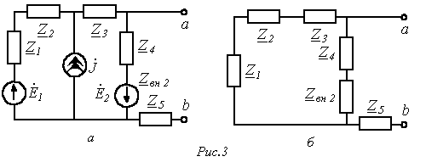
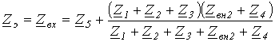.
В качестве примера использования метода эквивалентного генератора для анализа определим зависимость показаний амперметра в схеме на рис. 4 при изменении сопротивления R переменного резистора в диагонали моста в пределах . Параметры цепи Е=100 В; R1=R4=40 Ом; R2=R3=60 Ом.
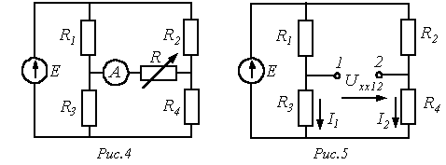
В соответствии с изложенной выше методикой определения параметров активного двухполюсника для нахождения значения перейдем к схеме на рис. 5, где напряжение на разомкнутых зажимах 1 и 2 определяет искомую ЭДС . В данной цепи
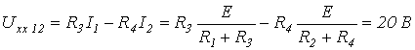.
Для определения входного сопротивления активного двухполюсника трансформируем его в схему на рис. 6.
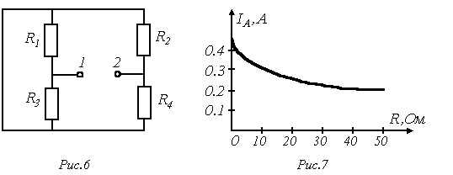
Со стороны зажимов 1-2 данного пассивного двухполюсника его сопротивление равно:
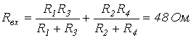.
Таким образом, для показания амперметра в схеме на рис. 4 в соответствии с (1) можно записать
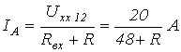. | (2)
Задаваясь значениями R в пределах его изменения, на основании (2) получаем кривую на рис.7.
В качестве примера использования метода эквивалентного генератора для анализа цепи при синусоидальном питании определим, при каком значении нагрузочного сопротивления в цепи на рис. 8 в нем будет выделяться максимальная мощность, и чему она будет равна.
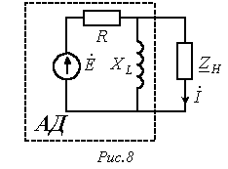
Параметры цепи: ; .
В соответствии с теоремой об активном двухполюснике обведенная пунктиром на рис. 8 часть схемы заменяется эквивалентным генератором с параметрами
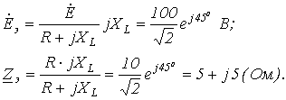
В соответствии с (1) для тока через можно записать
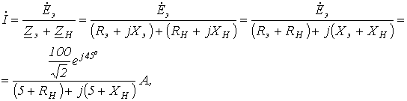
откуда для модуля этого тока имеем
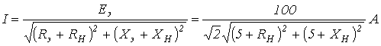. (3)
Анализ полученного выражения (3) показывает, что ток I, а следовательно, и мощность будут максимальны, если ; откуда , причем знак “-” показывает, что нагрузка имеет емкостный характер.
Таким образом,
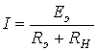 и 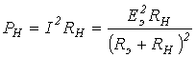.
Данные соотношения аналогичны соответствующим выражениям в цепи постоянного тока, для которой, как известно, максимальная мощность на нагрузке выделяется в режиме согласованной нагрузки, условие которого .
Таким образом, искомые значения и максимальной мощности: .

Теорема вариаций
Теорема вариаций применяется в тех случаях, когда требуется рассчитать, насколько изменятся токи или напряжения в ветвях схемы, если в одной из ветвей этой схемы изменилось сопротивление.
Выделим на рис. 9,а некоторые ветви с токами и , а остальную часть схемы обозначим активным четырехполюсником А. При этом, полагаем что проводимости и известны.
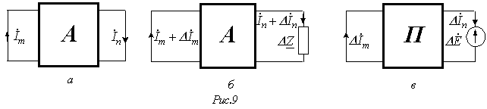
Пусть сопротивление n-й ветви изменилось на . В результате этого токи в ветвях схемы будут соответственно равны и (рис. 9,б). На основании принципа компенсации заменим источником с ЭДС . Тогда в соответствии с принципом наложения можно считать, что приращения токов и вызваны в схеме на рис. 9,в, в которой активный четырехполюсник А заменен на пассивный П.
Для этой цепи можно записать
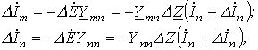
откуда
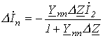 и 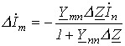.
Полученные соотношения позволяют определить изменения токов в m-й и n-й ветвях, вызванные изменением сопротивления в n-й ветви.

Литература
Лекция N 14. Пассивные четырехполюсники.
При анализе электрических цепей в задачах исследования взаимосвязи между переменными (токами, напряжениями, мощностями и т.п.) двух каких-то ветвей схемы широко используется теория четырехполюсников. Четырехполюсник – это часть схемы произвольной конфигурации, имеющая две пары зажимов (отсюда и произошло его название), обычно называемые входными и выходными.
Примерами четырыхполюсника являются трансформатор, усилитель, потенциометр, линия электропередачи и другие электротехнические устройства, у которых можно выделить две пары полюсов.
В общем случае четырехполюсники можно разделить на активные, в структуру которых входят источники энергии, и пассивные, ветви которых не содержат источников энергии.
Ниже будут рассмотрены элементы теории пассивных четырехполюсников.
Для записи уравнений четырехполюсника выделим в произвольной схеме ветвь с единственным источником энергии и любую другую ветвь с некоторым сопротивлением (см. рис. 1,а).
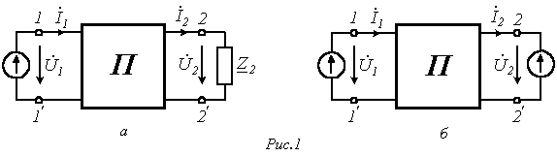
В соответствии с принципом компенсации заменим исходное сопротивление источником с напряжением (см. рис. 1,б). Тогда на основании метода наложения для цепи на рис. 1,б можно записать
; | (1)

. | (2)
Решая полученные уравнения (1) и (2) относительно напряжения и тока на первичных зажимах, получим
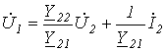;
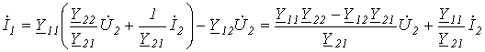
или
; | (3)

, | (4)
где ; ; ; - коэффициенты четырехполюсника.
Учитывая, что в соответствии с принципом взаимности , видно, что коэффициенты четырехполюсника связаны между собой соотношением
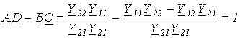. | (5)
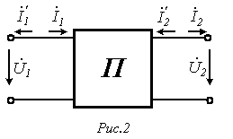
Уравнения (3) и (4) представляют собой основные уравнения четырехполюсника; их также называют уравнениями четырехполюсника в А-форме (см. табл. 1). Вообще говоря, существует шесть форм записи уравнений пассивного четырехполюсника. Действительно, четырехполюсник характеризуется двумя напряжениями и и двумя токами и . Любые две величины можно выразить через остальные. Так как число сочетаний из четырех по два равно шести, то и возможно шесть форм записи уравнений пассивного четырехполюсника, которые приведены в табл. 1. Положительные направления токов для различных форм записи уравнений приведены на рис. 2. Отметим, что выбор той или иной формы уравнений определяется областью и типом решаемой задачи.

Таблица 1. Формы записи уравнений пассивного четырехполюсника
Форма | Уравнения | Связь с коэффициентами основных уравнений
А-форма | ;  ;
Y-форма | ;  ; | ; ; ; ;
Z-форма | ;  ; | ; ;  ; ;
Н-форма | ;  ; | ; ;  ; ;
G-форма | ;  ; | ; ;  ; ;
B-форма | ;  . | ; ;  ; .
Если при перемене местами источника и приемника энергии их токи не меняются, то такой четырехполюсник называется симметричным. Как видно из сравнения А- и В- форм в табл. 1, это выполняется при .
Четырехполюсники, не удовлетворяющие данному условию, называются несимметричными.
При практическом использовании уравнений четырехполюсника для анализа цепей необходимо знать значения его коэффициентов. Коэффициенты четырехполюсника могут быть определены экспериментальным или расчетным путями. При этом в соответствии с соотношением (5) определение любых трех коэффициентов дает возможность определить и четвертый.
Один из наиболее удобных экспериментальных методов определения коэффициентов четырехполюсника основан на опытах холостого хода и короткого замыкания при питании со стороны вторичных зажимов и опыте холостого хода при питании со стороны первичных зажимов. В этом случае при на основании уравнений (3) и (4)
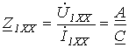. | (6)
При
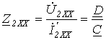 | (7)
и при
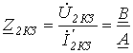. | (8)
Решение уравнений (6)-(8) относительно коэффициентов четырехполюсника дает:
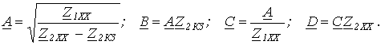
При определении коэффициентов четырехполюсника расчетным путем должны быть известны схема соединения и величины сопротивлений четырехполюсника. Как было отмечено ранее, пассивный четырехполюсник характеризуется тремя независимыми постоянными коэффициентами. Следовательно, пассивный четырехполюсник можно представить в виде трехэлементной эквивалентной Т- (рис. 3,а) или П-образной (рис. 3,б) схемы замещения.
Для определения коэффициентов четырехполюсника для схемы на рис. 3,а с использованием первого и второго законов Кирхгофа выразим и через и :
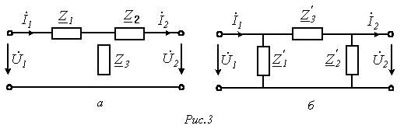

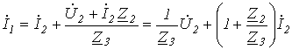; | (9)

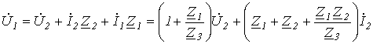. | (10)
Сопоставление полученных выражений (9) и (10) с соотношениями (3) и (4) дает:
Данная задача может быть решена и другим путем. При (холостой ход со стороны вторичных зажимов) в соответствии с (3) и (4)
и ;
но из схемы на рис. 3,а
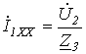, а 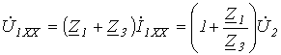;
откуда вытекает: и .
При (короткое замыкание на вторичных зажимах)
и .
Из схемы на рис. 3,а
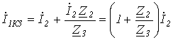;
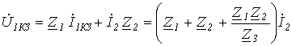.
Следовательно, 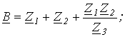 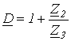.
Таким образом, получены те же самые результаты, что и в первом случае.
Коэффициенты четырехполюсника для схемы на рис. 3,б могут быть определены аналогично или на основании полученных для цепи на рис. 3,а с использованием рассмотренных ранее формул преобразования “ звезда-треугольник”.
Из вышесказанного можно сделать вывод, что зная коэффициенты четырехполюсника, всегда можно найти параметры Т- и П-образных схем его замещения.
На практике часто возникает потребность в переходе от одной формы записи уравнений четырехполюсника к другой. Для решения этой задачи, т.е. чтобы определить коэффициенты одной формы записи уравнений через коэффициенты другой, следует выразить какие-либо две одинаковые величины в этих формулах через две остальные и сопоставить их с учетом положительных направлений токов для каждой из этих форм. Так при переходе от А- к Z-форме на основании (4) имеем
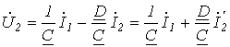. | (11)
Подстановка соотношения (11) в (3) дает
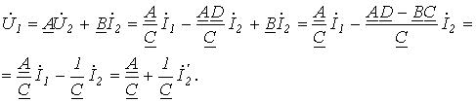. | (12)
Сопоставляя выражения (11) и (12) с уравнениями четырехполюсника в Z-форме (см. табл. 1), получим
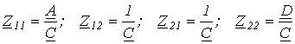.
При анализе работы четырехполюсника на нагрузку удобно использовать понятие входного сопротивления с первичной стороны и коэффициента передачи .Учитывая, что и 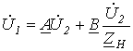, для этих параметров можно записать:
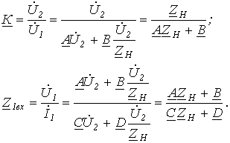
Зная , и , можно определить остальные переменные на входе и выходе четырехполюсника: ; ; .

Характеристическое сопротивление и коэффициент
распространения симметричного четырехполюсника
В электросвязи широко используется режим работы симметричного четырехполюсника, при котором его входное сопротивление равно нагрузочному, т.е.
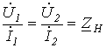.
Это сопротивление обозначают как и называют характеристическим сопротивлением симметричного четырехполюсника, а режим работы четырехполюсника, для которого справедливо
,
называется режимом согласованной нагрузки.
В указанном режиме для симметричного четырехполюсника на основании (3) и (4) можно записать
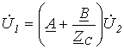; | (13)

. | (14)
Разделив соотношение (13) на (14), получаем уравнение
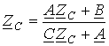,
решением которого является
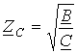. | (15)
С учетом (15) уравнения (13) и (14) приобретают вид
;
.
Таким образом,
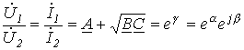,
где - коэффициент распространения; - коэффициент затухания (измеряется в неперах); - коэффициент фазы (измеряется в радианах).
Одному неперу соответствует затухание по напряжению или току в е=2,718… раз, а по мощности, поскольку для рассматриваемого случая в е2 раз.
Запишем уравнение симметричного четырехполюсника с использованием коэффициента распространения.
По определению
. | (16)

Тогда
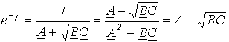. | (17)
Решая (17) и (18) относительно и , получим
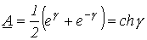 и 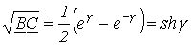.
Учитывая, что
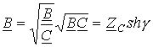
и
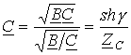,
получаем уравнения четырехполюсника, записанные через гиперболические функции:
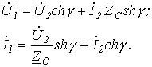

Литература
Лекция N 15. Электрические фильтры.
Электрическим фильтром называется четырехполюсник, устанавливаемый между источником питания и нагрузкой и служащий для беспрепятственного (с малым затуханием) пропускания токов одних частот и задержки (или пропускания с большим затуханием) токов других частот.
Диапазон частот, пропускаемых фильтром без затухания (с малым затуханием), называется полосой пропускания или полосой прозрачности; диапазон частот, пропускаемых с большим затуханием, называется полосой затухания или полосой задерживания. Качество фильтра считается тем выше, чем ярче выражены его фильтрующие свойства, т.е. чем сильнее возрастает затухание в полосе задерживания.
В качестве пассивных фильтров обычно применяются четырехполюсники на основе катушек индуктивности и конденсаторов. Возможно также применение пассивных RC-фильтров, используемых при больших сопротивлениях нагрузки.
Фильтры применяются как в радиотехнике и технике связи, где имеют место токи достаточно высоких частот, так и в силовой электронике и электротехнике.
Для упрощения анализа будем считать, что фильтры составлены из идеальных катушек индуктивности и конденсаторов, т.е. элементов соответственно с нулевыми активными сопротивлением и проводимостью. Это допущение достаточно корректно при высоких частотах, когда индуктивные сопротивления катушек много больше их активных сопротивлений ( ), а емкостные проводимости конденсаторов много больше их активных проводимостей ( ).
Фильтрующие свойства четырехполюсников обусловлены возникающими в них резонансными режимами – резонансами токов и напряжений. Фильтры обычно собираются по симметричной Т- или П-образной схеме, т.е. при или (см. лекцию №14). В этой связи при изучении фильтров будем использовать введенные в предыдущей лекции понятия коэффициентов затухания и фазы.
Классификация фильтров в зависимости от диапазона пропускаемых частот приведена в табл. 1.

Таблица 1. Классификация фильтров
Название фильтра | Диапазон пропускаемых частот
Низкочастотный фильтр (фильтр нижних частот)
Высокочастотный фильтр (фильтр верхних частот)
Полосовой фильтр (полосно-пропускающий фильтр)
Режекторный фильтр (полосно-задерживающий фильтр) | где
   | и | ,
В соответствии с материалом, изложенным в предыдущей лекции, если фильтр имеет нагрузку, сопротивление которой при всех частотах равно характеристическому, то напряжения и соответственно токи на его входе и выходе связаны соотношением
. 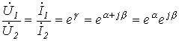 . | (1)
В идеальном случае в полосе пропускания (прозрачности) , т.е. в соответствии с (1) , и . Следовательно, справедливо и равенство , которое указывает на отсутствие потерь в идеальном фильтре, а значит, идеальный фильтр должен быть реализован на основе идеальных катушек индуктивности и конденсаторов. Вне области пропускания (в полосе затухания) в идеальном случае , т.е. и .
Рассмотрим схему простейшего низкочастотного фильтра, представленную на рис. 1,а.
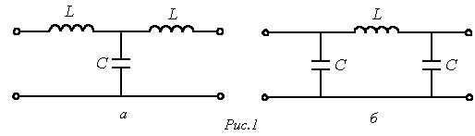
Связь коэффициентов четырехполюсника с параметрами элементов Т-образной схемы замещения определяется соотношениями (см. лекцию № 14)
или конкретно для фильтра на рис. 1,а
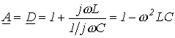; | (2)

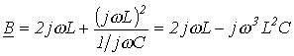; | (3)

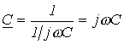. | (4)

Из уравнений четырехполюсника, записанных с использованием гиперболических функций (см. лекцию № 14), вытекает, что
.
Однако в соответствии с (2) - вещественная переменная, а следовательно,
. | (5)
Поскольку в полосе пропускания частот коэффициент затухания , то на основании (5)
.
Так как пределы изменения : , - то границы полосы пропускания определяются неравенством
,
которому удовлетворяют частоты, лежащие в диапазоне
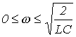. | (6)
Для характеристического сопротивления фильтра на основании (3) и (4) имеем
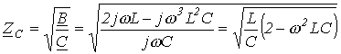. | (7)
Анализ соотношения (7) показывает, что с ростом частоты w в пределах, определяемых неравенством (6), характеристическое сопротивление фильтра уменьшается до нуля, оставаясь активным. Поскольку, при нагрузке фильтра сопротивлением, равным характеристическому, его входное сопротивление также будет равно , то, вследствие вещественности , можно сделать заключение, что фильтр работает в режиме резонанса, что было отмечено ранее. При частотах, больших , как это следует из (7), характеристическое сопротивление приобретает индуктивный характер.
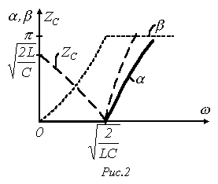
На рис. 2 приведены качественные зависимости и .
Следует отметить, что вне полосы пропускания . Действительно, поскольку коэффициент А – вещественный, то всегда должно удовлетворяться равенство

. | (8)
Так как вне полосы прозрачности , то соотношение (8) может выполняться только при .
В полосе задерживания коэффициент затухания определяется из уравнения (5) при . Существенным при этом является факт постепенного нарастания , т.е. в полосе затухания фильтр не является идеальным. Аналогичный вывод о неидеальности реального фильтра можно сделать и для полосы прозрачности, поскольку обеспечить практически согласованный режим работы фильтра во всей полосе прозрачности невозможно, а следовательно, в полосе пропускания коэффициент затухания будет отличен от нуля.
Другим вариантом простейшего низкочастотного фильтра может служить четырехполюсник по схеме на рис. 1,б.
Схема простейшего высокочастотного фильтра приведена на рис. 3,а.
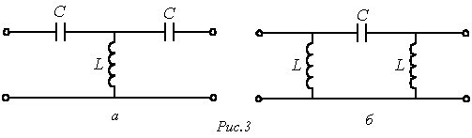
Для данного фильтра коэффициенты четырехполюсника определяются выражениями
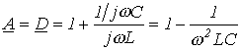; | (9)

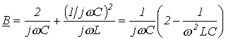; | (10)

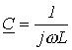. | (11)
Как и для рассмотренного выше случая, А – вещественная переменная. Поэтому на основании (9)
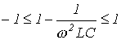.
Данному неравенству удовлетворяет диапазон изменения частот
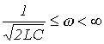. | (12)
Характеристическое сопротивление фильтра
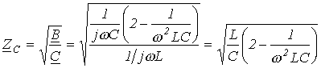, | (13)

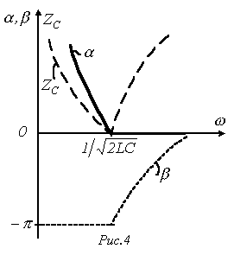
изменяясь в пределах от нуля до с ростом частоты, остается вещественным. Это соответствует, как уже отмечалось, работе фильтра, нагруженного характеристическим сопротивлением, в резонансном режиме. Поскольку такое согласование фильтра с нагрузкой во всей полосе пропускания практически невозможно, реально фильтр работает с в ограниченном диапазоне частот.
Вне области пропускания частот определяется из уравнения
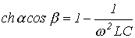 | (14)
при . Плавное изменение коэффициента затухания в соответствии с (14) показывает, что в полосе задерживания фильтр не является идеальным.
Качественный вид зависимостей и для низкочастотного фильтра представлен на рис. 4.
Следует отметить, что другим примером простейшего высокочастотного фильтра может служить П-образный четырехполюсник на рис. 3,б.
Полосовой фильтр формально получается путем последовательного соединения низкочастотного фильтра с полосой пропускания и высокочастотного с полосой пропускания , причем . Схема простейшего полосового фильтра
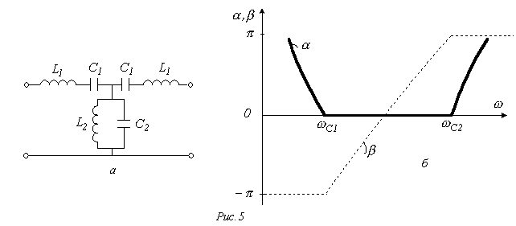
приведена на рис. 5,а, а на рис. 5,б представлены качественные зависимости для него.
У режекторного фильтра полоса прозрачности разделена на две части полосой затухания. Схема простейшего режекторного фильтра и качественные зависимости для него приведены на рис.6.
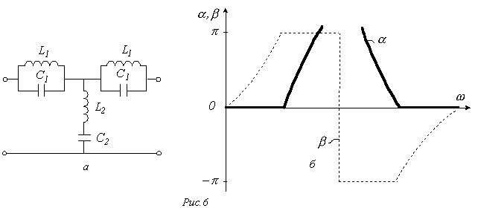
В заключение необходимо отметить, что для улучшения характеристик фильтров всех типов их целесообразно выполнять в виде цепной схемы, представляющей собой каскадно включенные четырехполюсники. При обеспечении согласованного режима работы всех n звеньев схемы коэффициент затухания такого фильтра возрастает в соответствии с выражением , что приближает фильтр к идеальному.

Литература

Лекция N 16. Трехфазные электрические цепи.
Трехфазная цепь является частным случаем многофазных электрических систем, представляющих собой совокупность электрических цепей, в которых действуют ЭДС одинаковой частоты, сдвинутые по фазе относительно друг друга на определенный угол. Отметим, что обычно эти ЭДС, в первую очередь в силовой энергетике, синусоидальны. Однако, в современных электромеханических системах, где для управления исполнительными двигателями используются преобразователи частоты, система напряжений в общем случае является несинусоидальной. Каждую из частей многофазной системы, характеризующуюся одинаковым током, называют фазой, т.е. фаза – это участок цепи, относящийся к соответствующей обмотке генератора или трансформатора, линии и нагрузке.
Таким образом, понятие «фаза» имеет в электротехнике два различных значения:
- фаза как аргумент синусоидально изменяющейся величины;
- фаза как составная часть многофазной электрической системы.
Разработка многофазных систем была обусловлена исторически. Исследования в данной области были вызваны требованиями развивающегося производства, а успехам в развитии многофазных систем способствовали открытия в физике электрических и магнитных явлений.
Важнейшей предпосылкой разработки многофазных электрических систем явилось открытие явления вращающегося магнитного поля (Г.Феррарис и Н.Тесла, 1888 г.). Первые электрические двигатели были двухфазными, но они имели невысокие рабочие характеристики. Наиболее рациональной и перспективной оказалась трехфазная система, основные преимущества которой будут рассмотрены далее. Большой вклад в разработку трехфазных систем внес выдающийся русский ученый-электротехник М.О.Доливо-Добровольский, создавший трехфазные асинхронные двигатели, трансформаторы, предложивший трех- и четырехпроводные цепи, в связи с чем по праву считающийся основоположником трехфазных систем.
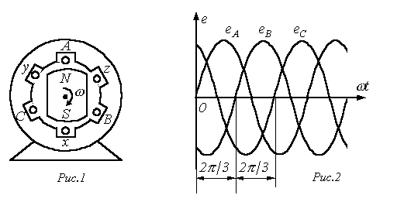
Источником трехфазного напряжения является трехфазный генератор, на статоре которого (см. рис. 1) размещена трехфазная обмотка. Фазы этой обмотки располагаются таким образом, чтобы их магнитные оси были сдвинуты в пространстве друг относительно друга на эл. рад. На рис. 1 каждая фаза статора условно показана в виде одного витка. Начала обмоток принято обозначать заглавными буквами А,В,С, а концы- соответственно прописными x,y,z. ЭДС в неподвижных обмотках статора индуцируются в результате пересечения их витков магнитным полем, создаваемым током обмотки возбуждения вращающегося ротора (на рис. 1 ротор условно изображен в виде постоянного магнита, что используется на практике при относительно небольших мощностях). При вращении ротора с равномерной скоростью в обмотках фаз статора индуцируются периодически изменяющиеся синусоидальные ЭДС одинаковой частоты и амплитуды, но отличающиеся вследствие пространственного сдвига друг от друга по фазе на рад. (см. рис. 2).
Трехфазные системы в настоящее время получили наибольшее распространение. На трехфазном токе работают все крупные электростанции и потребители, что связано с рядом преимуществ трехфазных цепей перед однофазными, важнейшими из которых являются:
- экономичность передачи электроэнергии на большие расстояния;
- самым надежным и экономичным, удовлетворяющим требованиям промышленного электропривода является асинхронный двигатель с короткозамкнутым ротором;
- возможность получения с помощью неподвижных обмоток вращающегося магнитного поля, на чем основана работа синхронного и асинхронного двигателей, а также ряда других электротехнических устройств;
- уравновешенность симметричных трехфазных систем.
Для рассмотрения важнейшего свойства уравновешенности трехфазной системы, которое будет доказано далее, введем понятие симметрии многофазной системы.
Система ЭДС (напряжений, токов и т.д.) называется симметричной, если она состоит из m одинаковых по модулю векторов ЭДС (напряжений, токов и т.д.), сдвинутых по фазе друг относительно друга на одинаковый угол . В частности векторная диаграмма для симметричной системы ЭДС, соответствующей трехфазной системе синусоид на рис. 2, представлена на рис. 3.

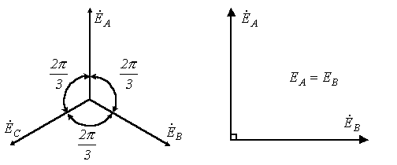
Рис.3 | Рис.4
Из несимметричных систем наибольший практический интерес представляет двухфазная система с 90-градусным сдвигом фаз (см. рис. 4).
Все симметричные трех- и m-фазные (m>3) системы, а также двухфазная система являются уравновешенными. Это означает, что хотя в отдельных фазах мгновенная мощность пульсирует (см. рис. 5,а), изменяя за время одного периода не только величину, но в общем случае и знак, суммарная мгновенная мощность всех фаз остается величиной постоянной в течение всего периода синусоидальной ЭДС (см. рис. 5,б).
Уравновешенность имеет важнейшее практическое значение. Если бы суммарная мгновенная мощность пульсировала, то на валу между турбиной и генератором действовал бы пульсирующий момент. Такая переменная механическая нагрузка вредно отражалась бы на энергогенерирующей установке, сокращая срок ее службы. Эти же соображения относятся и к многофазным электродвигателям.
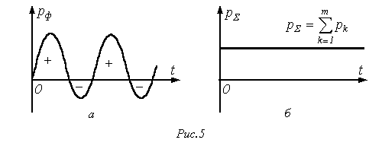
Если симметрия нарушается (двухфазная система Тесла в силу своей специфики в расчет не принимается), то нарушается и уравновешенность. Поэтому в энергетике строго следят за тем, чтобы нагрузка генератора оставалась симметричной.

Схемы соединения трехфазных систем
Трехфазный генератор (трансформатор) имеет три выходные обмотки, одинаковые по числу витков, но развивающие ЭДС, сдвинутые по фазе на 1200. Можно было бы использовать систему, в которой фазы обмотки генератора не были бы гальванически соединены друг с другом. Это так называемая несвязная система. В этом случае каждую фазу генератора необходимо соединять с приемником двумя проводами, т.е. будет иметь место шестипроводная линия, что неэкономично. В этой связи подобные системы не получили широкого применения на практике.
Для уменьшения количества проводов в линии фазы генератора гальванически связывают между собой. Различают два вида соединений: в звезду и в треугольник. В свою очередь при соединении в звезду система может быть трех- и четырехпроводной.

Соединение в звезду
На рис. 6 приведена трехфазная система при соединении фаз генератора и нагрузки в звезду. Здесь провода АА’, ВВ’ и СС’ – линейные провода.
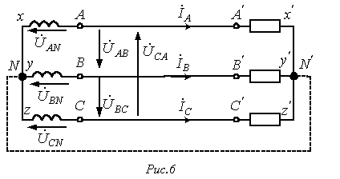
Линейным называется провод, соединяющий начала фаз обмотки генератора и приемника. Точка, в которой концы фаз соединяются в общий узел, называется нейтральной (на рис. 6 N и N’ – соответственно нейтральные точки генератора и нагрузки).
Провод, соединяющий нейтральные точки генератора и приемника, называется нейтральным (на рис. 6 показан пунктиром). Трехфазная система при соединении в звезду без нейтрального провода называется трехпроводной, с нейтральным проводом – четырехпроводной.
Все величины, относящиеся к фазам, носят название фазных переменных, к линии - линейных. Как видно из схемы на рис. 6, при соединении в звезду линейные токи и равны соответствующим фазным токам. При наличии нейтрального провода ток в нейтральном проводе 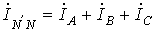. Если система фазных токов симметрична, то 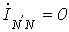. Следовательно, если бы симметрия токов была гарантирована, то нейтральный провод был бы не нужен. Как будет показано далее, нейтральный провод обеспечивает поддержание симметрии напряжений на нагрузке при несимметрии самой нагрузки.
Поскольку напряжение на источнике противоположно направлению его ЭДС, фазные напряжения генератора (см. рис. 6) действуют от точек А,В и С к нейтральной точке N; - фазные напряжения нагрузки.
Линейные напряжения действуют между линейными проводами. В соответствии со вторым законом Кирхгофа для линейных напряжений можно записать
; | (1)

; | (2)

. | (3)
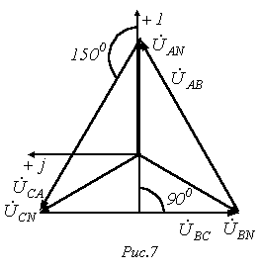
Отметим, что всегда - как сумма напряжений по замкнутому контуру.
На рис. 7 представлена векторная диаграмма для симметричной системы напряжений. Как показывает ее анализ (лучи фазных напряжений образуют стороны равнобедренных треугольников с углами при осно. вании, равными 300), в этом случае

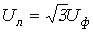 | (4)
Обычно при расчетах принимается 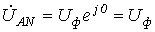. Тогда для случая прямого чередования фаз 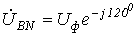, 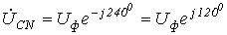 (при обратном чередовании фаз фазовые сдвиги у и меняются местами). С учетом этого на основании соотношений (1) …(3) могут быть определены комплексы линейных напряжений. Однако при симметрии напряжений эти величины легко определяются непосредственно из векторной диаграммы на рис. 7. Направляя вещественную ось системы координат по вектору (его начальная фаза равна нулю), отсчитываем фазовые сдвиги линейных напряжений по отношению к этой оси, а их модули определяем в соответствии с (4). Так для линейных напряжений и получаем: 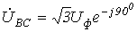; 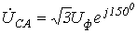.

Соединение в треугольник
В связи с тем, что значительная часть приемников, включаемых в трехфазные цепи, бывает несимметричной, очень важно на практике, например, в схемах с осветительными приборами, обеспечивать независимость режимов работы отдельных фаз. Кроме четырехпроводной, подобными свойствами обладают и трехпроводные цепи при соединении фаз приемника в треугольник. Но в треугольник также можно соединить и фазы генератора (см. рис. 8).
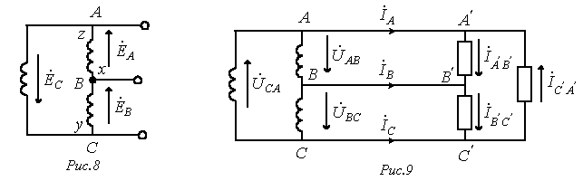
Для симметричной системы ЭДС имеем
.
Таким образом, при отсутствии нагрузки в фазах генератора в схеме на рис. 8 токи будут равны нулю. Однако, если поменять местами начало и конец любой из фаз, то и в треугольнике будет протекать ток короткого замыкания. Следовательно, для треугольника нужно строго соблюдать порядок соединения фаз: начало одной фазы соединяется с концом другой.
Схема соединения фаз генератора и приемника в треугольник представлена на рис. 9.
Очевидно, что при соединении в треугольник линейные напряжения равны соответствующим фазным. По первому закону Кирхгофа связь между линейными и фазными токами приемника определяется соотношениями
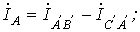
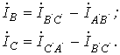
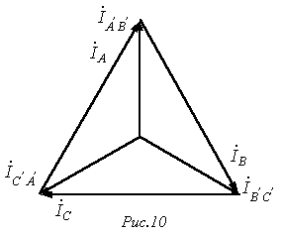
Аналогично можно выразить линейные токи через фазные токи генератора.
На рис. 10 представлена векторная диаграмма симметричной системы линейных и фазных токов. Ее анализ показывает, что при симметрии токов

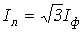. | (5)
В заключение отметим, что помимо рассмотренных соединений «звезда - звезда» и «треугольник - треугольник» на практике также применяются схемы «звезда - треугольник» и «треугольник - звезда».

Литература

Лекция N 17. Расчет трехфазных цепей.
Трехфазные цепи являются разновидностью цепей синусоидального тока, и, следовательно, все рассмотренные ранее методы расчета и анализа в символической форме в полной мере распространяются на них. Анализ трехфазных систем удобно осуществлять с использованием векторных диаграмм, позволяющих достаточно просто определять фазовые сдвиги между переменными. Однако определенная специфика многофазных цепей вносит характерные особенности в их расчет, что, в первую очередь, касается анализа их работы в симметричных режимах.

Расчет симметричных режимов работы трехфазных систем
Многофазный приемник и вообще многофазная цепь называются симметричными, если в них комплексные сопротивления соответствующих фаз одинаковы, т.е. если . В противном случае они являются несимметричными. Равенство модулей указанных сопротивлений не является достаточным условием симметрии цепи. Так, например трехфазный приемник на рис. 1,а является симметричным, а на рис. 1,б – нет даже при условии: .
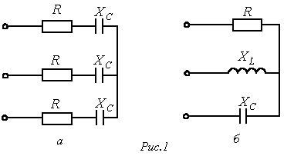
Если к симметричной трехфазной цепи приложена симметричная трехфазная система напряжений генератора, то в ней будет иметь место симметричная система токов. Такой режим работы трехфазной цепи называется симметричным. В этом режиме токи и напряжения соответствующих фаз равны по модулю и сдвинуты по фазе друг по отношению к другу на угол . Вследствие указанного расчет таких цепей проводится для одной – базовой – фазы, в качестве которой обычно принимают фазу А. При этом соответствующие величины в других фазах получают формальным добавлением к аргументу переменной фазы А фазового сдвига при сохранении неизменным ее модуля.
Так для симметричного режима работы цепи на рис. 2,а при известных линейном напряжении и сопротивлениях фаз можно записать
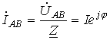,
где определяется характером нагрузки .
Тогда на основании вышесказанного
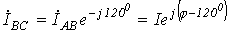;
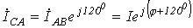.
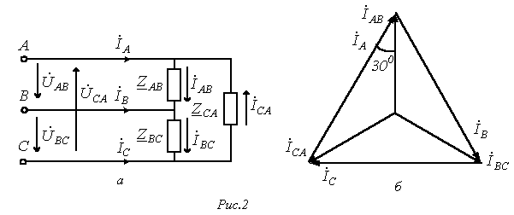
Комплексы линейных токов можно найти с использованием векторной диаграммы на рис. 2,б, из которой вытекает:
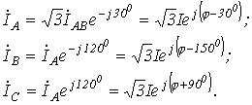
При анализе сложных схем, работающих в симметричном режиме, расчет осуществляется с помощью двух основных приемов:
Все треугольники заменяются эквивалентными звездами. Поскольку треугольники симметричны, то в соответствии с формулами преобразования «треугольник-звезда» .
Так как все исходные и вновь полученные звезды нагрузки симметричны, то потенциалы их нейтральных точек одинаковы. Следовательно, без изменения режима работы цепи их можно (мысленно) соединить нейтральным проводом. После этого из схемы выделяется базовая фаза (обычно фаза А), для которой и осуществляется расчет, по результатам которого определяются соответствующие величины в других фазах.
Пусть, например, при заданном фазном напряжении необходимо определить линейные токи и в схеме на рис. 3, все сопротивления в которой известны.
В соответствии с указанной методикой выделим расчетную фазу А, которая представлена на рис. 4. Здесь , .
Тогда для тока можно записать
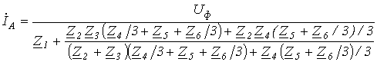,
и соответственно 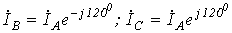.

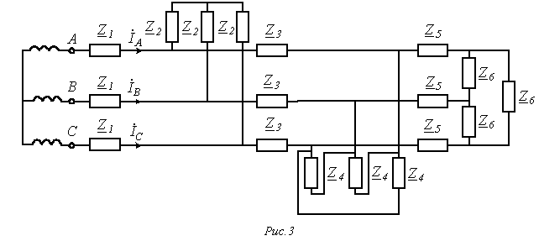
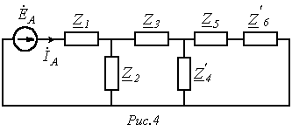

Расчет несимметричных режимов работы трехфазных систем
Если хотя бы одно из условий симметрии не выполняется, в трехфазной цепи имеет место несимметричный режим работы. Такие режимы при наличии в цепи только статической нагрузки и пренебрежении падением напряжения в генераторе рассчитываются для всей цепи в целом любым из рассмотренных ранее методов расчета. При этом фазные напряжения генератора заменяются соответствующими источниками ЭДС. Можно отметить, что, поскольку в многофазных цепях, помимо токов, обычно представляют интерес также потенциалы узлов, чаще других для расчета сложных схем применяется метод узловых потенциалов. Для анализа несимметричных режимов работы трехфазных цепей с электрическими машинами в основном применяется метод симметричных составляющих, который будет рассмотрен далее.
При заданных линейных напряжениях наиболее просто рассчитываются трехфазные цепи при соединении в треугольник. Пусть в схеме на рис. 2,а . Тогда при известных комплексах линейных напряжений в соответствии с законом Ома
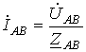; 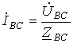; 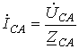.
По найденным фазным токам приемника на основании первого закона Кирхгофа определяются линейные токи:
.
Обычно на практике известны не комплексы линейных напряжений, а их модули. В этом случае необходимо предварительное определение начальных фаз этих напряжений, что можно осуществить, например, графически. Для этого, приняв , по заданным модулям напряжений, строим треугольник (см. рис.5), из которого (путем замера) определяем значения углов a и b.
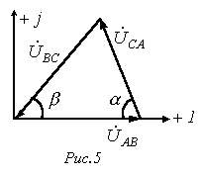
Тогда
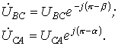
Искомые углы a и b могут быть также найдены аналитически на основании теоремы косинусов:
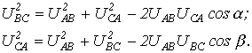
При соединении фаз генератора и нагрузки в звезду и наличии нейтрального провода с нулевым сопротивлением фазные напряжения нагрузки равны соответствующим напряжениям на фазах источника. В этом случае фазные токи легко определяются по закону Ома, т.е. путем деления известных напряжений на фазах потребителя на соответствующие сопротивления. Однако, если сопротивление нейтрального провода велико или он отсутствует, требуется более сложный расчет.
Рассмотрим трехфазную цепь на рис. 6,а. При симметричном питании и несимметричной нагрузке ей в общем случае будет соответствовать векторная диаграмма напряжений (см. рис. 6,б), на которой нейтральные точки источника и приемника занимают разные положения, т.е. .
Разность потенциалов нейтральных точек генератора и нагрузки называется напряжением смещения нейтральной точки (обычно принимается, что ) или просто напряжением смещения нейтрали. Чем оно больше, тем сильнее несимметрия фазных напряжений на нагрузке, что наглядно иллюстрирует векторная диаграмма на рис. 6,б.
Для расчета токов в цепи на рис. 6,а необходимо знать напряжение смещения нейтрали. Если оно известно, то напряжения на фазах нагрузки равны:
.

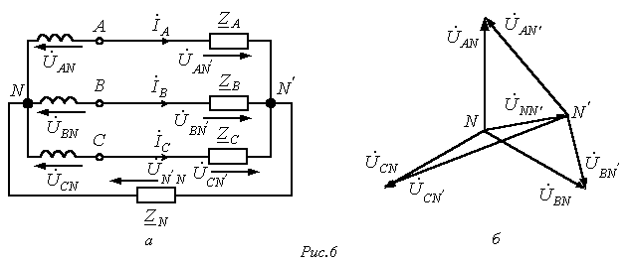
Тогда для искомых токов можно записать:
.
Соотношение для напряжения смещения нейтрали, записанное на основании метода узловых потенциалов, имеет вид
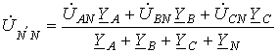. | (1)
При наличии нейтрального провода с нулевым сопротивлением , и из (1) 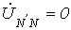. В случае отсутствия нейтрального провода . При симметричной нагрузке с учетом того, что , из (1) вытекает .
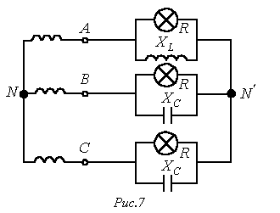
В качестве примера анализа несимметричного режима работы цепи с использованием соотношения (1) определим, какая из ламп в схеме на рис. 7 с прямым чередованием фаз источника будет гореть ярче, если .
Запишем выражения комплексных сопротивлений фаз нагрузки:
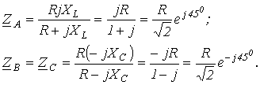
Тогда для напряжения смещения нейтрали будем иметь
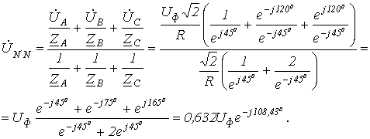
Напряжения на фазах нагрузки (здесь и далее индекс N у фазных напряжений источника опускается)
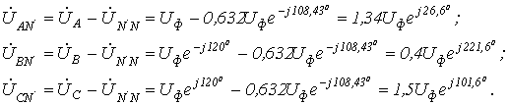
Таким образом, наиболее ярко будет гореть лампочка в фазе С.
В заключение отметим, что если при соединении в звезду задаются линейные напряжения (что обычно имеет место на практике), то с учетом того, что сумма последних равна нулю, их можно однозначно задать с помощью двух источников ЭДС, например, и . Тогда, поскольку при этом , соотношение (1) трансформируется в формулу
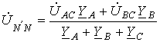. | (2)

Литература
Лекция N 18. Применение векторных диаграмм для анализа несимметричных режимов.

Несимметричные режимы в простейших характерных случаях (короткое замыкание и холостой ход) могут быть проанализированы на основе построения векторных диаграмм.
Рассмотрим режимы обрыва и короткого замыкания фазы при соединении в звезду для трех- и четырехпроводной систем. При этом будем проводить сопоставление с симметричным режимом работы цепи, фазные напряжения и токи в которой будут базовыми. Для этой цепи (см. рис.1,а) векторная диаграмма токов и напряжений приведена на рис. 1,б (принято, что нагрузка носит активно-индуктивный характер). Здесь
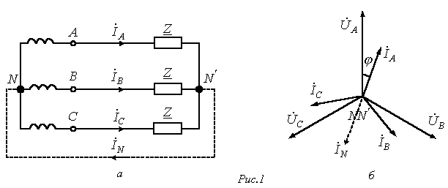
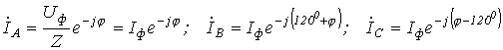.
При обрыве фазы А нагрузки приходим к векторной диаграмме на рис. 2.
В этом случае
.
При коротком замыкании фазы А (трехпроводная система) имеет место векторная диаграмма на рис. 3. Из нее вытекает: 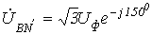; 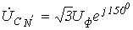; 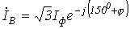; 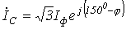; 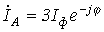.
При обрыве фазы А в четырехпроводной системе (нейтральный провод на рис. 1,а показан пунктиром, а вектор тока - пунктиром на рис. 1,б) 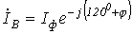; 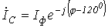; 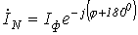.
Симметричный трехфазный приемник при соединении в треугольник и соответствующая этому случаю векторная диаграмма напряжений и токов приведены на рис. 4.

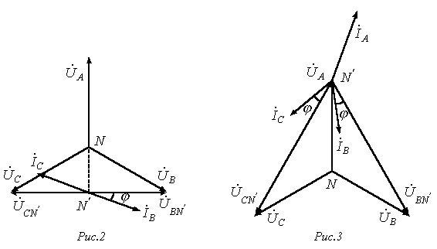

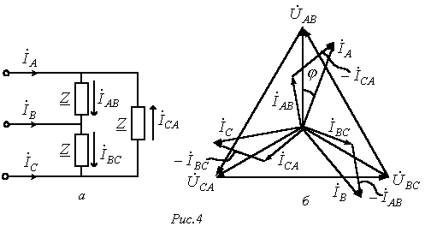

Здесь при том же способе соединения фаз генератора 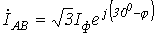; 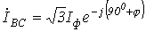; 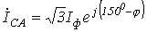; 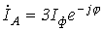; 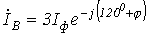; 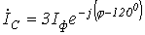.
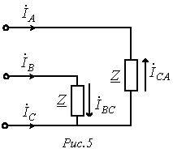
При обрыве провода в фазе А-В нагрузки, как это видно из схемы на рис. 5, ; , при этом сами токи и в силу автономности режима работы фаз при соединении нагрузки в треугольник такие же, как и в цепи на рис. 4,а. Таким образом,
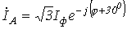 ; 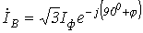; .
Цепь при обрыве линейного провода А-А’ и соответствующая этому случаю векторная диаграмма приведены на рис.6.

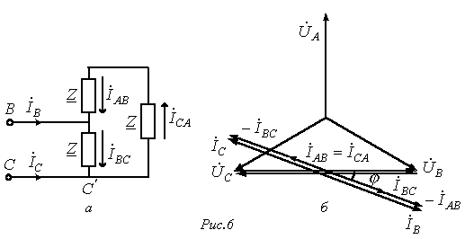
Здесь
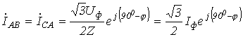; 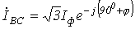; 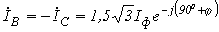.

Мощность в трехфазных цепях
Мгновенная мощность трехфазного источника энергии равна сумме мгновенных мощностей его фаз:
.
Активная мощность генератора, определяемая как среднее за период значение мгновенной мощности, равна
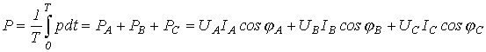.
Соответственно активная мощность трехфазного приемника с учетом потерь в сопротивлении нейтрального провода
,
реактивная
и полная
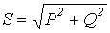.
Суммарная активная мощность симметричной трехфазной системы
. | (1)
Учитывая, что в симметричном режиме для звезды имеют место соотношения
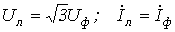
и для треугольника -
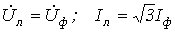
на основании (1) для обоих способов соединения фаз получаем
,
где j - угол сдвига между фазными напряжением и током.
Аналогично
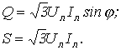
Докажем теперь указанное ранее свойство уравновешенности двухфазной системы Тесла и симметричной трехфазной системы.

1. Двухфазная система Тесла
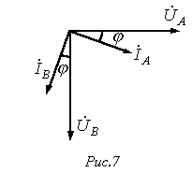
В соответствии с рис. 7
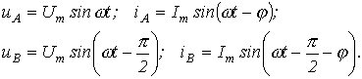

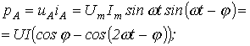 | (2)

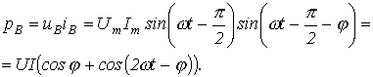. | (3)
С учетом (2) и (3)
.
Таким образом, суммарная мгновенная мощность фаз есть величина постоянная, равная суммарной активной мощности источника.

2. Симметричная трехфазная цепь
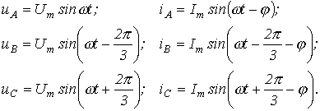
Тогда
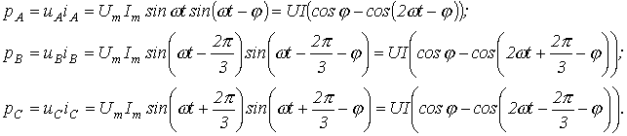
Отсюда
,
т.е. и для симметричной трехфазной цепи свойство уравновешенности доказано.

Измерение мощности в трехфазных цепях
Ниже рассмотрены практические схемы включения ваттметров для измерения мощности в трехфазных цепях.
1. Четырехпроводная система, несимметричный режим.
Представленная на рис. 8 схема называется схемой трех ваттметров.
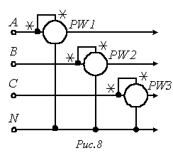
Суммарная активная мощность цепи определяется как сумма показаний трех ваттметров
.
2. Четырехпроводная система, симметричный режим.
Если режим работы цепи симметричный, то для определения суммарной активной мощности достаточно ограничиться одним ваттметром (любым), включаемым по схеме на рис. 8. Тогда, например, при включении прибора в фазу А,

. | (4)
3. Трехпроводная система, симметричный режим.
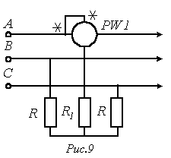
При отсутствии доступа к нейтральной точке последняя создается искусственно с помощью включения трех дополнительных резисторов по схеме «звезда», как показано на рис. 9 – схема ваттметра с искусственной нейтральной точкой. При этом необходимо выполнение условия , где - собственное сопротивление обмотки ваттметра. Тогда суммарная активная мощность трехфазной системы определяется согласно (4).
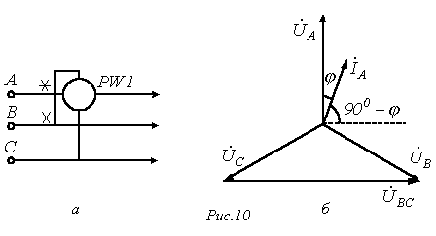
4. Трехпроводная система, симметричный режим; измерение реактивной мощности.
С помощью одного ваттметра при симметричном режиме работы цепи можно измерить ее реактивную мощность. В этом случае схема включения ваттметра будет иметь вид по рис. 10,а. Согласно векторной диаграмме на рис. 10,б измеряемая прибором мощность
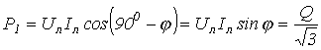.
Таким образом, суммарная реактивная мощность
.
5. Трехпроводная система, несимметричный режим.
Представленная на рис. 11 схема называется схемой двух ваттметров. В ней сумма показаний приборов равна суммарной активной мощности цепи.
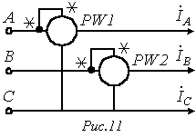
Действительно, показания приборов в данной схеме:
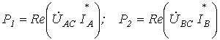.
Тогда
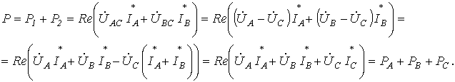
В заключение отметим, что если в схеме на рис. 11 имеет место симметричный режим работы, то на основании показаний приборов можно определить суммарную реактивную мощность цепи
. | (5)

Литература

Лекция N 19. Метод симметричных составляющих.

Метод симметричных составляющих относится к специальным методам расчета трехфазных цепей и широко применяется для анализа несимметричных режимов их работы, в том числе с нестатической нагрузкой. В основе метода лежит представление несимметричной трехфазной системы переменных (ЭДС, токов, напряжений и т.п.) в виде суммы трех симметричных систем, которые называют симметричными составляющими. Различают симметричные составляющие прямой, обратной и нулевой последовательностей, которые различаются порядком чередования фаз.
Симметричную систему прямой последовательности образуют (см. рис. 1,а) три одинаковых по модулю вектора и со сдвигом друг по отношению к другу на рад., причем отстает от , а - от .

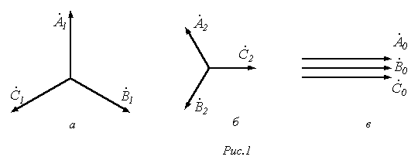
Введя, оператор поворота 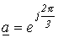, для симметричной системы прямой последовательности можно записать
.
Симметричная система обратной последовательности образована равными по модулю векторами и с относительным сдвигом по фазе на рад., причем теперь отстает от , а - от (см. рис. 1,б). Для этой системы имеем
.
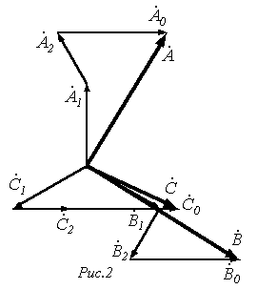
Система нулевой последовательности состоит из трех векторов, одинаковых по модулю и фазе (см. рис. 1,в):
.
При сложении трех указанных систем векторов получается несимметричная система векторов (см. рис. 2).
Любая несимметричная система однозначно раскладывается на симметричные составляющие. Действительно,

; | (1)

; | (2)

. | (3)
Таким образом, получена система из трех уравнений относительно трех неизвестных , которые, следовательно, определяются однозначно. Для нахождения сложим уравнения (1)…(3). Тогда, учитывая, что , получим
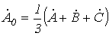. | (4)
Для нахождения умножим (2) на , а (3) – на , после чего полученные выражения сложим с (1). В результате приходим к соотношению
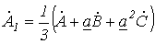. | (5)
Для определения с соотношением (1) складываем уравнения (2) и (3), предварительно умноженные соответственно на и . В результате имеем:
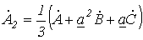. | (6)
Формулы (1)…(6) справедливы для любой системы векторов , в том числе и для симметричной. В последнем случае .
В заключение раздела отметим, что помимо вычисления симметричные составляющие могут быть измерены с помощью специальных фильтров симметричных составляющих, используемых в устройствах релейной защиты и автоматики.

Свойства симметричных составляющих токов
и напряжений различных последовательностей
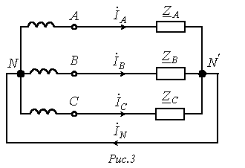
Рассмотрим четырехпроводную систему на рис. 3. Для тока в нейтральном проводе имеем
.
Тогда с учетом (4)

, | (7)
т.е. ток в нейтральном проводе равен утроенному току нулевой последовательности.
Если нейтрального провода нет, то и соответственно нет составляющих тока нулевой последовательности.
Поскольку сумма линейных напряжений равна нулю, то в соответствии с (4) линейные напряжения не содержат составляющих нулевой последовательности.
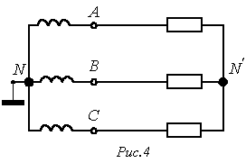
Рассмотрим трехпроводную несимметричную систему на рис. 4.
Здесь
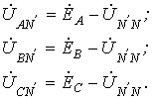
Тогда, просуммировав эти соотношения, для симметричных составляющих нулевой последовательности фазных напряжений можно записать
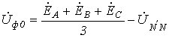.
Если система ЭДС генератора симметрична, то из последнего получаем
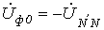. | (8)
Из (8) вытекает:
- в фазных напряжениях симметричного приемника отсутствуют симметричные составляющие нулевой последовательности;
- симметричные составляющие нулевой последовательности фазных напряжений несимметричного приемника определяются величиной напряжения смещения нейтрали;
- фазные напряжения несимметричных приемников, соединенных звездой, при питании от одного источника различаются только за счет симметричных составляющих нулевой последовательности; симметричные составляющие прямой и обратной последовательностей у них одинаковы, поскольку однозначно связаны с соответствующими симметричными составляющими линейных напряжений.
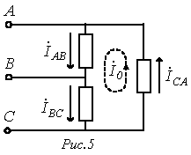
При соединении нагрузки в треугольник фазные токи и могут содержать симметричные составляющие нулевой последовательности . При этом (см. рис. 5) циркулирует по контуру, образованному фазами нагрузки.

Сопротивления симметричной трехфазной цепи
для токов различных последовательностей
Если к симметричной цепи приложена симметричная система фазных напряжений прямой (обратной или нулевой) последовательностей, то в ней возникает симметричная система токов прямой (обратной или нулевой) последовательности. При использовании метода симметричных составляющих на практике симметричные составляющие напряжений связаны с симметричными составляющими токов той же последовательности. Отношение симметричных составляющих фазных напряжений прямой (обратной или нулевой) последовательности к соответствующим симметричным составляющим токов называется комплексным сопротивлением прямой
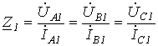,
обратной
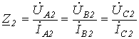
и нулевой
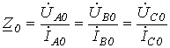
последовательностей.
Пусть имеем участок цепи на рис. 6. Для фазы А этого участка можно записать
. | (9)
Тогда для симметричных составляющих прямой и обратной последовательностей с учетом, того, что 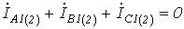, на основании (9) имеем
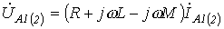.
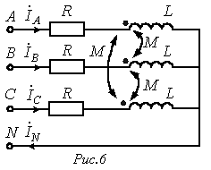
Отсюда комплексные сопротивления прямой и обратной последовательностей одинаковы и равны:
.
Для симметричных составляющих нулевой последовательности с учетом равенства соотношение (9) трансформируется в уравнение
,
откуда комплексное сопротивление нулевой последовательности
.
В рассмотренном примере получено равенство сопротивлений прямой и обратной последовательностей. В общем случае эти сопротивления могут отличаться друг от друга. Наиболее типичный пример – различие сопротивлений вращающейся машины для токов прямой и обратной последовательностей за счет многократной разницы в скольжении ротора относительно вращающегося магнитного поля для этих последовательностей.

Применение метода симметричных составляющих
для симметричных цепей
Расчет цепей методом симметричных составляющих основывается на принципе наложения, в виду чего метод применим только к линейным цепям. Согласно данному методу расчет осуществляется в отдельности для составляющих напряжений и токов различных последовательностей, причем в силу симметрии режимов работы цепи для них он проводится для одной фазы (фазы А). После этого в соответствии с (1)…(3) определяются реальные искомые величины. При расчете следует помнить, что, поскольку в симметричном режиме ток в нейтральном проводе равен нулю, сопротивление нейтрального провода никак ни влияет на симметричные составляющие токов прямой и обратной последовательностей. Наоборот, в схему замещения для нулевой последовательности на основании (7) вводится утроенное значение сопротивления в нейтральном проводе. С учетом вышесказанного исходной схеме на рис. 7,а соответствуют расчетные однофазные цепи для прямой и обратной последовательностей (рис. 7,б) и нулевой последовательности (рис. 7,в).
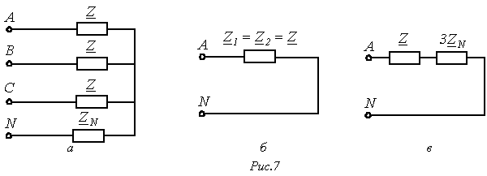
Существенно сложнее обстоит дело при несимметрии сопротивлений по фазам. Пусть в цепи на рис. 3 . Разложив токи на симметричные составляющие, для данной цепи можно записать
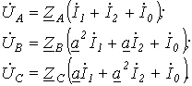 | (10)
В свою очередь
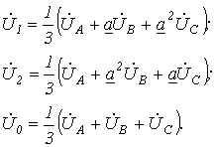 | (11)
Подставив в (11) значения соответствующих параметров из (10) после группировки членов получим
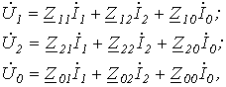 | (12)
где 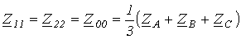;
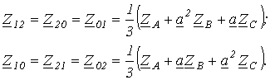
Из полученных соотношений видно, что если к несимметричной цепи приложена несимметричная система напряжений, то каждая из симметричных составляющих токов зависит от симметричных составляющих напряжений всех последовательностей. Поэтому, если бы трехфазная цепь на всех участках была несимметрична, рассматриваемый метод расчета не давал бы преимуществ. На практике система в основном является симметричной, а несимметрия обычно носит локальный характер. Это обстоятельство, как будет показано в следующей лекции, значительно упрощает анализ.
На всех участках цепи, где сопротивления по фазам одинаковы, для i¹k. Тогда из (12) получаем
.

Литература
Лекция N 20. Теорема об активном двухполюснике для симметричных составляющих.

В тех случаях, когда трехфазная цепь в целом симметрична, а несимметрия носит локальный характер (местное короткое замыкание или обрыв фазы, подключение несимметричной нагрузки), для расчета удобно применять теорему об активном двухполюснике.
При мысленном устранении несимметрии (несимметричного участка) для оставшейся цепи имеет место симметричный режим холостого хода. В соответствии с методом эквивалентного генератора теперь необходимо определить эквивалентные ЭДС и входные сопротивления симметричной цепи. В общем случае – при несимметрии в системе фазных напряжений источника – помимо эквивалентной ЭДС прямой последовательности будут также иметь место эквивалентные ЭДС обратной и нулевой последовательностей. Однако обычно напряжения генераторов симметричны – тогда . Величина , соответствующая напряжению холостого хода на зажимах подключения локальной несимметрии, определяется при отключении локальной несимметричной нагрузки любым известным методом расчета линейных цепей, причем в силу симметрии цепи расчет проводится для одной фазы.
В отдельности рассчитываются входные сопротивления симметричной цепи для различных последовательностей, которая предварительно преобразуется известными методами в пассивную цепь. При этом при расчете входного сопротивления нулевой последовательности необходимо учитывать только те участки цепи, которые соединены с нейтральным проводом или заземленной нейтральной точкой, т.е. принимать во внимание только те ветви, по которым могут протекать токи нулевой последовательности. Схемы для расчета входных сопротивлений прямой и обратной последовательностей одинаковы, однако в случае вращающихся машин величины этих сопротивлений различны.
Поскольку в отдельности для каждой симметричной последовательности имеет место симметричный режим, расчет указанным методом ведется на одну фазу с использованием расчетных схем для прямой (рис. 1,а), обратной (рис. 1,б) и нулевой (рис. 1,в) последовательностей.
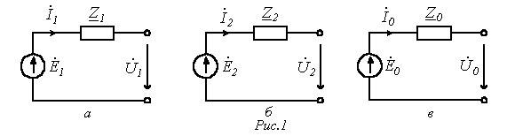
Данным схемам соответствуют соотношения
; | (1)

; | (2)

. | (3)
Поскольку соотношений три, а число входящих в них неизвестных шесть , необходимо составление трех дополнительных уравнений, учитывающих конкретный вид несимметрии.
Рассмотрим некоторые типовые примеры применения метода.
Однополюсное короткое замыкание на землю (рис. 2).
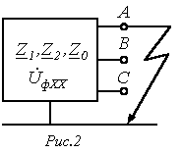
.
Поскольку фаза А замкнута на землю, то дополнительные уравнения имеют вид

; | (4)
;
.
Тогда
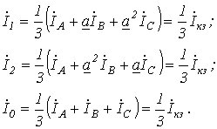
С учетом последних соотношений уравнения (1)…(3) можно записать в виде
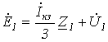; | (5)

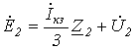; | (6)

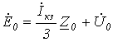. | (7)
Принимая во внимание (4), а также то, что источник питания симметричный , просуммируем (5), (6) и (7):
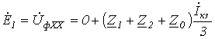,
откуда получаем
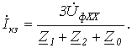
Двухполюсное короткое замыкание без земли (рис. 3).
Для рассматриваемого случая можно записать
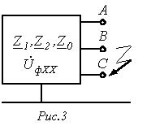
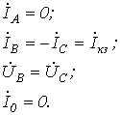
Последнее равенство объясняется отсутствием пути для протекания токов нулевой последовательности.
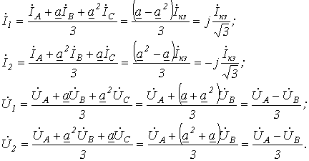
Из двух последних соотношений вытекает, что . При этом , так как и .
Подставив полученные выражения для напряжений и токов прямой и обратной последовательностей в (1) и (2), запишем
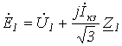; | (8)

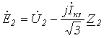. | (9)
Вычитая из (8) соотношение (9) и учитывая, что в силу симметрии источника , получим
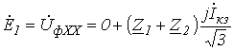,
откуда
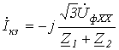.
Обрыв линейного провода (рис. 4) – определить напряжение в месте разрыва.
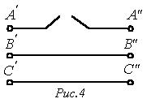
В рассматриваемом случае дополнительные уравнения имеют вид

; | (10)

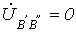; | (11)

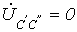. | (12)
Из соотношений (11) и (12) вытекает равенство:
. | (13)
На основании (1)…(3) с учетом (13) запишем
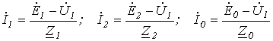.
Принимая во внимание симметричность источника , подставим последние выражения в (10):
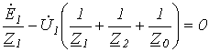,
- откуда
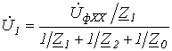.
Таким образом, искомое напряжение
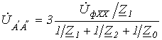.
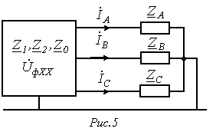
Подключение несимметричной нагрузки к симметричной цепи (рис. 5).
Учитывая, что , подставим в уравнения (1)…(3) определенные в предыдущей лекции выражения и (см. соотношение (12) в лекции №19):
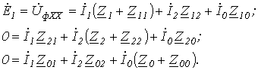
Решая данную систему уравнений, находим и . Тогда
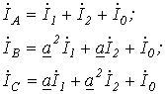
и .
В рассмотренных примерах предполагалось, что необходимые для анализа цепи параметры и предварительно определены. Рассмотрим их расчет на примере предыдущей задачи для некоторой схемы на рис. 6.
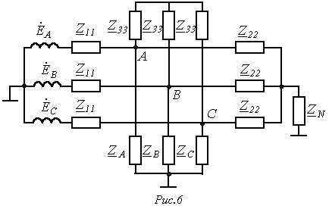
Поскольку при отключении несимметричной нагрузки оставшаяся часть схемы будет работать в симметричном режиме, для определения получаем расчетную однофазную схему на рис. 7.
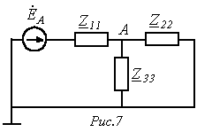
Из нее
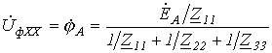.
Схема для определения входных сопротивлений прямой и обратной последовательностей одна и та же и соответствует цепи на рис. 8,а. В соответствии с ней
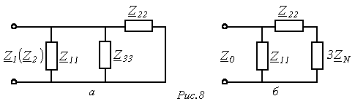
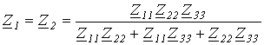.
Схема для определения , полученная с учетом возможных путей протекания токов нулевой последовательности, приведена на рис. 8,б. Из нее
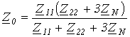.

Выражение мощности через симметричные составляющие
Комплекс полной мощности в трехфазной цепи
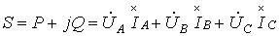. | (14)
Для фазных напряжений имеем
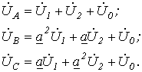 | (15)
Учитывая, что комплекс, сопряженный , равен и наоборот, для сопряженных комплексов токов запишем:
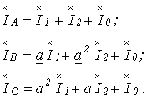 | (16)
Подставляя (15) и (16) в (14), после соответствующих преобразований получим
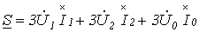.
Отсюда
и
,
где - разности фаз соответствующих симметричных составляющих напряжений и токов.

Литература

Лекция N 21. Вращающееся магнитное поле.
Как было показано ранее, одним из важнейших преимуществ многофазных систем является получение вращающегося магнитного поля с помощью неподвижных катушек, на чем основана работа двигателей переменного тока. Рассмотрение этого вопроса начнем с анализа магнитного поля катушки с синусоидальным током.
Магнитное поле катушки с синусоидальным током
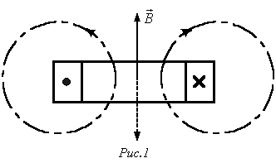
При пропускании по обмотке катушки синусоидального тока она создает магнитное поле, вектор индукции которого изменяется (пульсирует) вдоль этой катушки также по синусоидальному закону Мгновенная ориентация вектора магнитной индукции в пространстве зависит от намотки катушки и мгновенного направления тока в ней и определяется по правилу правого буравчика. Так для случая, показанного на рис. 1, вектор магнитной индукции направлен по оси катушки вверх. Через полпериода, когда при том же модуле ток изменит свой знак на противоположный, вектор магнитной индукции при той же абсолютной величине поменяет свою ориентацию в пространстве на 1800. С учетом вышесказанного магнитное поле катушки с синусоидальным током называют пульсирующим.

Круговое вращающееся магнитное поле
двух- и трехфазной обмоток
Круговым вращающимся магнитным полем называется поле, вектор магнитной индукции которого, не изменяясь по модулю, вращается в пространстве с постоянной угловой частотой.
Для создания кругового вращающегося поля необходимо выполнение двух условий:
- Оси катушек должны быть сдвинуты в пространстве друг относительно друга на определенный угол (для двухфазной системы – на 90⁰, для трехфазной – на 120⁰).
- Токи, питающие катушки, должны быть сдвинуты по фазе соответственно пространственному смещению катушек.
Рассмотрим получение кругового вращающегося магнитного поля в случае двухфазной системы Тесла (рис. 2,а).
При пропускании через катушки гармонических токов каждая из них в соответствии с вышесказанным будет создавать пульсирующее магнитное поле. Векторы и , характеризующие эти поля, направлены вдоль осей соответствующих катушек, а их амплитуды изменяются также по гармоническому закону. Если ток в катушке В отстает от тока в катушке А на 90⁰ (см. рис. 2,б), то .
Найдем проекции результирующего вектора магнитной индукции на оси x и y декартовой системы координат, связанной с осями катушек:
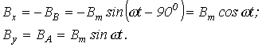
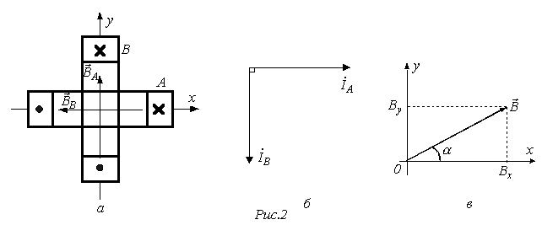
Модуль результирующего вектора магнитной индукции в соответствии с рис. 2,в равен
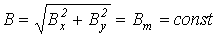, | (1)
при этом для тангенса угла a , образованного этим вектором с осью абсцисс, можно записать
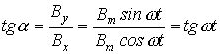,
откуда
. | (2)
Полученные соотношения (1) и (2) показывают, что вектор результирующего магнитного поля неизменен по модулю и вращается в пространстве с постоянной угловой частотой , описывая окружность, что соответствует круговому вращающемуся полю.
Покажем, что симметричная трехфазная система катушек (см. рис. 3,а) также позволяет получить круговое вращающееся магнитное поле.
Каждая из катушек А, В и С при пропускании по ним гармонических токов создает пульсирующее магнитное поле. Векторная диаграмма в пространстве для этих полей представлена на рис. 3,б. Для проекций результирующего вектора магнитной индукции на
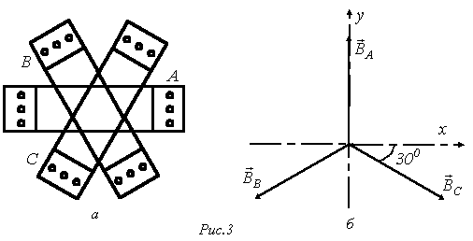
оси декартовой системы координат, ось y у которой совмещена с магнитной осью фазы А, можно записать
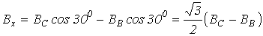; | (3)

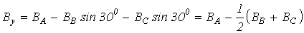. | (4)
Приведенные соотношения учитывают пространственное расположение катушек, но они также питаются трехфазной системой токов с временным сдвигом по фазе на 1200. Поэтому для мгновенных значений индукций катушек имеют место соотношения
; ; .
Подставив эти выражения в (3) и (4), получим:
; | (5)

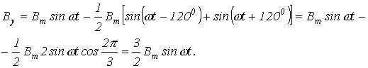 | (6)
В соответствии с (5) и (6) и рис. 2,в для модуля вектора магнитной индукции результирующего поля трех катушек с током можно записать:
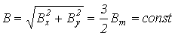,
а сам вектор составляет с осью х угол a, для которого
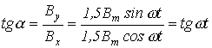,
откуда
.
Таким образом, и в данном случае имеет место неизменный по модулю вектор магнитной индукции, вращающийся в пространстве с постоянной угловой частотой , что соответствует круговому полю.

Магнитное поле в электрической машине
С целью усиления и концентрации магнитного поля в электрической машине для него создается магнитная цепь. Электрическая машина состоит из двух основных частей (см. рис. 4): неподвижного статора и вращающегося ротора, выполненных соответственно в виде полого и сплошного цилиндров.
На статоре расположены три одинаковые обмотки, магнитные оси которых сдвинуты по расточке магнитопровода на 2/3 полюсного деления , величина которого определяется выражением
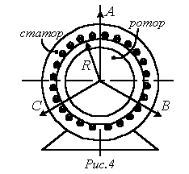
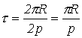,
где - радиус расточки магнитопровода, а р – число пар полюсов (число эквивалентных вращающихся постоянных магнитов, создающих магнитное поле, - в представленном на рис. 4 случае р=1).
На рис. 4 сплошными линиями (А, В и С) отмечены положительные направления пульсирующих магнитных полей вдоль осей обмоток А, В и С.
Приняв магнитную проницаемость стали бесконечно большой, построим кривую распределения магнитной индукции в воздушном зазоре машины, создаваемой обмоткой фазы А, для некоторого момента времени t (рис. 5). При построении учтем, что кривая изменяется скачком в местах расположения катушечных сторон, а на участках, лишенных тока, имеют место горизонтальные участки.
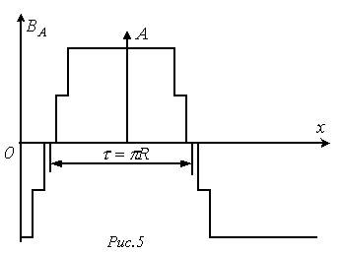
Заменим данную кривую синусоидой (следует указать, что у реальных машин за счет соответствующего исполнения фазных обмоток для результирующего поля такая замена связана с весьма малыми погрешностями). Приняв амплитуду этой синусоиды для выбранного момента времени t равной ВА, запишем
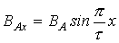 | (7)
и аналогично
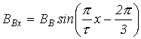; | (8)

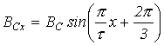. | (9)
С учетом гармонически изменяющихся фазных токов для мгновенных значений этих величин при сделанном ранее допущении о линейности зависимости индукции от тока можно записать
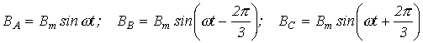.
Подставив последние соотношения в (7)…(9), получим
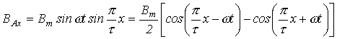; | (10)

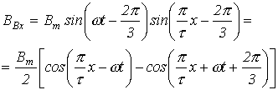; | (11)

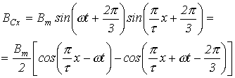. | (12)
Просуммировав соотношения (10)…(12), с учетом того, что сумма последних членов в их правых частях тождественно равна нулю, получим для результирующего поля вдоль воздушного зазора машины выражение
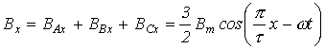,
представляющее собой уравнение бегущей волны.
Магнитная индукция постоянна, если . Таким образом, если мысленно выбрать в воздушном зазоре некоторую точку и перемещать ее вдоль расточки магнитопровода со скоростью
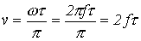,
то магнитная индукция для этой точки будет оставаться неизменной. Это означает, что с течением времени кривая распределения магнитной индукции, не меняя своей формы, перемещается вдоль окружности статора. Следовательно, результирующее магнитное поле вращается с постоянной скоростью. Эту скорость принято определять в оборотах в минуту:
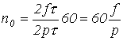.

Принцип действия асинхронного и синхронного двигателей
Устройство асинхронного двигателя соответствует изображению на рис. 4. Вращающееся магнитное поле, создаваемое расположенными на статоре обмотками с током, взаимодействует с токами ротора, приводя его во вращение. Наибольшее распространение в настоящее время получил асинхронный двигатель с короткозамкнутым ротором ввиду своей простоты и надежности. В пазах ротора такой машины размещены токонесущие медные или алюминиевые стержни. Концы всех стержней с обоих торцов ротора соединены медными или алюминиевыми же кольцами, которые замыкают стержни накоротко. Отсюда и произошло такое название ротора.
В короткозамкнутой обмотке ротора под действием ЭДС, вызываемой вращающимся полем статора, возникают вихревые токи. Взаимодействуя с полем, они вовлекают ротор во вращение со скоростью , принципиально меньшей скорости вращения поля ₀. Отсюда название двигателя - асинхронный.
Величина
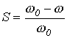
называется относительным скольжением. Для двигателей нормального исполнения S=0,02…0,07. Неравенство скоростей магнитного поля и ротора становится очевидным, если учесть, что при вращающееся магнитное поле не будет пересекать токопроводящих стержней ротора и, следовательно, в них не будут наводиться токи, участвующие в создании вращающегося момента.
Принципиальное отличие синхронного двигателя от асинхронного заключается в исполнении ротора. Последний у синхронного двигателя представляет собой магнит, выполненный (при относительно небольших мощностях) на базе постоянного магнита или на основе электромагнита. Поскольку разноименные полюсы магнитов притягиваются, то вращающееся магнитное поле статора, которое можно интерпретировать как вращающийся магнит, увлекает за собой магнитный ротор, причем их скорости равны. Это объясняет название двигателя – синхронный.
В заключение отметим, что в отличие от асинхронного двигателя, у которого обычно не превышает 0,8…0,85, у синхронного двигателя можно добиться большего значения и сделать даже так, что ток будет опережать напряжение по фазе. В этом случае, подобно конденсаторным батареям, синхронная машина используется для повышения коэффициента мощности.

Литература

Лекция N 23. Резонансные явления в цепях несинусоидального тока.

В цепях несинусоидального тока резонансные режимы возможны для различных гармонических составляющих. Как и при синусоидальных токах, резонанс на к-й гармонике соответствует режиму работы, при котором к-е гармоники напряжения и тока на входе цепи совпадают по фазе, иначе говоря входное сопротивление (входная проводимость) цепи для к-й гармоники вещественно.
Пусть имеет место цепь на рис. 1,а, питающаяся от источника несинусоидальной ЭДС, в которой емкость конденсатора может плавно изменяться от нуля до бесконечности.
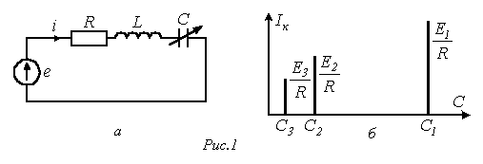
Для к-й гармоники тока можно записать
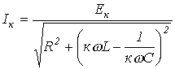,
где - действующее значение к-й гармоники ЭДС.
Таким образом, при изменении С величина к-й гармоники тока будет изменяться от нуля при С=0 до 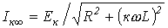 при , достигая максимума при резонансе (см. рис. 1,б), определяемом величиной емкости
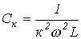.
Следует отметить, что, несмотря на то, что обычно с ростом порядка гармонической ЭДС ее амплитуда уменьшается, в режиме резонанса для к-й гармонической ее значение может превышать величину первой гармоники тока.
Резонансные явления используются для выделения гармоник одних частот и подавления других. Пусть, например, в цепи на рис. 2 необходимо усилить q-ю гармонику тока на нагрузке и подавить р-ю.
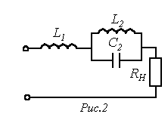
Для подавления р-й гармоники в режим резонанса токов настраивается контур :
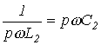.
Для выделения q-й гармоники вся цепь для нее настраивается в режим резонанса напряжений:
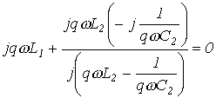,
откуда при известных и
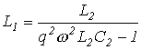.
Отметим, что рассмотренные явления лежат в основе работы L-C -фильтров.

Особенности протекания несинусоидальных токов
через пассивные элементы цепи
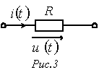
1. Резистор.
При 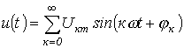 ток через резистор (см. рис. 3)
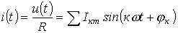,
где .
Таким образом, на резистивном элементе несинусоидальные напряжение и ток совпадают по форме и подобны друг другу. Это позволяет на практике осциллографировать форму тока с помощью регистрации напряжения на шунте.
2. Конденсатор.
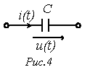
Пусть напряжение на конденсаторе (рис. 4) описывается гармоническим рядом .
Коэффициент искажения кривой напряжения
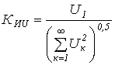. | (1)

Ток через конденсатор
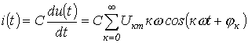.
Тогда соответствующий кривой тока коэффициент искажения
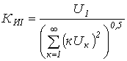. | (2)
Сравнение (1) и (2) показывает, что , т.е. конденсатор искажает форму кривой тока по сравнению с напряжением, являясь сглаживающим элементом для последнего.

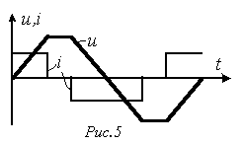

Отмеченное наглядно иллюстрирует рис. 5, на котором форма кривой напряжения ближе к синусоиде, чем форма кривой тока.
3. Катушка индуктивности.
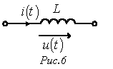
Принимая во внимание соотношение между напряжением и током для катушки индуктивности (рис. 6)
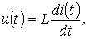
совершенно аналогично можно показать, что в случае индуктивного элемента , т.е. кривая напряжения искажена больше, чем кривая тока. Этому случаю будет соответствовать рис. 5 при взаимной замене на нем кривых напряжения и тока. Таким образом, катушка индуктивности является сглаживающим элементом для тока.
С учетом вышесказанного на практике, например в силовой полупроводниковой технике, для сглаживания выпрямленного напряжения применяют конденсаторные фильтры, а для тока – дроссели.

Высшие гармоники в трехфазных цепях
Напряжения трехфазных источников энергии часто бывают существенно несинусоидальными (строго говоря, они несинусоидальны всегда). При этом напряжения на фазах В и С повторяют несинусоидальную кривую напряжения на фазе А со сдвигом на треть периода Т основной гармоники:
.
Пусть для фазы А к-я гармоника напряжения
.
Тогда с учетом, что , для к-х гармонических напряжений фаз В и С соответственно можно записать:
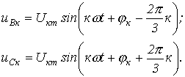
Всю совокупность гармоник к от 0 до можно распределить по трем группам:
1. - гармоники данной группы образуют симметричные системы напряжений, последовательность которых соответствует последовательности фаз первой гармоники, т.е. они образуют симметричные системы напряжений прямой последовательности.
Действительно,
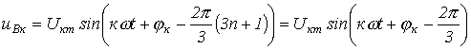
и
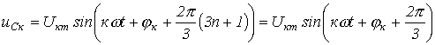.
2. . Для этих гармоник имеют место соотношения:
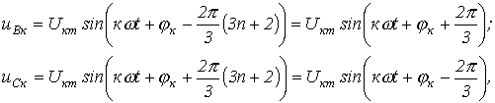
т.е. гармоники данной группы образуют симметричные системы напряжений обратной последовательности.
3. . Для этих гармоник справедливо
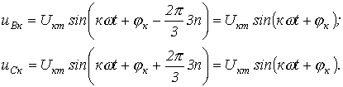
Таким образом, векторы напряжений данной группы во всех фазах в любой момент времени имеют одинаковые модули и направления, т.е. эти гармоники образуют системы нулевой последовательности.
Рассмотрим особенности работы трехфазных систем, обусловленные наличием гармоник, кратных трем.
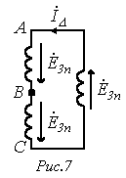
1. Если фазы генератора соединены в треугольник, то при несинусоидальных фазных ЭДС сумма ЭДС, действующих в контуре (см. рис. 7) не равна нулю, а определяется гармониками, кратными трем. Эти гармоники вызывают в замкнутом треугольнике генератора ток, даже когда его внешняя цепь разомкнута:
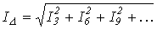,
где , а - сопротивление фазы генератора для i-й гармоники, кратной трем.
2. Если фазы генератора соединить в открытый треугольник (см. рис. 8), то на зажимах 1-2 будет иметь место напряжение, определяемое суммой ЭДС гармоник, кратных трем:
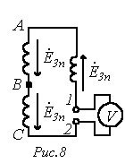
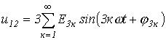.
Таким образом, показание вольтметра в цепи на рис. 8
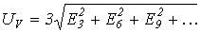.
3. Независимо от способа соединения – в звезду или в треугольник – линейные напряжения не содержат гармоник, кратных трем.
При соединении в звезду это объясняется тем, что гармоники, кратные трем, как указывалось, образуют нулевую последовательность, ввиду чего исчезают из линейных напряжений, равных разности фазных.
При соединении в треугольник составляющие фазных ЭДС, кратные трем, не выявляются в линейных (фазных) напряжениях, так как компенсируются падениями напряжений на собственных сопротивлениях фаз генератора.
Таким образом, при соединении в треугольник напряжение генератора
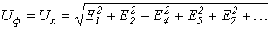
и ток
.
В свою очередь при соединении в звезду
.
4. При симметричной нагрузке ток в нейтральном проводе определяется гармоническими, кратными трем, поскольку они образуют нулевую последовательность:
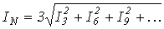.
5. При соединении в звезду и отсутствии нейтрального провода фазные токи нагрузки не содержат гармоник, кратных трем (в соответствии с первым законом Кирхгофа сумма токов равна нулю, что невозможно при наличии этих гармоник). Соответственно нет этих гармоник и в фазных напряжениях нагрузки, связанных с токами законом Ома. Таким образом, при наличии гармоник, кратных трем, в фазных напряжениях генератора напряжение смещения нейтрали в симметричном режиме определяется этими гармониками
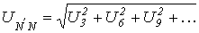.
Литература

Лекция N 24. Переходные процессы в линейных электрических цепях с сосредоточенными параметрами.
При всех изменениях в электрической цепи: включении, выключении, коротком замыкании, колебаниях величины какого-либо параметра и т.п. – в ней возникают переходные процессы, которые не могут протекать мгновенно, так как невозможно мгновенное изменение энергии, запасенной в электромагнитном поле цепи. Таким образом, переходный процесс обусловлен несоответствием величины запасенной энергии в магнитном поле катушки и электрическом поле конденсатора ее значению для нового состояния цепи.
При переходных процессах могут возникать большие перенапряжения, сверхтоки, электромагнитные колебания, которые могут нарушить работу устройства вплоть до выхода его из строя. С другой стороны, переходные процессы находят полезное практическое применение, например, в различного рода электронных генераторах. Все это обусловливает необходимость изучения методов анализа нестационарных режимов работы цепи.
Основные методы анализа переходных процессов в линейных цепях:
- Классический метод, заключающийся в непосредственном интегрировании дифференциальных уравнений, описывающих электромагнитное состояние цепи.
- Операторный метод, заключающийся в решении системы алгебраических уравнений относительно изображений искомых переменных с последующим переходом от найденных изображений к оригиналам.
- Частотный метод, основанный на преобразовании Фурье и находящий широкое применение при решении задач синтеза.
- Метод расчета с помощью интеграла Дюамеля, используемый при сложной форме кривой возмущающего воздействия.
- Метод переменных состояния, представляющий собой упорядоченный способ определения электромагнитного состояния цепи на основе решения системы дифференциальных уравнений первого прядка, записанных в нормальной форме (форме Коши).

Классический метод расчета
Классический метод расчета переходных процессов заключается в непосредственном интегрировании дифференциальных уравнений, описывающих изменения токов и напряжений на участках цепи в переходном процессе.
В общем случае при использовании классического метода расчета составляются уравнения электромагнитного состояния цепи по законам Ома и Кирхгофа для мгновенных значений напряжений и токов, связанных между собой на отдельных элементах цепи соотношениями, приведенными в табл. 1.

Таблица 1. Связь мгновенных значений напряжений и токов на элементах
электрической цепи
Резистор (идеальное активное сопротивление) | Катушка индуктивности (идеальная индуктивность) | Конденсатор  (идеальная емкость)
 | 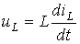;  при наличии магнитной связи с катушкой, обтекаемой током ,  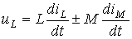 | 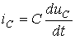;  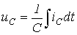
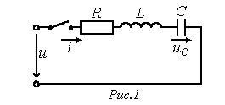
Для последовательной цепи, содержащей линейные резистор R, катушку индуктивности L и конденсатор С, при ее подключении к источнику с напряжением u (см. рис. 1) можно записать

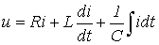. | (1)
Подставив в (1) значение тока через конденсатор
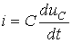,
получим линейное дифференциальное уравнение второго порядка относительно
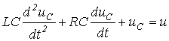.
В общем случае уравнение, описывающее переходный процесс в цепи с n независимыми накопителями энергии, имеет вид:
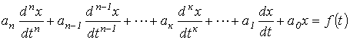, | (2)
где х – искомая функция времени (напряжение, ток, потокосцепление и т.п.); - известное возмущающее воздействие (напряжение и (или) ток источника электрической энергии); - к-й постоянный коэффициент, определяемый параметрами цепи.
Порядок данного уравнения равен числу независимых накопителей энергии в цепи, под которыми понимаются катушки индуктивности и конденсаторы в упрощенной схеме, получаемой из исходной путем объединения индуктивностей и соответственно емкостей элементов, соединения между которыми являются последовательными или параллельными.
В общем случае порядок дифференциального уравнения определяется соотношением
, | (3)
где и - соответственно число катушек индуктивности и конденсаторов после указанного упрощения исходной схемы; - число узлов, в которых сходятся только ветви, содержащие катушки индуктивности (в соответствии с первым законом Кирхгофа ток через любую катушку индуктивности в этом случае определяется токами через остальные катушки); - число контуров схемы, ветви которых содержат только конденсаторы (в соответствии со вторым законом Кирхгофа напряжение на любом из конденсаторов в этом случае определяется напряжениями на других).
Наличие индуктивных связей на порядок дифференциального уравнения не влияет.
Как известно из математики, общее решение уравнения (2) представляет собой сумму частного решения исходного неоднородного уравнения и общего решения однородного уравнения, получаемого из исходного путем приравнивания его левой части к нулю. Поскольку с математической стороны не накладывается каких-либо ограничений на выбор частного решения (2), применительно к электротехнике в качестве последнего удобно принять решение , соответствующее искомой переменной х в установившемся послекоммутационном режиме (теоретически для ).
Частное решение уравнения (2) определяется видом функции , стоящей в его правой части, и поэтому называется принужденной составляющей. Для цепей с заданными постоянными или периодическими напряжениями (токами) источников принужденная составляющая определяется путем расчета стационарного режима работы схемы после коммутации любым из рассмотренных ранее методов расчета линейных электрических цепей.
Вторая составляющая общего решения х уравнения (2) – решение (2) с нулевой правой частью – соответствует режиму, когда внешние (принуждающие) силы (источники энергии) на цепь непосредственно не воздействуют. Влияние источников проявляется здесь апосредованно через энергию, запасенную в полях катушек индуктивности и конденсаторов. Данный режим работы схемы называется свободным, а переменная - свободной составляющей.
В соответствии с вышесказанным, . общее решение уравнения (2) имеет вид
(4)
Соотношение (4) показывает, что при классическом методе расчета послекоммутационный процесс рассматривается как наложение друг на друга двух режимов – принужденного, наступающего как бы сразу после коммутации, и свободного, имеющего место только в течение переходного процесса.
Необходимо подчеркнуть, что, поскольку принцип наложения справедлив только для линейных систем, метод решения, основанный на указанном разложении искомой переменной х, справедлив только для линейных цепей.
Начальные условия. Законы коммутации
В соответствии с определением свободной составляющей в ее выражении имеют место постоянные интегрирования , число которых равно порядку дифференциального уравнения. Постоянные интегрирования находятся из начальных условий, которые принято делить на независимые и зависимые. К независимым начальным условиям относятся потокосцепление (ток) для катушки индуктивности и заряд (напряжение) на конденсаторе в момент времени (момент коммутации). Независимые начальные условия определяются на основании законов коммутации (см. табл. 2).

Таблица 2. Законы коммутации
Название закона | Формулировка закона
Первый закон коммутации (закон сохранения потокосцепления) | Магнитный поток, сцепленный с катушками индуктивности контура, в момент коммутации сохраняет то значение, которое имел до коммутации, и начинает изменяться именно с этого значения: .
Второй закон коммутации (закон сохранения заряда) | Электрический заряд на конденсаторах, присоединенных к любому узлу, в момент коммутации сохраняет то значение, которое имел до коммутации, и начинает изменяться именно с этого значения: .
Доказать законы коммутации можно от противного: если допустить обратное, то получаются бесконечно большие значения и , что приводит к нарушению законов Кирхгофа.
На практике, за исключением особых случаев (некорректные коммутации), допустимо использование указанных законов в другой формулировке, а именно:
первый закон коммутации – в ветви с катушкой индуктивности ток в момент
коммутации сохраняет свое докоммутационное значение и в дальнейшем начинает изменяться с него: .
второй закон коммутации – напряжение на конденсаторе в момент
коммутации сохраняет свое докоммутационное значение и в дальнейшем начинает изменяться с него: .
Необходимо подчеркнуть, что более общей формулировкой законов коммутации является положение о невозможности скачкообразного изменения в момент коммутации для схем с катушкой индуктивности – потокосцеплений, а для схем с конденсаторами – зарядов на них. В качестве иллюстрации сказанному могут служить схемы на рис. 2, переходные процессы в которых относятся к так называемым некорректным коммутациям (название произошло от пренебрежения в подобных схемах малыми параметрами, корректный учет которых может привести к существенному усложнению задачи).
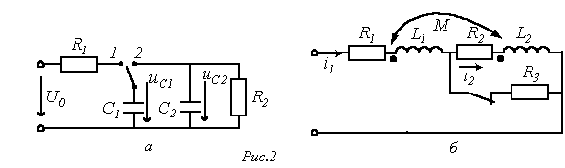
Действительно, при переводе в схеме на рис. 2,а ключа из положения 1 в положение 2 трактование второго закона коммутации как невозможность скачкообразного изменения напряжения на конденсаторе приводит к невыполнению второго закона Кирхгофа . Аналогично при размыкании ключа в схеме на рис. 2,б трактование первого закона коммутации как невозможность скачкообразного изменения тока через катушку индуктивности приводит к невыполнению первого закона Кирхгофа . Для данных схем, исходя из сохранения заряда и соответственно потокосцепления, можно записать:
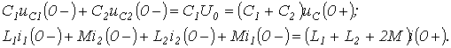
Зависимыми начальными условиями называются значения остальных токов и напряжений, а также производных от искомой функции в момент коммутации, определяемые по независимым начальным условиям при помощи уравнений, составляемых по законам Кирхгофа для . Необходимое число начальных условий равно числу постоянных интегрирования. Поскольку уравнение вида (2) рационально записывать для переменной, начальное значение которой относится к независимым начальным условиям, задача нахождения начальных условий обычно сводится к нахождению значений этой переменной и ее производных до (n-1) порядка включительно при .
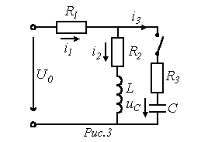
Пример. Определить токи и производные и в момент коммутации в схеме на рис. 3, если до коммутации конденсатор был не заряжен.
В соответствии с законами коммутации
и 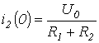.
На основании второго закона Кирхгофа для момента коммутации имеет место
,
откуда
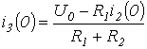
и .
Для известных значений и из уравнения
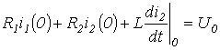
определяется 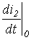.
Значение производной от напряжения на конденсаторе в момент коммутации (см. табл. 1)
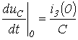.

Корни характеристического уравнения. Постоянная времени
Выражение свободной составляющей общего решения х дифференциального уравнения (2) определяется видом корней характеристического уравнения (см. табл. 3).

Таблица 3. Выражения свободных составляющих общего решения
Вид корней характеристического уравнения | Выражение свободной составляющей
Корни вещественные и различные | 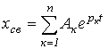
Корни вещественные и | 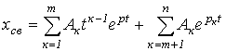
Пары комплексно-сопряженных корней | 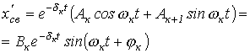
Необходимо помнить, что, поскольку в линейной цепи с течением времени свободная составляющая затухает, вещественные части корней характеристического уравнения не могут быть положительными.
При вещественных корнях монотонно затухает, и имеет место апериодический переходный процесс. Наличие пары комплексно сопряженных корней обусловливает появление затухающих синусоидальных колебаний (колебательный переходный процесс).
Поскольку физически колебательный процесс связан с периодическим обменом энергией между магнитным полем катушки индуктивности и электрическим полем конденсатора, комплексно-сопряженные корни могут иметь место только для цепей, содержащих оба типа накопителей. Быстроту затухания колебаний принято характеризовать отношением
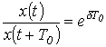,
которое называется декрементом колебания, или натуральным логарифмом этого отношения
,
называемым логарифмическим декрементом колебания, где .
Важной характеристикой при исследовании переходных процессов является постоянная времени t, определяемая для цепей первого порядка, как:
,
где р – корень характеристического уравнения.
Постоянную времени можно интерпретировать как временной интервал, в течение которого свободная составляющая уменьшится в е раз по сравнению со своим начальным значением. Теоретически переходный процесс длится бесконечно долго. Однако на практике считается, что он заканчивается при
.
Литература

Лекция N 25. Способы составления характеристического уравнения.

Характеристическое уравнение составляется для цепи после коммутации. Оно может быть получено следующими способами:
- непосредственно на основе дифференциального уравнения вида (2) (см. лекцию №24), т.е. путем исключения из системы уравнений, описывающих электромагнитное состояние цепи на основании первого и второго законов Кирхгофа, всех неизвестных величин, кроме одной, относительно которой и записывается уравнение (2);
- путем использования выражения для входного сопротивления цепи на синусоидальном токе;
- на основе выражения главного определителя.
Согласно первому способу в предыдущей лекции было получено дифференциальное уравнение относительно напряжения на конденсаторе для последовательной R-L-C-цепи, на базе которого записывается характеристическое уравнение.
Следует отметить, что, поскольку линейная цепь охвачена единым переходным процессом, корни характеристического уравнения являются общими для всех свободных составляющих напряжений и токов ветвей схемы, параметры которых входят в характеристическое уравнение. Поэтому по первому способу составления характеристического уравнения в качестве переменной, относительно которой оно записывается, может быть выбрана любая.
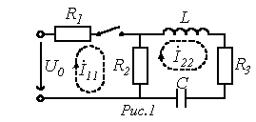
Применение второго и третьего способов составления характеристического уравнения рассмотрим на примере цепи рис. 1.
Составление характеристического уравнения по методу входного сопротивления заключается в следующем:
записывается входное сопротивление цепи на переменном токе;
jw заменяется на оператор р;
полученное выражение приравнивается к нулю.
Уравнение
совпадает с характеристическим.
Следует подчеркнуть, что входное сопротивление может быть записано относительно места разрыва любой ветви схемы. При этом активный двухполюсник заменяется пассивным по аналогии с методом эквивалентного генератора. Данный способ составления характеристического уравнения предполагает отсутствие в схеме магнитосвязанных ветвей; при наличии таковых необходимо осуществить их предварительное развязывание.
Для цепи на рис. 1 относительно зажимов источника
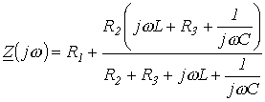.
Заменив jw на р и приравняв полученное выражение к нулю, запишем
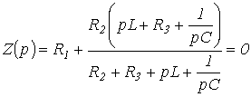
или
. | (1)
При составлении характеристического уравнения на основе выражения главного определителя число алгебраических уравнений, на базе которых он записывается, равно числу неизвестных свободных составляющих токов. Алгебраизация исходной системы интегро-дифференциальных уравнений, составленных, например, на основании законов Кирхгофа или по методу контурных токов, осуществляется заменой символов дифференцирования и интегрирования соответственно на умножение и деление на оператор р. Характеристическое уравнение получается путем приравнивания записанного определителя к нулю. Поскольку выражение для главного определителя не зависит от правых частей системы неоднородных уравнений, его составление можно производить на основе системы уравнений, записанных для полных токов.
Для цепи на рис. 1 алгебраизованная система уравнений на основе метода контурных токов имеет вид
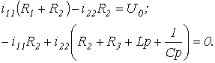
Отсюда выражение для главного определителя этой системы

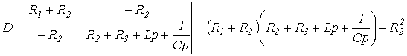.
Приравняв D к нулю, получим результат, аналогичный (1).

Общая методика расчета переходных процессов классическим методом
В общем случае методика расчета переходных процессов классическим методом включает следующие этапы:
- Запись выражения для искомой переменной в виде
. | (2)
- Нахождение принужденной составляющей общего решения на основании расчета установившегося режима послекоммутационной цепи.
- Составление характеристического уравнения и определение его корней (для цепей, описываемых дифференциальными уравнениями первого порядка, вместо корней можно находить постоянную времени t - см. лекцию №26). Запись выражения свободной составляющей в форме, определяемой типом найденных корней.
- Подстановка полученных выражений принужденной и свободной составляющих в соотношение (2).
- Определение начальных условий и на их основе – постоянных интегрирования.

Примеры расчета переходных процессов классическим методом
1. Переходные процессы в R-L цепи при ее подключении
к источнику напряжения
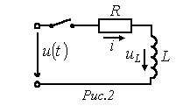
Такие процессы имеют место, например, при подключении к источнику питания электромагнитов, трансформаторов, электрических двигателей и т.п.
Рассмотрим два случая:
а)
б) .
Согласно рассмотренной методике для тока в цепи на рис. 2 можно записать
. | (3)
Тогда для первого случая принужденная составляющая тока
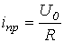. | (4)
Характеристическое уравнение
,
откуда и постоянная времени .
Таким образом,
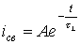. | (5)
Подставляя (4) и (5) в соотношение (3), запишем
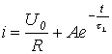.
В соответствии с первым законом коммутации . Тогда
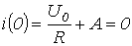,
откуда .
Таким образом, ток в цепи в переходном процессе описывается уравнением
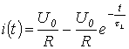,
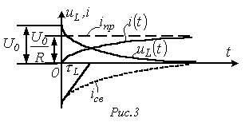
а напряжение на катушке индуктивности – выражением
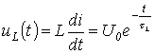.
Качественный вид кривых и , соответствующих полученным решениям, представлен на рис. 3.
При втором типе источника принужденная составляющая рассчитывается с использованием символического метода:
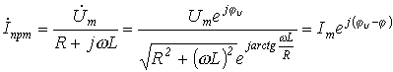,
где .
Отсюда
.
Выражение свободной составляющей не зависит от типа источника напряжения. Следовательно,
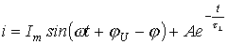.
Поскольку , то
.
Таким образом, окончательно получаем
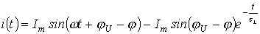. | (6)
Анализ полученного выражения (6) показывает:
- При начальной фазе напряжения постоянная интегрирования А=0. Таким образом, в этом случае коммутация не повлечет за собой переходного процесса, и в цепи сразу возникнет установившийся режим.
- При свободная составляющая максимальна по модулю. В этом случае ток переходного процесса достигает своей наибольшей величины.
Если значительна по величине, то за полпериода свободная составляющая существенно не уменьшается. В этом случае максимальная величина тока переходного процесса может существенно превышать амплитуду тока установившегося режима. Как видно из рис. 4, где
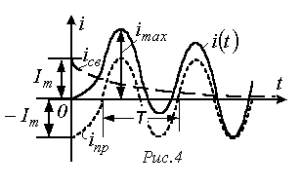
, максимум тока имеет место примерно через . В пределе при .
Таким образом, для линейной цепи максимальное значение тока переходного режима не может превышать удвоенной амплитуды принужденного тока: .
Аналогично для линейной цепи с конденсатором: если в момент коммутации принужденное напряжение равно своему амплитудному значению и постоянная времени цепи достаточно велика, то примерно через половину периода напряжение на конденсаторе достигает своего максимального значения , которое не может превышать удвоенной амплитуды принужденного напряжения: .

2. Переходные процессы при отключении катушки индуктивности
от источника питания
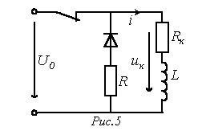
При размыкании ключа в цепи на рис. 5 принужденная составляющая тока через катушку индуктивности .
Характеристическое уравнение
,
откуда и .
В соответствии с первым законом коммутации
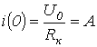.
Таким образом, выражение для тока в переходном режиме
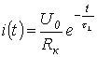
и напряжение на катушке индуктивности
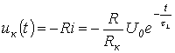. | (7)
Анализ (7) показывает, что при размыкании цепей, содержащих индуктивные элементы, могут возникать большие перенапряжения, которые без принятия специальных мер могут вывести аппаратуру из строя. Действительно, при модуль напряжения на катушке индуктивности в момент коммутации будет во много раз превышать напряжение источника: . При отсутствии гасящего резистора R указанное напряжение прикладывается к размыкающимся контактам ключа, в результате чего между ними возникает дуга.
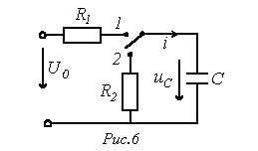
3. Заряд и разряд конденсатора
При переводе ключа в положение 1 (см. рис. 6) начинается процесс заряда конденсатора:
.
Принужденная составляющая напряжения на конденсаторе .
Из характеристического уравнения
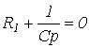
определяется корень . Отсюда постоянная времени .
Таким образом,
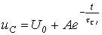.
При t=0 напряжение на конденсаторе равно (в общем случае к моменту коммутации конденсатор может быть заряженным, т.е. ). Тогда и
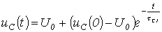.
Соответственно для зарядного тока можно записать
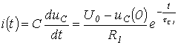.
В зависимости от величины : 1 - ; 2 - ; 3 - ; 4 - - возможны четыре вида кривых переходного процесса, которые иллюстрирует рис. 7.
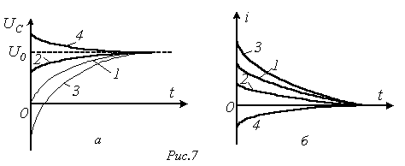
При разряде конденсатора на резистор (ключ на рис.6 переводится в положение 2) . Постоянная времени .
Тогда, принимая, что к моменту коммутации конденсатор был заряжен до напряжения (в частном случае ), для напряжения на нем в переходном режиме можно записать
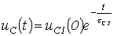.
Соответственно разрядный ток
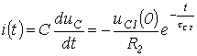. | (8)
Как видно из (8), во избежание значительных бросков разрядного тока величина должна быть достаточно большой.
В заключение отметим, что процессы заряда и разряда конденсатора используются в генераторах пилообразного напряжения, широко применяемых в автоматике. Для этого ключ в схеме на рис. 6 заменяется на электронный.
Литература

Лекция N 26. Переходные процессы в цепи с одним накопителем энергии и произвольным числом резисторов.
Как отмечалось в предыдущей лекции, линейная цепь охвачена единым переходным процессом. Поэтому в рассматриваемых цепях с одним накопителем энергии (катушкой индуктивности или конденсатором) – цепях первого порядка – постоянная времени будет одной и той же для всех свободных составляющих напряжений и токов ветвей схемы, параметры которых входят в характеристическое уравнение.
Общий подход к расчету переходных процессов в таких цепях основан на применении теоремы об активном двухполюснике: ветвь, содержащую накопитель, выделяют из цепи, а оставшуюся часть схемы рассматривают как активный двухполюсник А (эквивалентный генератор) (см. рис.1, а) со схемой замещения на рис. 1,б.
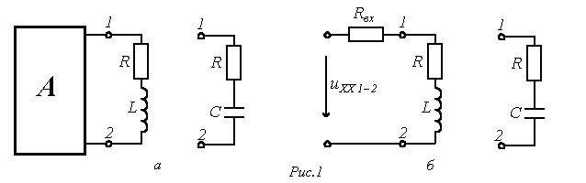
Совершенно очевидно, что постоянная времени здесь для цепей с индуктивным элементом определяется, как:
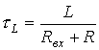,
и с емкостным, как:
,
где - входное сопротивление цепи по отношению к зажимам 1-2 подключения ветви, содержащей накопитель энергии.
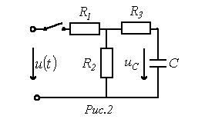
Например, для напряжения на конденсаторе в цепи на рис. 2 можно записать
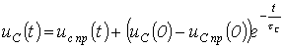,
где в соответствии с вышесказанным
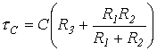.

Переходные процессы при подключении последовательной
R-L-C-цепи к источнику напряжения
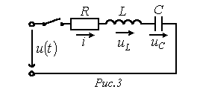
Рассмотрим два случая:
а) ;
б) .
Согласно изложенной в предыдущей лекции методике расчета переходных процессов классическим методом для напряжения на конденсаторе в цепи на рис. 3 можно записать
. | (1)
Тогда для первого случая принужденная составляющая этого напряжения
. | (2)
Характеристическое уравнение цепи
,
решая которое, получаем
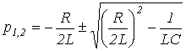.
В зависимости от соотношения параметров цепи возможны три типа корней и соответственно три варианта выражения для свободной составляющей:
1. 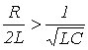 или 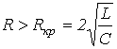, где - критическое сопротивление контура, меньше которого свободный процесс носит колебательный характер.
В этом случае
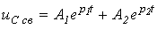. | (3)
2. - предельный случай апериодического режима.
В этом случае и
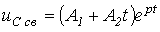. | (4)
3. - периодический (колебательный) характер переходного процесса.
В этом случае и
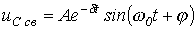, | (5)
где - коэффициент затухания; 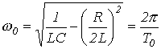 - угловая частота собственных колебаний; - период собственных колебаний.
Для апериодического характера переходного процесса после подстановки (2) и (3) в соотношение (1) можно записать
.
Для нахождения постоянных интегрирования, учитывая, что в общем случае и в соответствии с первым законом коммутации 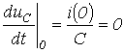, запишем для t=0 два уравнения:
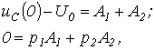
решая которые, получим
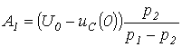; 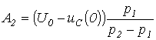.
Таким образом,
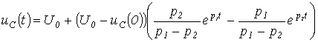.
Тогда ток в цепи
и напряжение на катушке индуктивности
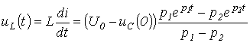.
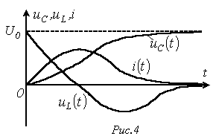
На рис. 4 представлены качественные кривые , и , соответствующие апериодическому переходному процессу при .
Для критического режима на основании (2) и (4) можно записать
.
При
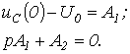
Таким образом
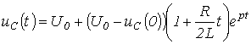
и
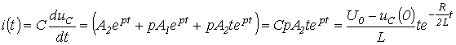.
Для колебательного переходного процесса в соответствии с (2) и (5) имеем
.
Для нахождения постоянных интегрирования запишем
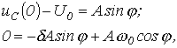
откуда и .
Тогда
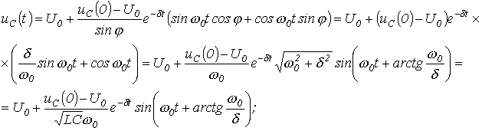
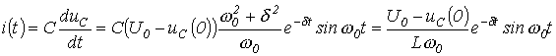.
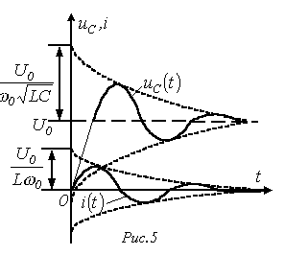
На рис. 5представлены качественные кривые и , соответствующие колебательному переходному процессу при .
При подключении R-L-C-цепи к источнику синусоидального напряжения для нахождения принужденных составляющих тока в цепи и напряжения на конденсаторе следует воспользоваться символическим методом расчета, в соответствии с которым
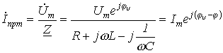
и
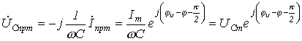,
где 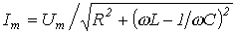; ; .
Таким образом,
и 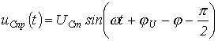.

Здесь также возможны три режима:
1. ; | 2. | 3.
Наибольший интерес представляет третий режим, связанный с появлением во время переходного процесса собственных колебаний с частотой . При этом возможны, в зависимости от соотношения частот собственных колебаний и напряжения источника, три характерные варианта: 1 - ; 2 - ; 3 - , - которые представлены на рис. 6,а…6,в соответственно.
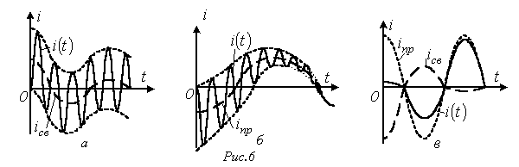
Литература
Лекция N 27. Операторный метод расчета переходных процессов.
Сущность операторного метода заключается в том, что функции вещественной переменной t, которую называют оригиналом, ставится в соответствие функция комплексной переменной , которую называют изображением. В результате этого производные и интегралы от оригиналов заменяются алгебраическими функциями от соответствующих изображений (дифференцирование заменяется умножением на оператор р, а интегрирование – делением на него), что в свою очередь определяет переход от системы интегро-дифференциальных уравнений к системе алгебраических уравнений относительно изображений искомых переменных. При решении этих уравнений находятся изображения и далее путем обратного перехода – оригиналы. Важнейшим моментом при этом в практическом плане является необходимость определения только независимых начальных условий, что существенно облегчает расчет переходных процессов в цепях высокого порядка по сравнению с классическим методом.
Изображение заданной функции определяется в соответствии с прямым преобразованием Лапласа:
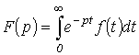. | (1)
В сокращенной записи соответствие между изображением и оригиналом обозначается, как:
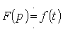 | или | .
Следует отметить, что если оригинал увеличивается с ростом t, то для сходимости интеграла (1) необходимо более быстрое убывание модуля . Функции, с которыми встречаются на практике при расчете переходных процессов, этому условию удовлетворяют.
В качестве примера в табл. 1 приведены изображения некоторых характерных функций, часто встречающихся при анализе нестационарных режимов.

Таблица 1. Изображения типовых функций
Оригинал | А
Изображение |  | 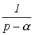 | 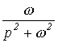 | 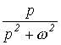 | 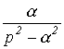 | 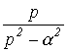

Некоторые свойства изображений
- Изображение суммы функций равно сумме изображений слагаемых:
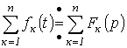.
- При умножении оригинала на коэффициент на тот же коэффициент умножается изображение:
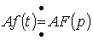.
С использованием этих свойств и данных табл. 1, можно показать, например, что

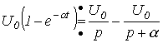.

Изображения производной и интеграла
В курсе математики доказывается, что если 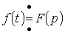, то 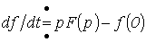, где - начальное значение функции .
Таким образом, для напряжения на индуктивном элементе можно записать
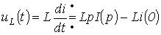
или при нулевых начальных условиях
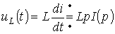.
Отсюда операторное сопротивление катушки индуктивности
.
Аналогично для интеграла: если 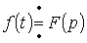, то 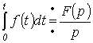.
С учетом ненулевых начальных условий для напряжения на конденсаторе можно записать:
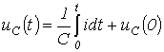.
Тогда
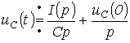
или при нулевых начальных условиях
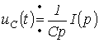,
откуда операторное сопротивление конденсатора
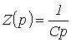.

Закон Ома в операторной форме
Пусть имеем некоторую ветвь (см. рис. 1), выделенную из некоторой
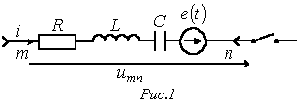
сложной цепи. Замыкание ключа во внешней цепи приводит к переходному процессу, при этом начальные условия для тока в ветви и напряжения на конденсаторе в общем случае ненулевые.
Для мгновенных значений переменных можно записать:
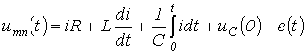.
Тогда на основании приведенных выше соотношений получим:
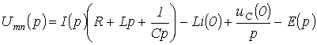.
Отсюда
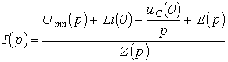, | (2)
где 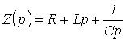 - операторное сопротивление рассматриваемого участка цепи.
Следует обратить внимание, что операторное сопротивление соответствует комплексному сопротивлению ветви в цепи синусоидального тока при замене оператора р на .
Уравнение (2) есть математическая запись закона Ома для участка цепи с источником ЭДС в операторной форме. В соответствии с ним для ветви на рис. 1 можно нарисовать операторную схему замещения, представленную на рис. 2.
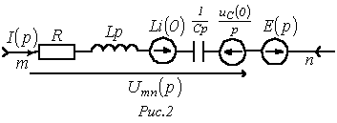

Законы Кирхгофа в операторной форме
Первый закон Кирхгофа: алгебраическая сумма изображений токов, сходящихся в узле, равна нулю
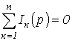.
Второй закон Кирхгофа:алгебраическая сумма изображений ЭДС, действующих в контуре, равна алгебраической сумме изображений напряжений на пассивных элементах этого контура
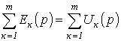.
При записи уравнений по второму закону Кирхгофа следует помнить о необходимости учета ненулевых начальных условий (если они имеют место). С их учетом последнее соотношение может быть переписано в развернутом виде
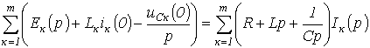.
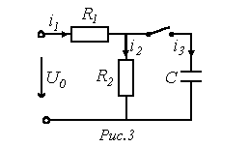
В качестве примера запишем выражение для изображений токов в цепи на рис. 3 для двух случаев: 1 - ; 2 - .
В первом случае в соответствии с законом Ома 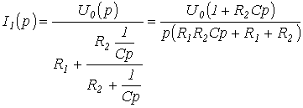.
Тогда
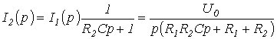
и
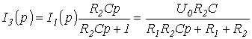.
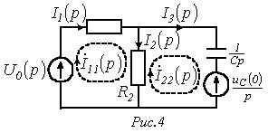
Во втором случае, т.е. при , для цепи на рис. 3 следует составить операторную схему замещения, которая приведена на рис. 4. Изображения токов в ней могут быть определены любым методом расчета линейных цепей, например, методом контурных токов:
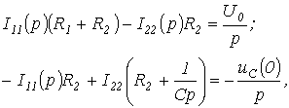
откуда ; и .

Переход от изображений к оригиналам
Переход от изображения искомой величины к оригиналу может быть осуществлен следующими способами:
1. Посредством обратного преобразования Лапласа
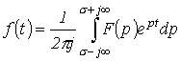,
которое представляет собой решение интегрального уравнения (1) и сокращенно записывается, как:
.
На практике этот способ применяется редко.
2. По таблицам соответствия между оригиналами и изображениями
В специальной литературе имеется достаточно большое число формул соответствия, охватывающих практически все задачи электротехники. Согласно данному способу необходимо получить изображение искомой величины в виде, соответствующем табличному, после чего выписать из таблицы выражение оригинала.
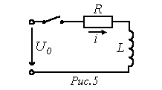
Например, для изображения тока в цепи на рис. 5 можно записать
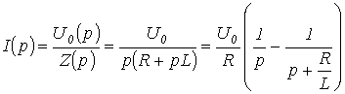.
Тогда в соответствии с данными табл. 1
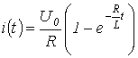,
что соответствует известному результату.
3. С использованием формулы разложения
Пусть изображение искомой переменной определяется отношением двух полиномов
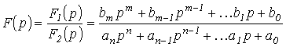,
где .
Это выражение может быть представлено в виде суммы простых дробей
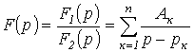, | (3)
где - к-й корень уравнения .
Для определения коэффициентов умножим левую и правую части соотношения (3) на ( ):
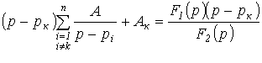.
При
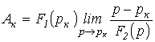.
Рассматривая полученную неопределенность типа по правилу Лапиталя, запишем
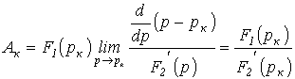.
Таким образом,
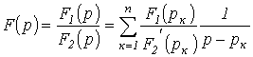.
Поскольку отношение 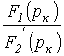 есть постоянный коэффициент, то учитывая, что 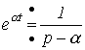, окончательно получаем
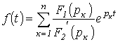. | (4)
Соотношение (4) представляет собой формулу разложения. Если один из корней уравнения равен нулю, т.е. , то уравнение (4) сводится к виду
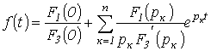.
В заключение раздела отметим, что для нахождения начального и конечного значений оригинала можно использовать предельные соотношения
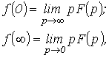
которые также могут служить для оценки правильности полученного изображения.

Литература
Лекция N 28. Некоторые важные замечания к формуле разложения.

- При наличии в цепи синусоидальной ЭДС для перехода от комплекса к функции времени от правой части формулы разложения берется мнимая часть, т.е. выражение при j. Если при этом в цепи также имеют место другие источники, например, постоянной Е и экспоненциальной ЭДС, и начальные условия для токов в ветвях с индуктивными элементами и напряжений на конденсаторах ненулевые, то они должны быть все введены в формулу предварительно умноженными на j, поскольку только в этом случае они будут учтены при взятии мнимой части от формулы разложения, т.е.
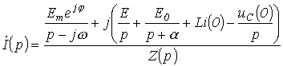.
- Принужденной составляющей от действия источника синусоидальной ЭДС в формуле разложения соответствует слагаемое, определяемое корнем . Для сложных схем такое ее вычисление может оказаться достаточно трудоемким, в связи с чем принужденную составляющую в этих случаях целесообразно определять отдельно символическим методом, а свободную – операторным.
- Комплексно-сопряженным корням уравнения в формуле разложения соответствуют комплексно-сопряженные слагаемые, которые в сумме дают удвоенный вещественный член, т.е. для к-й пары комплексно-сопряженных корней имеет место
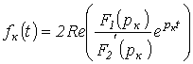.

Последовательность расчета переходных процессов
операторным методом
1. Определение независимых начальных условий путем расчета докоммутационного режима работы цепи.
2. Составление операторной схемы замещения цепи (для простых цепей с нулевыми начальными условиями этот этап может быть опущен).
3. Запись уравнений по законам Кирхгофа или другим методам расчета линейных цепей в операторной форме с учетом начальных условий.
4. Решение полученных уравнений относительно изображений искомых величин.
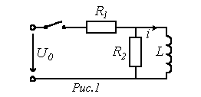
5. Определение оригиналов (с помощью формулы разложения или таблиц соответствия оригиналов и изображений) по найденным изображениям.
В качестве примера использования операторного метода определим ток через катушку индуктивности в цепи на рис. 1.
С учетом нулевого начального условия операторное изображение этого тока
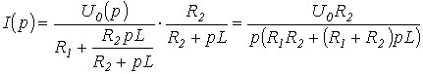.
Для нахождения оригинала воспользуемся формулой разложения при нулевом корне
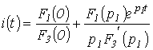, | (1)
где , .
Корень уравнения
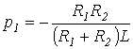.
Тогда
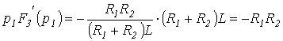
и
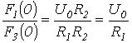.
Подставляя найденные значения слагаемых формулы разложения в (1), получим
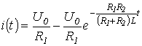.
Воспользовавшись предельными соотношениями, определим и :
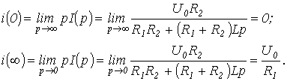

Формулы включения
Формулу разложения можно использовать для расчета переходных процессов при нулевых и ненулевых начальных условиях. Если начальные условия нулевые, то при подключении цепи к источнику постоянного, экспоненциального или синусоидального напряжения для расчета переходных процессов удобно использовать формулы включения, вытекающие из формулы разложения.
- Формула включения на экспоненциальное напряжение
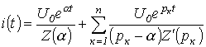, | (2)
- где - входное операторное сопротивление двухполюсника при определении тока в ветви с ключом (при расчете тока в произвольной ветви это операторное сопротивление, определяющее ток в ней по закону Ома); - к-й корень уравнения .
- Формула включения на постоянное напряжение (вытекает из (2) при )
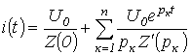.
- Формула включения на синусоидальное напряжение (формально вытекает из (2) при и )
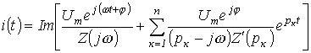
.
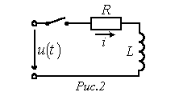
В качестве примера использования формулы включения рассчитаем ток в цепи на рис. 2, если в момент времени t=0 она подсоединяется к источнику с напряжением ; ; .
В соответствии с заданной формой напряжения источника для решения следует воспользоваться формулой (2). В ней . Тогда корень уравнения . Производная и .
В результате
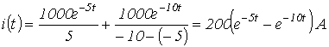.

Сведение расчета переходного процесса к расчету
с нулевыми начальными условиями
Используя принцип наложения, расчет цепи с ненулевыми начальными условиями можно свести к расчету схемы с нулевыми начальными условиями. Последнюю цепь, содержащую пассивные элементы, можно затем с помощью преобразований последовательно-параллельных соединений и треугольника в звезду и наоборот свести к виду, позволяющему определить искомый ток по закону Ома с использованием формул включения.
Методику сведения цепи к нулевым начальным условиям иллюстрирует рис. 3, на котором исходная схема на рис. 3,а заменяется эквивалентной ей схемой на рис. 3,б, где . Последняя в соответствии с принципом наложения раскладывается на две схемы; при этом в схеме на рис. 3,в составляющая общего тока равна нулю. Таким образом, полный ток равен составляющей тока в цепи на рис. 3,г, где исходный активный двухполюсник АД заменен пассивным ПД, т.е. схема сведена к нулевым начальным условиям.
Следует отметить, что если определяется ток в ветви с ключом, то достаточно рассчитать схему на рис. 3,г. При расчете тока в какой-либо другой ветви АД в соответствии с вышесказанным он будет складываться из тока в этой ветви до коммутации и тока в ней, определяемого подключением ЭДС к пассивному двухполюснику.
Аналогично можно показать, что отключение ветви, не содержащей индуктивных элементов, при расчете можно имитировать включением в нее источника тока, величина которого равна току в ветви до коммутации, и действующему навстречу ему.
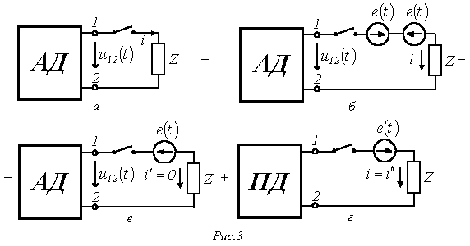

Переходная проводимость
При рассмотрении метода наложения было показано, что ток в любой ветви схемы может быть представлен в виде
,
где - собственная (к=m) или взаимная проводимость.
Это соотношение, трансформированное в уравнение
, | (3)
будет иметь силу и в переходном режиме, т.е. когда замыкание ключа в m-й ветви подключает к цепи находящийся в этой ветви источник постоянного напряжения . При этом является функцией времени и называется переходной проводимостью.
В соответствии с (3) переходная проводимость численно равна току в ветви при подключении цепи к постоянному напряжению .

Переходная функция по напряжению
Переходная функция по напряжению наиболее часто используется при анализе четырехполюсников.
Если линейную электрическую цепь с нулевыми начальными условиями подключить к источнику постоянного напряжения , то между произвольными точками m и n цепи возникнет напряжение
,
где - переходная функция по напряжению, численно равная напряжению между точками m и n схемы при подаче на ее вход постоянного напряжения .
Переходную проводимость и переходную функцию по напряжению можно найти расчетным или экспериментальным (осциллографирование) путями.
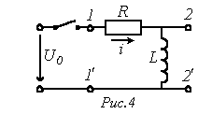
В качестве примера определим эти функции для цепи на рис. 4.
В этой схеме
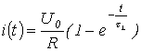,
где 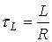.
Тогда переходная проводимость
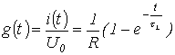.
Переходная функция по напряжению
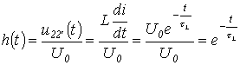.
Литература

Лекция N 29. Расчет переходных процессов с использованием интеграла Дюамеля.

Зная реакцию цепи на единичное возмущающее воздействие, т.е. функцию переходной проводимости или (и) переходную функцию по напряжению , можно найти реакцию цепи на воздействие произвольной формы. В основе метода – метода расчета с помощью интеграла Дюамеля – лежит принцип наложения.
При использовании интеграла Дюамеля для разделения переменной, по которой производится интегрирование, и переменной, определяющей момент времени, в который определяется ток в цепи, первую принято обозначать как , а вторую - как t.
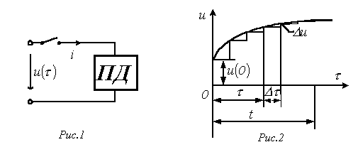
Пусть в момент времени к цепи с нулевыми начальными условиями (пассивному двухполюснику ПД на рис. 1) подключается источник с напряжением произвольной формы. Для нахождения тока в цепи заменим исходную кривую ступенчатой (см. рис. 2), после чего с учетом, что цепь линейна, просуммируем токи от начального скачка напряжения и всех ступенек напряжения до момента t, вступающих в действие с запаздыванием по времени.
В момент времени t составляющая общего тока, определяемая начальным скачком напряжения , равна .
В момент времени имеет место скачок напряжения , который с учетом временного интервала от начала скачка до интересующего момента времени t обусловит составляющую тока .
Полный ток в момент времени t равен, очевидно, сумме всех составляющих тока от отдельных скачков напряжения с учетом , т.е.
.
Заменяя конечный интервал приращения времени на бесконечно малый, т.е. переходя от суммы к интегралу, запишем
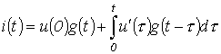. | (1)
Соотношение (1) называется интегралом Дюамеля.
Следует отметить, что с использованием интеграла Дюамеля можно определять также напряжение. При этом в (1) вместо переходной проводимости будет входить переходная функция по напряжению.

Последовательность расчета с использованием
интеграла Дюамеля
- Определение функции (или ) для исследуемой цепи.
- Запись выражения (или ) путем формальной замены t на .
- Определение производной .
- Подстановка найденных функций в (1) и интегрирование определенного интеграла.
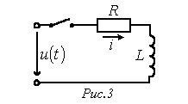
В качестве примера использования интеграла Дюамеля определим ток в цепи рис. 3, рассчитанный в предыдущей лекции с использованием формулы включения.
Исходные данные для расчета: , , .
- Переходная проводимость
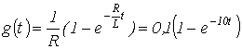.
- .
- .
- 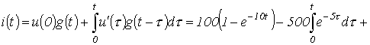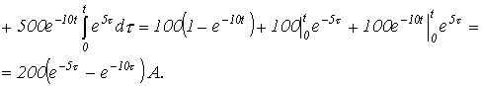
Полученный результат аналогичен выражению тока, определенному в предыдущей лекции на основе формулы включения.

Метод переменных состояния
Уравнения элекромагнитного состояния – это система уравнений, определяющих режим работы (состояние) электрической цепи.
Метод переменных состояния основывается на упорядоченном составлении и решении системы дифференциальных уравнений первого порядка, которые разрешены относительно производных, т.е. записаны в виде, наиболее удобном для применения численных методов интегрирования, реализуемых средствами вычислительной техники.
Количество переменных состояния, а следовательно, число уравнений состояния равно числу независимых накопителей энергии.
К уравнениям состояния выдвигаются два основных требования:
-независимость уравнений;
-возможность восстановления на основе переменных состояния (переменных, относительно которых записаны уравнения состояния) любых других переменных.
Первое требование удовлетворяется специальной методикой составления уравнений состояния, которая будет рассмотрена далее.
Для выполнения второго требования в качестве переменных состояния следует принять потокосцепления (токи в ветвях с индуктивными элементами) и заряды (напряжения) на конденсаторах. Действительно, зная закон изменения этих переменных во времени их всегда можно заменить источниками ЭДС и тока с известными параметрами. Остальная цепь оказывается резистивной, а следовательно, всегда рассчитывается при известных параметрах источников. Кроме того, начальные значения этих переменных относятся к независимым, т.е. в общем случае рассчитываются проще других.
При расчете методом переменных состояния, кроме самих уравнений состояния, связывающих первые производные и с самими переменными и и источниками внешних воздействий – ЭДС и тока, необходимо составить систему алгебраических уравнений, связывающих искомые величины с переменными состояния и источниками внешних воздействий.
Таким образом, полная система уравнений в матричной форме записи имеет вид
; | (2)

. | (3)
Здесь и - столбцовые матрицы соответственно переменных состояния и их первых производных по времени; - матрица-столбец источников внешних воздействий; - столбцовая матрица выходных (искомых) величин; - квадратная размерностью n x n (где n – число переменных состояния) матрица параметров, называемая матрицей Якоби; - прямоугольная матрица связи между источниками и переменными состояния (количество строк равно n, а столбцов – числу источников m); - прямоугольная матрица связи переменных состояния с искомыми величинами (количество строк равно числу искомых величин к, а столбцов – n); - прямоугольная размерностью к x m матрица связи входа с выходом.
Начальные условия для уравнения (2) задаются вектором начальных значений (0).
В качестве примера составления уравнений состояния рассмотрим цепь на рис. 4,а, в которой требуется определить токи и .
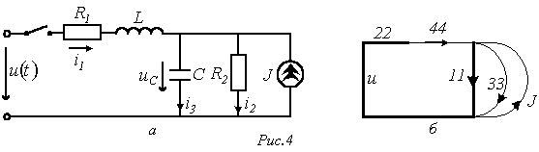
По законам Кирхгофа для данной цепи запишем
; | (4)

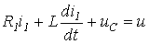; | (5)

. | (6)
Поскольку с учетом соотношения (6) перепишем уравнения (4) и (5) в виде
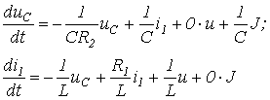
или в матричной форме записи
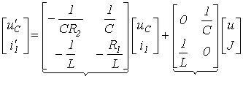.
А | В
Матричное уравнение вида (3) вытекает из соотношений (4) и (6):
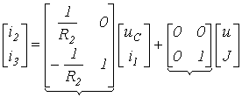.
С | D
Вектор начальных значений (0)= .
Непосредственное использование законов Кирхгофа при составлении уравнений состояния для сложных цепей может оказаться затруднительным. В этой связи используют специальную методику упорядоченного составления уравнений состояния.

Методика составления уравнений состояния
Эта методика включает в себя следующие основные этапы:
1. Составляется ориентированный граф схемы (см. рис. 4,б), на котором выделяется дерево, охватывающее все конденсаторы и источники напряжения (ЭДС). Резисторы включаются в дерево по необходимости: для охвата деревом всех узлов. В ветви связи включаются катушки индуктивности, источники тока и оставшиеся резисторы.
2. Осуществляется нумерация ветвей графа (и элементов в схеме), проводимая в следующей последовательности: первыми нумеруются участки графа (схемы) с конденсаторами, затем резисторами, включенными в дерево, следующими нумеруются ветви связи с резисторами и, наконец, ветви с индуктивными элементами (см. рис. 4,б).
3. Составляется таблица, описывающая соединение элементов в цепи. В первой строке таблицы (см. табл. 1) перечисляются емкостные и резистивные элементы дерева, а также источники напряжения (ЭДС). В первом столбце перечисляются резистивные и индуктивные элементы ветвей связи, а также источники тока.

Таблица 1. Таблица соединений
Процедура заполнения таблицы заключается в поочередном мысленном замыкании ветвей дерева с помощью ветвей связи до получения контура с последующим обходом последнего согласно ориентации соответствующей ветви связи. Со знаком «+» записываются ветви графа, ориентация которых совпадает с направлением обхода контура, и со знаком «-» ветви, имеющие противоположную ориентацию.
 | 11 | 22 | u
33 | -1 | 0 | 0
44 | 1 | 1 | 1
J | 1 | 0
Осуществляется расписывание таблицы по столбцам и по строкам. В первом случае получаются уравнения по первому закону Кирхгофа, во втором – по второму.
В рассматриваемом случае (равенство тривиально)
,
откуда в соответствии с нумерацией токов в исходной цепи
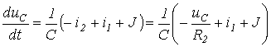.
При расписывании таблицы соединений по строкам напряжения на пассивных элементах необходимо брать со знаками, противоположными табличным:
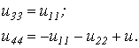 | (7)
Эти уравнения совпадают соответственно с соотношениями (6) и (5).
Из (7) непосредственно вытекает
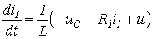.
Таким образом, формализованным способом получены уравнения, аналогичные составленным выше с использованием законов Кирхгофа.
Литература

Лекция N 30. Нелинейные цепи.

Нелинейными называются цепи, в состав которых входит хотя бы один нелинейный элемент.
Нелинейными называются элементы, параметры которых зависят от величины и (или) направления связанных с этими элементами переменных (напряжения, тока, магнитного потока, заряда, температуры, светового потока и др.). Нелинейные элементы описываются нелинейными характеристиками, которые не имеют строгого аналитического выражения, определяются экспериментально и задаются таблично или графиками.
Нелинейные элементы можно разделить на двух – и многополюсные. Последние содержат три (различные полупроводниковые и электронные триоды) и более (магнитные усилители, многообмоточные трансформаторы, тетроды, пентоды и др.) полюсов, с помощью которых они подсоединяются к электрической цепи. Характерной особенностью многополюсных элементов является то, что в общем случае их свойства определяются семейством характеристик, представляющих зависимости выходных характеристик от входных переменных и наоборот: входные характеристики строят для ряда фиксированных значений одного из выходных параметров, выходные – для ряда фиксированных значений одного из входных.
По другому признаку классификации нелинейные элементы можно разделить на инерционные и безынерционные. Инерционными называются элементы, характеристики которых зависят от скорости изменения переменных. Для таких элементов статические характеристики, определяющие зависимость между действующими значениями переменных, отличаются от динамических характеристик, устанавливающих взаимосвязь между мгновенными значениями переменных. Безынерционными называются элементы, характеристики которых не зависят от скорости изменения переменных. Для таких элементов статические и динамические характеристики совпадают.
Понятия инерционных и безынерционных элементов относительны: элемент может рассматриваться как безынерционный в допустимом (ограниченном сверху) диапазоне частот, при выходе за пределы которого он переходит в разряд инерционных.
В зависимости от вида характеристик различают нелинейные элементы с симметричными и несимметричными характеристиками. Симметричной называется характеристика, не зависящая от направления определяющих ее величин, т.е. имеющая симметрию относительно начала системы координат: . Для несимметричной характеристики это условие не выполняется, т.е. . Наличие у нелинейного элемента симметричной характеристики позволяет в целом ряде случаев упростить анализ схемы, осуществляя его в пределах одного квадранта.
По типу характеристики можно также разделить все нелинейные элементы на элементы с однозначной и неоднозначной характеристиками. Однозначной называется характеристика , у которой каждому значению х соответствует единственное значение y и наоборот. В случае неоднозначной характеристики каким-то значениям х может соответствовать два или более значения y или наоборот. У нелинейных резисторов неоднозначность характеристики обычно связана с наличием падающего участка, для которого , а у нелинейных индуктивных и емкостных элементов – с гистерезисом.
Наконец, все нелинейные элементы можно разделить на управляемые и неуправляемые. В отличие от неуправляемых управляемые нелинейные элементы (обычно трех- и многополюсники) содержат управляющие каналы, изменяя напряжение, ток, световой поток и др. в которых, изменяют их основные характеристики: вольт-амперную, вебер-амперную или кулон-вольтную.

Нелинейные электрические цепи постоянного тока
Нелинейные свойства таких цепей определяет наличие в них нелинейных резисторов.
В связи с отсутствием у нелинейных резисторов прямой пропорциональности между напряжением и током их нельзя охарактеризовать одним параметром (одним значением ). Соотношение между этими величинами в общем случае зависит не только от их мгновенных значений, но и от производных и интегралов по времени.

Параметры нелинейных резисторов
В зависимости от условий работы нелинейного резистора и характера задачи различают статическое, дифференциальное и динамическое сопротивления.
Если нелинейный элемент является безынерционным, то он характеризуется первыми двумя из перечисленных параметров.
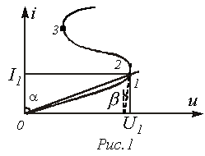
Статическое сопротивление равно отношению напряжения на резистивном элементе к протекающему через него току. В частности для точки 1 ВАХ на рис. 1
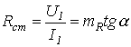.
Под дифференциальным сопротивлением понимается отношение бесконечно малого приращения напряжения к соответствующему приращению тока
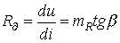.
Следует отметить, что у неуправляемого нелинейного резистора всегда, а может принимать и отрицательные значения (участок 2-3 ВАХ на рис. 1).
В случае инерционного нелинейного резистора вводится понятие динамического сопротивления
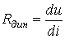,
определяемого по динамической ВАХ. В зависимости от скорости изменения переменной, например тока, может меняться не только величина, но и знак .

Методы расчета нелинейных электрических цепей постоянного тока
Электрическое состояние нелинейных цепей описывается на основании законов Кирхгофа, которые имеют общий характер. При этом следует помнить, что для нелинейных цепей принцип наложения неприменим. В этой связи методы расчета, разработанные для линейных схем на основе законов Кирхгофа и принципа наложения, в общем случае не распространяются на нелинейные цепи.
Общих методов расчета нелинейных цепей не существует. Известные приемы и способы имеют различные возможности и области применения. В общем случае при анализе нелинейной цепи описывающая ее система нелинейных уравнений может быть решена следующими методами:
- графическими;
- аналитическими;
- графо-аналитическими;
- итерационными.

Графические методы расчета
При использовании этих методов задача решается путем графических построений на плоскости. При этом характеристики всех ветвей цепи следует записать в функции одного общего аргумента. Благодаря этому система уравнений сводится к одному нелинейному уравнению с одним неизвестным. Формально при расчете различают цепи с последовательным, параллельным и смешанным соединениями.
а) Цепи с последовательным соединением резистивных элементов.
При последовательном соединении нелинейных резисторов в качестве общего аргумента принимается ток, протекающий через последовательно соединенные элементы. Расчет проводится в следующей последовательности. По заданным ВАХ отдельных резисторов в системе декартовых координат строится результирующая зависимость . Затем на оси напряжений откладывается точка, соответствующая в выбранном масштабе заданной величине напряжения на входе цепи, из которой восстанавливается перпендикуляр до пересечения с зависимостью . Из точки пересечения перпендикуляра с кривой опускается ортогональ на ось токов – полученная точка соответствует искомому току в цепи, по найденному значению которого с использованием зависимостей определяются напряжения на отдельных резистивных элементах.
Применение указанной методики иллюстрируют графические построения на рис. 2,б, соответствующие цепи на рис. 2,а.
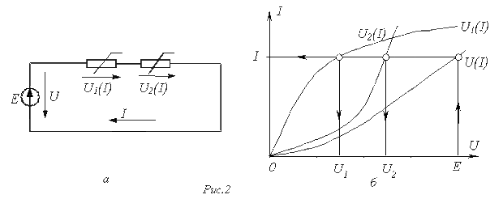
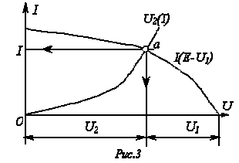
Графическое решение для последовательной нелинейной цепи с двумя резистивными элементами может быть проведено и другим методом – методом пересечений. В этом случае один из нелинейных резисторов, например, с ВАХ на рис.2,а, считается внутренним сопротивлением источника с ЭДС Е, а другой – нагрузкой. Тогда на основании соотношения точка а (см. рис. 3) пересечения кривых и определяет режим работы цепи. Кривая строится путем вычитания абсцисс ВАХ из ЭДС Е для различных значений тока.
Использование данного метода наиболее рационально при последовательном соединении линейного и нелинейного резисторов. В этом случае линейный резистор принимается за внутреннее сопротивление источника, и линейная ВАХ последнего строится по двум точкам.
б) Цепи с параллельным соединением резистивных элементов.
При параллельном соединении нелинейных резисторов в качестве общего аргумента принимается напряжение, приложенное к параллельно соединенным элементам. Расчет проводится в следующей последовательности. По заданным ВАХ отдельных резисторов в системе декартовых координат строится результирующая зависимость . Затем на оси токов откладывается точка, соответствующая в выбранном масштабе заданной величине тока источника на входе цепи (при наличии на входе цепи источника напряжения задача решается сразу путем восстановления перпендикуляра из точки, соответствующей заданному напряжению источника, до пересечения с ВАХ ), из которой восстанавливается перпендикуляр до пересечения с зависимостью . Из точки пересечения перпендикуляра с кривой опускается ортогональ на ось напряжений – полученная точка соответствует напряжению на нелинейных резисторах, по найденному значению которого с использованием зависимостей определяются токи в ветвях с отдельными резистивными элементами.
Использование данной методики иллюстрируют графические построения на рис. 4,б, соответствующие цепи на рис. 4,а.
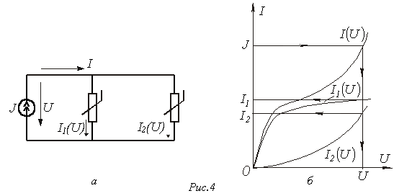
в) Цепи с последовательно-параллельным (смешанным) соединением резистивных элементов.
1. Расчет таких цепей производится в следующей последовательности:
Исходная схема сводится к цепи с последовательным соединением резисторов, для чего строится результирующая ВАХ параллельно соединенных элементов, как это показано в пункте б).
2. Проводится расчет полученной схемы с последовательным соединением резистивных элементов (см. пункт а), на основании которого затем определяются токи в исходных параллельных ветвях.

Метод двух узлов
Для цепей, содержащих два узла или сводящихся к таковым, можно применять метод двух узлов. При полностью графическом способе реализации метода он заключается в следующем:
Строятся графики зависимостей токов во всех i-х ветвях в функции общей величины – напряжения между узлами m и n, для чего каждая из исходных кривых смещается вдоль оси напряжений параллельно самой себе, чтобы ее начало находилось в точке, соответствующей ЭДС в i-й ветви, а затем зеркально отражается относительно перпендикуляра, восстановленного в этой точке.
Определяется, в какой точке графически реализуется первый закон Кирхгофа . Соответствующие данной точке токи являются решением задачи.
Метод двух узлов может быть реализован и в другом варианте, отличающемся от изложенного выше меньшим числом графических построений.
В качестве примера рассмотрим цепь на рис. 5. Для нее выражаем напряжения на резистивных элементах в функции :

; | (1)

; | (2)

. | (3)
Далее задаемся током, протекающим через один из резисторов, например во второй ветви , и рассчитываем , а затем по с использованием (1) и (3) находим и и по зависимостям и - соответствующие им токи и и т.д. Результаты вычислений сводим в табл. 1, в последней колонке которой определяем сумму токов
.

Таблица 1. Таблица результатов расчета методом двух узлов
Алгебраическая сумма токов в соответствии с первым законом Кирхгофа должна равнять нулю, поэтому получающаяся в последней колонке табл. 1 величина указывает, каким значением следует задаваться на следующем шаге.
В осях строим кривую зависимости и по точке ее пересечения с осью напряжений определяем напряжение между точками m и n. Для найденного значения по (1)…(3) рассчитываем напряжения на резисторах, после чего по заданным зависимостям определяем токи в ветвях схемы.

Литература
Лекция N 33. Общая характеристика задач и методов расчета магнитных цепей.
Указанная в предыдущей лекции формальная аналогия между электрическими и магнитными цепями позволяет распространить все методы и технику расчета нелинейных резистивных цепей постоянного тока на нелинейные магнитные цепи. При этом для наглядности можно составить эквивалентную электрическую схему замещения исходной магнитной цепи, с использованием которой выполняется расчет.
Нелинейность магнитных цепей определяется нелинейным характером зависимости , являющейся аналогом ВАХ и определяемой характеристикой ферромагнитного материала . При расчете магнитных цепей при постоянных потоках обычно используют основную кривую намагничивания. Петлеобразный характер зависимости учитывается при расчете постоянных магнитов и электротехнических устройств на их основе.
При расчете магнитных цепей на практике встречаются две типичные задачи:
-задача определения величины намагничивающей силы (НС), необходимой для создания заданного магнитного потока (заданной магнитной индукции) на каком - либо участке магнитопровода (задача синтеза или “прямая“ задача);
-задача нахождения потоков (магнитных индукций) на отдельных участках цепи по заданным значениям НС (задача анализа или “обратная” задача).
Следует отметить, что задачи второго типа являются обычно более сложными и трудоемкими в решении.
В общем случае в зависимости от типа решаемой задачи (“прямой” или “обратной”) решение может быть осуществлено следующими методами:
-регулярными;
-графическими;
-итерационными.
При этом при использовании каждого из этих методов первоначально необходимо указать на схеме направления НС, если известны направления токов в обмотках, или задаться их положительными направлениями, если их нужно определить. Затем задаются положительными направлениями магнитных потоков, после чего можно переходить к составлению эквивалентной схемы замещения и расчетам.
Магнитные цепи по своей конфигурации могут быть подразделены на неразветвленные и разветвленные. В неразветвленной магнитной цепи на всех ее участках имеет место один и тот же поток, т.е. различные участки цепи соединены между собой последовательно. Разветвленные магнитные цепи содержат два и более контура.

Регулярные методы расчета
Данными методами решаются задачи первого типа -”прямые” задачи. При этом в качестве исходных данных для расчета заданы конфигурация и основные геометрические размеры магнитной цепи, кривая (кривые) намагничивания ферромагнитного материала и магнитный поток или магнитная индукция в каком-либо сечении магнитопровода. Требуется найти НС, токи обмоток или, при известных значениях последних, число витков.

1. Прямая” задача для неразветвленной магнитной цепи
Решение задач подобного типа осуществляется в следующей последовательности:
1. Намечается средняя линия (см. пунктирную линию на рис.1), которая затем делится на участки с одинаковым сечением магнитопровода.
2. Исходя из постоянства магнитного потока вдоль всей цепи, определяются значения индукции для каждого -го участка:
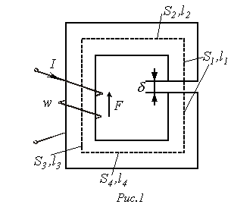
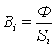.
3. По кривой намагничивания для каждого значения находятся напряженности на ферромагнитных участках; напряженность поля в воздушном зазоре определяется согласно
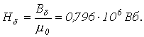
4. По второму закону Кирхгофа для магнитной цепи определяется искомая НС путем суммирования падений магнитного напряжения вдоль контура:
,
где -длина воздушного зазора.

2. “Прямая” задача для разветвленной магнитной цепи
Расчет разветвленных магнитных цепей основан на совместном применении первого и второго законов Кирхгофа для магнитных цепей. Последовательность решения задач данного типа в целом соответствует рассмотренному выше алгоритму решения “прямой” задачи для неразветвленной цепи. При этом для определения магнитных потоков на участках магнитопровода, для которых магнитная напряженность известна или может быть вычислена на основании второго закона Кирхгофа, следует использовать алгоритм
по
В остальных случаях неизвестные магнитные потоки определяются на основании первого закона Кирхгофа для магнитных цепей.
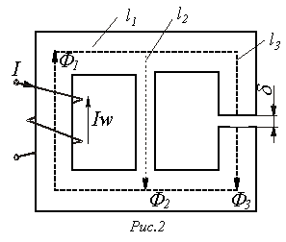
В качестве примера анализа разветвленной магнитной цепи при заданных геометрии магнитной цепи на рис. 2 и характеристике ферромагнитного сердечника определим НС , необходимую для создания в воздушном зазоре индукции .
Алгоритм решения задачи следующий:
1. Задаем положительные направления магнитных потоков в стержнях магнитопровода (см. рис. 2).
2. Определяем напряженность в воздушном зазоре 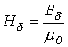 и по зависимости для - значение .
3. По второму закону Кирхгофа для правого контура можно записать
откуда находим и по зависимости - .
4. В соответствии с первым законом Кирхгофа
.
Тогда , и по зависимости определяем .
5. В соответствии со вторым законом Кирхгофа для искомой НС имеет место уравнение
.

Графические методы расчета
Графическими методами решаются задачи второго типа - “обратные” задачи. При этом в качестве исходных данных для расчета заданы конфигурация и геометрические размеры магнитной цепи, кривая (кривые) намагничивания ферромагнитного материала, а также НС обмоток. Требуется найти значения потоков (индукций) на отдельных участках магнитопровода.
Данные методы основаны на графическом представлении вебер-амперных характеристик линейных и нелинейных участков магнитной цепи с последующим решением алгебраических уравнений, записанных по законам Кирхгофа, с помощью соответствующих графических построений на плоскости.

1. “Обратная” задача для неразветвленной магнитной цепи
Решение задач подобного типа осуществляется в следующей последовательности:
1. Задаются значениями потока и определяют для них НС , как при решении “прямой” задачи. При этом следует стремиться подобрать два достаточно близких значения потока, чтобы получить , несколько меньшую и несколько большую заданной величины НС.
2. По полученным данным строится часть характеристики магнитной цепи (вблизи заданного значения НС), и по ней определяется поток, соответствующий заданной величине НС.
При расчете неразветвленных магнитных цепей, содержащих воздушные зазоры, удобно использовать метод пересечений, при котором искомое решение определяется точкой пересечения нелинейной вебер-амперной характеристики нелинейной части цепи и линейной характеристики линейного участка, строящейся на основании уравнения
где -магнитное сопротивление воздушного зазора.

2. “Обратная” задача для разветвленной магнитной цепи
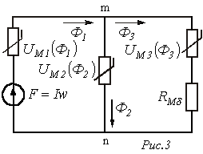
Замена магнитной цепи эквивалентной электрической схемой замещения (см. рис. 3, на котором приведена схема замещения магнитной цепи на рис. 2) позволяет решать задачи данного типа с использованием всех графических методов и приемов, применяемых при анализе аналогичных нелинейных электрических цепей постоянного тока.
В этом случае при расчете магнитных цепей, содержащих два узла (такую конфигурацию имеет большое число используемых на практике магнитопроводов), широко используется метод двух узлов. Идея решения данным методом аналогична рассмотренной для нелинейных резистивных цепей постоянного тока и заключается в следующем:
1. Вычисляются зависимости потоков во всех -х ветвях магнитной цепи в функции общей величины -магнитного напряжения между узлами и .
2. Определяется, в какой точке графически реализуется первый закон Кирхгофа Соответствующие данной точке потоки являются решением задачи.

Итерационные методы расчета
Данные методы, сущность которых была рассмотрена при анализе нелинейных резистивных цепей постоянного тока, являются приближенными численными способами решения нелинейных алгебраических уравнений, описывающих состояние магнитной цепи. Как было отмечено выше, они хорошо поддаются машинной алгоритмизации и в настоящее время широко используются при исследовании сложных магнитных цепей на ЦВМ. При анализе относительно простых цепей, содержащих небольшое число узлов и нелинейных элементов в эквивалентной электрической схеме замещения (обычно до двух-трех), возможна реализация методов “вручную”.
В качестве примера приведем алгоритм расчета магнитной цепи на рис. 1, в которой при заданных геометрии магнитопровода, характеристике материала сердечника и величине НС F необходимо найти поток Ф.
В соответствии с пошаговым расчетом для данной цепи можно записать
, | (1)

где .
Задаемся значением , вычисляем для -х участков магнитопровода , по кривой намагничивания находим , подсчитываем и по (1) определяем для следующего приближения и т.д., пока с заданной погрешностью не будет выполняться равенство .

Статическая и дифференциальная индуктивности катушки
с ферромагнитным сердечником
Пусть имеем катушку с ферромагнитным сердечником, представленную на рис. 4.
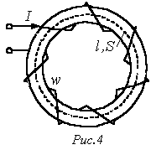
В соответствии с определением потокосцепления
, | (2)

и на основании закона полного тока , откуда
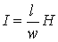. | (3)

Из соотношений (2) и (3) вытекает, что функция качественно имеет такой же вид, что и . Таким образом, зависимости относительной магнитной проницаемости и индуктивности также подобны, т.е. представленные в предыдущей лекции на рис. 2 кривые и качественно аналогичны кривым и .
Статическая индуктивность катушки с ферромагнитным сердечником
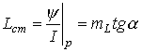;
дифференциальная индуктивность
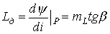.
Если магнитную проводимость сердечника на рис. 4 обозначить через , то и , откуда
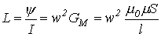 | (4)

Используя соотношение (4), покажем влияние воздушного зазора на индуктивность катушки.
Пусть катушка на рис. 4 имеет воздушный зазор . Тогда полное магнитное сопротивление контура
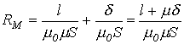,
откуда
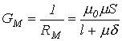.
При , следовательно
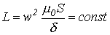.
Таким образом, воздушный зазор линеаризует катушку с ферромагнитным сердечником. Зазор, для которого выполняется неравенство , называется большим зазором.

Литература

Лекция N 35. Графический метод с использованием характеристик по первым гармоникам.

При анализе нелинейной цепи данным методом изменяющиеся по сложному закону переменные величины заменяются их первыми гармониками, что позволяет использовать векторные диаграммы.
Основные этапы расчета:
-строится график зависимости нелинейного элемента для первых гармоник;
-произвольно задаются амплитудой одной из переменных, например , связанной с нелинейным элементом, и по характеристике последнего находят другую переменную , определяющую режим работы нелинейного элемента, после чего, принимая все величины синусоидально изменяющимися во времени, на основании построения векторной диаграммы определяется амплитуда первой гармоники переменной на входе цепи;
-путем построения ряда векторных диаграмм для различных значений строится зависимость , по которой для заданного значения определяется действительная величина , на основании чего проводится окончательный анализ цепи.

Графический метод с использованием характеристик
для действующих значений (метод эквивалентных синусоид)
При анализе нелинейной цепи данным методом реальные несинусоидально изменяющиеся переменные заменяются эквивалентными им синусоидальными величинами, действующие значения которых равны действующим значениям исходных несинусоидальных переменных. Кроме того, активная мощность, определяемая с помощью эквивалентных синусоидальных величин, должна быть равна активной мощности в цепи с реальной (несинусоидальной) формой переменных. Используемый прием перехода к синусоидальным величинам определяет другое название метода - метод эквивалентных синусоид.
Строго говоря, характеристика нелинейного элемента для действующих значений зависит от формы переменных, определяющих эту характеристику. Однако в первом приближении, особенно при качественном анализе, этим фактом обычно пренебрегают, считая характеристику неизменной для различных форм переменных. Указанное ограничивает возможности применения метода для цепей, где высшие гармоники играют существенную роль, например, для цепей с резонансными явлениями на высших гармониках.
Переход к эквивалентным синусоидам позволяет использовать при анализе цепей векторные диаграммы. В связи с этим этапы расчета данным методом в общем случае совпадают с рассмотренными в предыдущем разделе.
Метод расчета с использованием характеристик для действующих значений широко применяется для исследования явлений в цепях, содержащих нелинейную катушку индуктивности и линейный конденсатор (феррорезонансных цепях), или цепях с линейной катушкой индуктивности и нелинейным конденсатором. Кроме того, данный метод применяется для анализа цепей с инерционными нелинейными элементами, у которых постоянная времени, характеризующая их инерционные свойства, много больше периода переменного напряжения (тока) источника питания. В этом случае в установившихся режимах инерционные нелинейные элементы можно рассматривать как линейные с постоянными параметрами (сопротивлением, индуктивностью, емкостью). При этом сами параметры определяются по характеристикам нелинейных элементов для действующих значений и для различных величин последних являются разными.

Феррорезонансные явления
Различают феррорезонанс в последовательной цепи (феррорезонанс напряжений) и феррорезонанс в параллельной цепи (феррорезонанс токов).
Рассмотрим первый из них на основе схемы на рис. 1. Для этого строим (см. рис. 2) прямую зависимости , определяемую соотношением
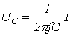. | (1)
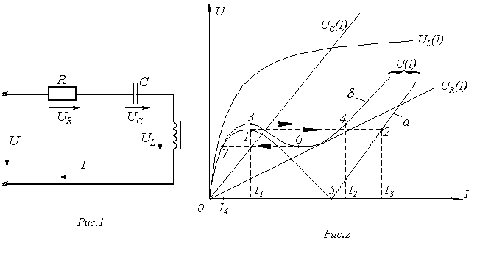
Далее для двух значений сопротивлений ( и ) строим графики зависимостей : для -согласно соотношению (кривая на рис. 2); для -согласно выражению 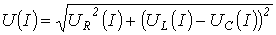 (кривая на рис. 2).
Точка пересечения кривой с прямой соответствует феррорезонансу напряжений. Феррорезонансом напряжений называется такой режим работы цепи, содержащей последовательно соединенные нелинейную катушку индуктивности и конденсатор, при котором первая гармоника тока в цепи совпадает по фазе с синусоидальным питающим напряжением. В соответствии с данным определением при рассмотрении реальной катушки действительная вольт-амперная характеристика (ВАХ) цепи, даже при значении сопротивления последовательного включаемого резистора , в отличие от теоретической (кривая на рис. 2) не касается оси абсцисс и смещается влево, что объясняется наличием высших гармоник тока, а также потерями в сердечнике катушки. С учетом последнего напряжение на катушке индуктивности 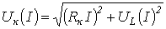, где -сопротивление, характеризующее потери в сердечнике, в режиме феррорезонанса не равно напряжению на конденсаторе.
Из построенных результирующих ВАХ цепи видно, что при увеличении питающего напряжения в цепи имеет место скачок тока: для кривой -из точки 1 в точку 2, для кривой -из точки 3 в точку 4. Аналогично имеет место скачок тока при снижении питающего напряжения: для кривой -из точки 5 в точку 0; для кривой -из точки 6 в точку 7. Явление скачкообразного изменения тока при изменении входного напряжения называется триггерным эффектом в последовательной феррорезонансной цепи.
В соответствии с уравнением
(2)
на рис. 3 и 4 построены векторные диаграммы для двух произвольных значений тока ( ) в режимах до и после резонанса для обеих ВАХ (для -соответственно рис. 3,а и 3,б; для -рис. 4,а и 4,б); при этом соответствующие выбранным токам действующие значения напряжений, входящих в (2), взяты из графиков на рис. 2.
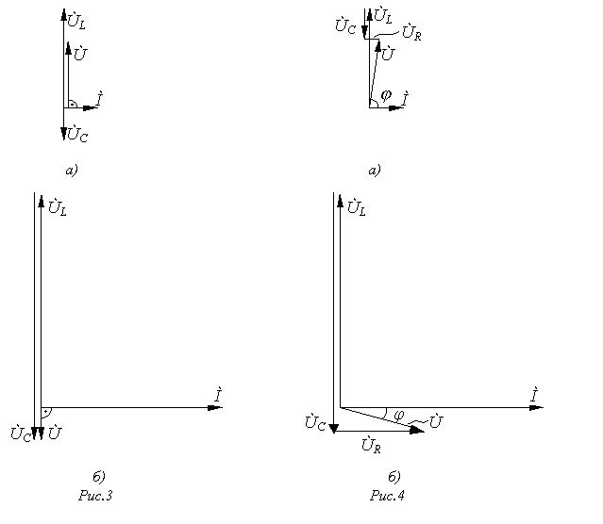
Анализ векторных диаграмм позволяет сделать вывод, что в режиме до скачка тока напряжение на входе цепи опережает по фазе ток, а после скачка-отстает, т.е. в первом случае нагрузка носит индуктивный характер, а во втором-емкостной. Таким образом, скачок тока в феррорезонансной цепи сопровождается эффектом опрокидывания фазы.
Феррорезонанс в параллельной цепи рассмотрим на основе схемы на рис. 5. Для этого, как и в предыдущем случае, строим (см. рис. 6) прямую , определяемую выражением (1).
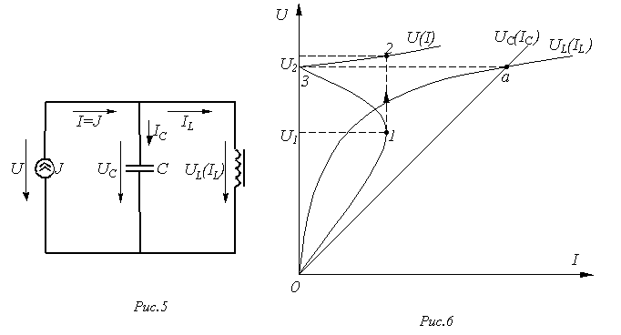
Далее, поскольку , в соответствии с соотношением строим результирующую ВАХ цепи.
Точка пересечения кривой с прямой соответствует феррорезонансу токов. Необходимо отметить, что в реальном случае действительная ВАХ цепи в отличие от теоретической не касается оси ординат, что объясняется наличием высших гармоник тока и неидеальностью катушки индуктивности.
Из построенной ВАХ видно, что при увеличении тока источника имеет место скачок напряжения. Явление скачкообразного изменения напряжения при изменении входного тока называется триггерным эффектом в параллельной феррорезонансной цепи.
На рис. 7 для двух (до и после резонанса) значений напряжения ( и ) построены векторные диаграммы; при этом соответствующие выбранным напряжениям действующие значения токов и взяты из графиков на рис. 6.
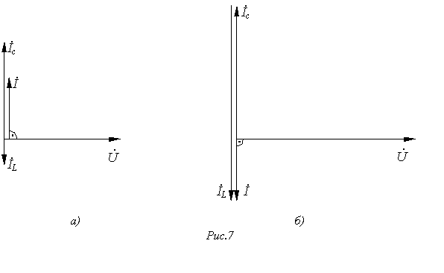
Анализ векторных диаграмм показывает, что в режиме до скачка напряжения ток источника опережает по фазе входное напряжение (рис. 7,а), а после скачка (рис. 7,б) -отстает, т.е. в первом случае нагрузка носит емкостной характер, а во втором-индуктивный. Таким образом, скачок напряжения связан с эффектом опрокидывания фазы.

Аналитические методы расчета
Аналитические методы, в отличие от рассмотренных выше графических, позволяют проводить анализ нелинейной цепи в общем виде, а не для частных значений параметров элементов схемы. В этом заключается их главное преимущество. Однако аппроксимация нелинейной характеристики, лежащая в основе данных методов, изначально обусловливает внесение в расчеты большей или меньшей погрешности. Как и при графическом анализе цепей, при применении аналитических методов используются характеристики нелинейных элементов для мгновенных значений, по первым гармоникам и для действующих значений. При этом для расчета цепей переменного тока наиболее широкое распространение получили следующие аналитические методы:
-метод аналитической аппроксимации;
-метод кусочно-линейной аппроксимации;
-метод гармонического баланса;
-метод эквивалентных синусоид (метод расчета по действующим значениям).
В первых трех случаях обычно используются характеристики нелинейных элементов для мгновенных значений. Характеристики нелинейных элементов по первым гармоникам используются при применении частного варианта метода гармонического баланса - метода расчета по первым гармоникам. В свою очередь, метод эквивалентных синусоид основан на применении характеристик нелинейных элементов для действующих значений.

Метод аналитической аппроксимации
Данный метод основан на аппроксимации характеристик нелинейных элементов аналитическими выражениями с последующим аналитическим решением системы нелинейных уравнений состояния цепи. Точность, а с другой стороны, сложность расчета методом аналитической аппроксимации непосредственно зависят от вида принятой аналитической функции, аппроксимирующей характеристику нелинейного элемента. Поэтому ее выбор является важнейшим этапом при анализе цепи данным методом. Как уже отмечалось, для получения большей точности расчета необходимо выбирать аппроксимирующую функцию, наиболее полно соответствующую исходной нелинейной характеристике, что, однако, может привести в общем случае к появлению в уравнениях состояния сложных математических выражений, часто трудно разрешимых (или вообще неразрешимых) аналитически. С другой стороны, принятие чрезмерно простой функции для аппроксимации позволяет достаточно быстро получить результат, однако погрешность расчета может оказаться недопустимо высокой. Таким образом, выбор аппроксимирующей функции во многом зависит от поставленной задачи расчета и требуемой точности его результатов.
Пусть, например, в цепи состоящей из последовательно соединенных источника тока с и нелинейной катушки индуктивности, заданная графически вебер-амперная характеристика которой может быть аппроксимирована выражением
, | (3)
требуется найти напряжение на индуктивном элементе.
На первом этапе определяем коэффициенты и аппроксимирующей функции с учетом того, что рабочий участок заданной графически кривой ограничен сверху амплитудой А тока в цепи, что сразу дает одну из двух точек аппроксимации.
После этого подставляем в (3) выражение , в результате чего получаем
или, с учетом соотношения
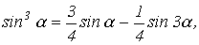
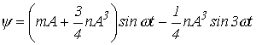.
Тогда искомое напряжение на катушке индуктивности
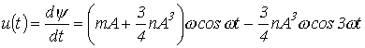.

Литература
Лекция N 36. Метод кусочно-линейной аппроксимации.

В соответствии с определением данного метода, расчет нелинейной цепи с его использованием включает в себя в общем случае следующие основные этапы:
1. Исходная характеристика нелинейного элемента заменяется ломаной линией с конечным числом прямолинейных отрезков.
2. Для каждого участка ломаной определяются эквивалентные линейные параметры нелинейного элемента и рисуются соответствующие линейные схемы замещения исходной цепи.
3. Решается линейная задача для каждого отрезка в отдельности.
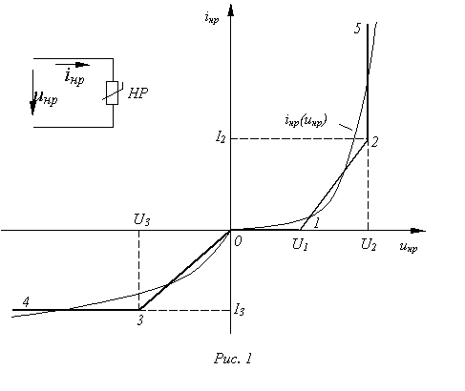4. На основании граничных условий определяются временные интервалы движения изображающей точки по каждому прямолинейному участку (границы существования отдельных решений).
Пусть вольт-амперная харак-теристика (ВАХ) нелинейного резистора имеет форму, представленную на рис. 1. Заменяя ее ломаной линией 4-3-0-1-2-5, получаем приведенные в табл. 1 расчетные эквивалентные схемы замещения и соответ-ствующие им линейные соотношения.
Расчет каждой из полученных линейных схем замещения при наличии в цепи одного нелинейного элемента и произвольного числа
линейных не представляет труда. В этом случае на основании теоремы об активном двухполюснике исходная нелинейная цепь сначала сводится к схеме, содержащей эквивалентный генератор с некоторым линейным внутренним сопротивлением и последовательно с ним включенный нелинейный элемент, после чего производится ее расчет. При наличии в цепи переменного источника энергии рабочая (изображающая) точка будет постоянно скользить по аппроксимирующей характеристике, переходя через точки излома. Переход через такие точки соответствует мгновенному изменению схемы замещения. Поэтому задача определения искомой переменной сводится не только к расчету схем замещения, но и к определению моментов “переключения” между ними, т.е. нахождению граничных условий по времени. Анализ существенно усложняется, если в цепи имеется несколько нелинейных элементов. Главная трудность в этом случае связана с тем, что заранее не известно сочетание линейных участков, соответствующее заданному входному напряжению (току). Искомое сочетание линейных участков всех нелинейных элементов определяется перебором их возможных сочетаний. Для любого принятого сочетания параметры схемы известны, и, следовательно, могут быть определены напряжения и токи для всех элементов. Если они лежат в пределах соответствующих линейных участков, то принятое сочетание дает верный результат. Если хотя бы у одного нелинейного элемента переменные выходят за границы рассматриваемого линейного участка, то следует перейти

Таблица 1. Кусочно-линейная аппроксимация ВАХ нелинейного резистора
Участок аппроксимирующей  кривой | Схема замещения | Параметры  элементов | Граничные  условия
 | 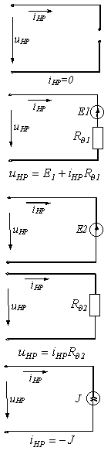 | 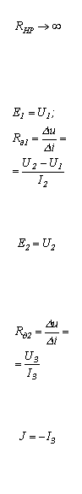 | 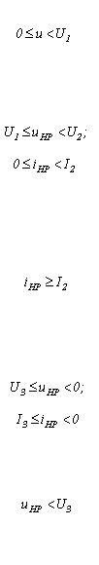
  0 - 1
  1 - 2
  2 - 5
  3 - 0
  2 - 5

к другому сочетанию. Необходимо отметить, что всегда имеется единственное сочетание линейных участков характеристик нелинейных элементов, соответствующее изменению входного сигнала в некоторых пределах.
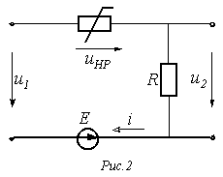
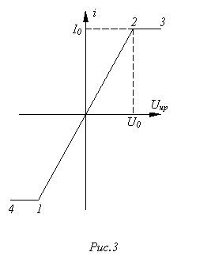
В качестве примера определим напряжение в цепи на рис. 2, в которой . ВАХ нелинейного резистора приведена на рис. 3, где .
Решение
1. В соответствии с заданной ВАХ нелинейный резистор на участке 1-2 заменяем линейным резистором с сопротивлением
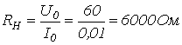,
на участке 2-3-источником тока с током и на участке 4-1-источником тока с током .
2. На основании данной эквивалентной замены для тока на участке 1-2 ВАХ можно записать:
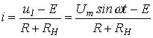 | (1)
откуда
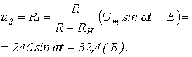
При движении изображающей точки по участку 2-3 ВАХ имеем
,
при движении по участку 1-4 ВАХ-
.
3. Определяем интервалы движения изображающей точки по отдельным участкам ВАХ. Для точки излома 1 на основании (1) справедливо уравнение
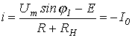
или
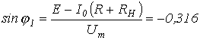.
Отсюда получаем два значения мгновенной фазы питающего напряжения на одном периоде, соответствующих точке 1: . Первое значение определяет переход изображающей точки с участка 4-1 на участок 1-2, второе – с участка 2-1 на участок 1-4.
Аналогично записываем для точки 2 излома ВАХ
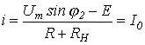
или
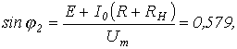
откуда (значение, соответствующее переходу с участка 1-2 на участок 2-3) и (значение, соответствующее переходу с участка 3-2 на участок 2-1).
Таким образом, получаем для одного периода питающего напряжения
;
;
;
;
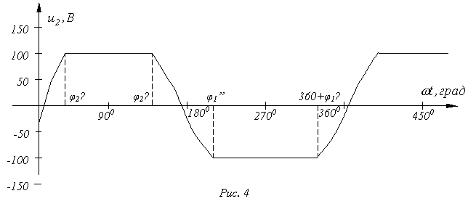
.
В соответствии с периодичностью синусоидальной функции данные решения повторяются через 360°n.
На рис. 4 представлен график зависимости искомой величины.

Метод гармонического баланса
Применение аналитического выражения для аппроксимации характеристики нелинейного элемента позволяет наименее трудоемко провести расчет, когда закон изменения во времени одной из переменных, определяющих работу нелинейного элемента (ток или напряжение для резистора, потокосцепление или ток для катушки индуктивности, заряд или напряжение для конденсатора), задан или вытекает из предварительного анализа физических условий протекания процесса, что имело место при решении предыдущих задач данного раздела. Если такая определенность отсутствует, то задачу в общем случае можно решить только приближенно. Одним из таких методов, наиболее широко применимым на практике, является метод гармонического баланса.
Метод основан на разложении периодических функций в ряд Фурье. В общем случае искомые переменные в нелинейной электрической цепи несинусоидальны и содержат бесконечный спектр гармоник. Ожидаемое решение можно представить в виде суммы основной и нескольких высших гармоник, у которых неизвестными являются амплитуды и начальные фазы. Подставляя эту сумму в нелинейное дифференциальное уравнение, записанное для искомой величины, и приравнивая в полученном выражении коэффициенты перед гармониками (синусоидальными и косинусоидальными функциями) одинаковых частот в его левой и правой частях, приходим к системе из 2n алгебраических уравнений, где n-количество учтенных гармоник. Необходимо отметить, что точное решение требует учета бесконечного числа гармоник, что невозможно осуществить практически. В результате ограничения числа рассматриваемых гармоник точный баланс нарушается, и решение становится приближенным.
Методика расчета нелинейной цепи данным способом включает в себя в общем случае следующие основные этапы:
1. Записываются уравнения состояния цепи для мгновенных значений.
2. Выбирается выражение аналитической аппроксимации заданной нелинейности.
3. На основе предварительного анализа цепи и нелинейной характеристики задается выражение искомой величины в виде конечного ряда гармоник с неизвестными на этом этапе амплитудами и начальными фазами .
4. Осуществляется подстановка функций, определенных в пунктах 2 и 3, в уравнения состояния с последующей реализацией необходимых тригонометрических преобразований для выделения синусных и косинусных составляющих гармоник.
5. Производится группировка членов в полученных уравнениях по отдельным гармоникам, и на основании приравнивания коэффициентов при однопорядковых гармониках в их левых и правых частях (в отдельности для синусных и косинусных составляющих) записывается система нелинейных алгебраических (или трансцендентных) уравнений относительно искомых амплитуд и начальных фаз функции разложения определяемой величины.
6. Осуществляется решение (в общем случае численными методами на ЭВМ) полученной системы уравнений относительно и .
Частным случаем метода гармонического баланса является метод расчета по первым гармоникам несинусоидальных величин (метод гармонической линеаризации), когда высшими гармониками искомых переменных, а также входных воздействий пренебрегают. При анализе используется характеристика нелинейного элемента по первым гармоникам, для получения которой в аналитическое выражение нелинейной характеристики для мгновенных значений подставляется первая гармоника одной из двух переменных, определяющих эту характеристику, и находится нелинейная связь между амплитудами первых гармоник этих переменных. Этапы расчета соответствуют изложенным для метода гармонического баланса. При этом, в силу того, что конечная система нелинейных уравнений имеет второй порядок, в ряде случаев появляется возможность их аналитического решения. Кроме того, поскольку рассматриваются только первые гармоники несинусоидальных величин, при расчете можно использовать символический метод.
Пусть, например, в цепи, питаемой от источника синусоидального напряжения и состоящей из последовательно соединенных линейного резистора и нелинейной катушки, вебер-амперная характеристика которой задана аппроксимацией вида , необходимо определить первую гармонику тока, задаваемую выражением , где и - неизвестные (искомые величины).
Для решения определяем аналитическое выражение характеристики для первых гармоник:
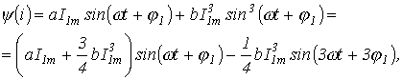
откуда
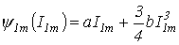. | (2)
После подстановки выражения тока и соотношения (2) в уравнение состояния цепи
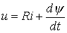
получаем
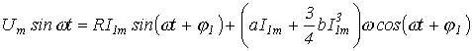
или
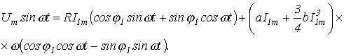
На основании последнего получаем систему уравнений
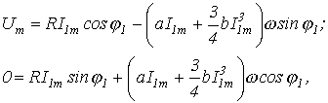
из которых находим искомые параметры и .

Литература

Лекция N 39. Графические методы анализа переходных процессов в нелинейных цепях.
Графическими называются методы, в основе которых лежат графические построения на плоскости. По сравнению с рассмотренными выше аналитическими методами они обладают следующими основными преимуществами:
- отсутствием принципиальной необходимости в аналитическом выражении характеристики нелинейного элемента, что устраняет погрешность, связанную с ее аппроксимацией;
- возможностью проведения расчетов при достаточно сложных формах кривых нелинейных характеристик.
Главный недостаток графических методов заключается в получении решения для конкретных значений параметров цепи.
Основными графическими методами, используемыми при решении электротехнических задач, являются:
1. Метод графического интегрирования
Метод графического интегрирования основан на графическом подсчете определенного интеграла и заключается в последовательном нахождении площадей под соответствующей подынтегральной функции кривой. Он применяется для анализа электрических цепей, переходные процессы в которых описываются дифференциальными уравнениями первого порядка с разделяющимися переменными.
2. Метод изоклин
Данный метод является одним из наиболее широко используемых графических методов приближенного интегрирования. Он непосредственно используется для решения уравнений первого порядка вида и при этом включает в себя в общем случае следующие этапы:
в плоскости по уравнениям изоклин (изоклина - линия равного наклона, вдоль которой функция имеет постоянное значение, т.е. геометрическое место точек, для которых ) строятся изоклины для различных значений углового коэффициента ;
вдоль каждой изоклины наносятся черточки с наклоном, определяемым соответствующим значением ;
от точки соответствующей начальному условию, строится интегральная кривая так, чтобы она пересекала каждую изоклину параллельно нанесенным на ней черточкам; полученная кривая является графиком искомой зависимости
3. Метод фазовой плоскости
Метод позволяет осуществлять качественное исследование динамических процессов в нелинейных цепях, описываемых дифференциальными уравнениями первого и второго порядков. При этом без непосредственного интегрирования нелинейных дифференциальных уравнений данный метод дает возможность получить представление о процессе в целом. В общем случае исследования, проводимые методом фазовой плоскости, позволяют выявить зависимость характера переходного процесса от начальных условий, судить об устойчивости или неустойчивости работы цепи, устанавливать возможность появления в цепи автоколебаний с оценкой их частоты и формы и т. д.
Более подробно с графическими методами можно познакомиться в [1,2,3].

Численные методы расчета переходных процессов
Численные методы анализа динамических процессов в нелинейных электрических цепях базируются на различных численных способах приближенного интегрирования нелинейных дифференциальных уравнений. В их основе лежит общий принцип: исходное дифференциальное уравнение заменяется алгебраическим для приращений зависимой (исследуемой) переменной за соответствующие интервалы изменения независимой переменной (времени).
Основным достоинством численных методов является их универсальность, т.е. принципиальная пригодность для анализа любой цепи. Это особенно важно в случае нелинейных цепей, для которых не существует общих аналитических методов расчета.
Применительно к анализу динамических процессов в нелинейных цепях наибольшее распространение получили:
- метод переменных состояния;
- метод дискретных моделей.

Метод переменных состояния
Метод переменных состояния, как было показано при анализе переходных процессов в линейных цепях, основывается на составлении и интегрировании дифференциальных уравнений, записанных в нормальной форме. Полная система уравнений в матричной форме имеет вид
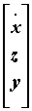. | = | 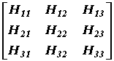 | . | 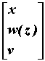 | (1)
Здесь и - матрицы переменных состояния и их первых производных по времени соответственно; w(z) – матрица нелинейных резистивных элементов ; z – матрица аргументов нелинейных резистивных элементов ; v – матрица входных воздействий ( ЭДС и токов источников ) ; y – матрица искомых величин.
При составлении уравнений состояния для относительно несложных цепей они могут быть записаны непосредственно по законам Кирхгофа. В общем же случае для этой цели используется или методика, основанная на составлении по специальному алгоритму таблицы соединений, что было показано при рассмотрении метода переменных состояния применительно к расчету линейных цепей, или методика, базирующаяся на принципе наложения.

Методика составления уравнений состояния на основе принципа наложения
Данная методика составления уравнений состояния вытекает из разделения исходной цепи на две подсхемы:
- первая включает в себя элементы, запасающие энергию, а также нелинейные резистивные элементы и источники питания;
-вторая охватывает линейные резистивные элементы.
Пример такого представления исходной цепи приведен на рис. 1,а, где пассивный многополюсник П соответствует второй подсхеме .
Следующий этап рассматриваемой методики заключается в замене на основании теоремы о компенсации всех конденсаторов, а также нелинейных резистивных элементов с характеристикой типа u(i) источниками напряжения, а всех катушек индуктивности и нелинейных резистивных элементов с характеристикой типа i(u) – источниками тока (рис. 1,б). В результате исходная цепь трансформируется в резистивную, в которой, помимо заданных (независимых) источников, действуют управляемые источники.

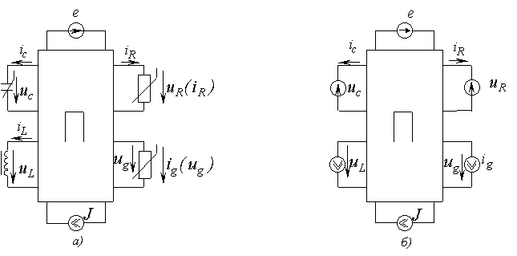
Рис. 1
На третьем этапе с использованием метода наложения определяются выражения входных токов и напряжений пассивного многополюсника П через напряжения и токи всех присоединенных к нему источников.
В качестве примера составим уравнения состояния для цепи на рис. 2,а и определим выражения и .

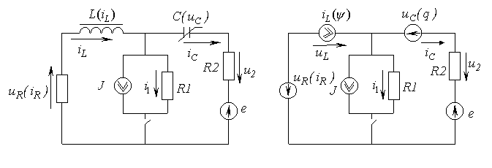
а) | б)
Рис.2
1. В соответствии с изложенной методикой заменим исходную цепь схемой замещения на рис. 2,б. На основании метода наложения этой схеме соответствует пять цепей, приведенных на рис. 3. С их использованием для тока =dq/dt в ветви с конденсатором и напряжения на зажимах катушки индуктивности запишем
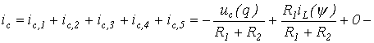
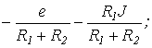 | (2)

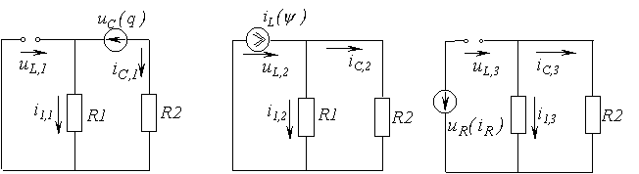
а) | б) | в)
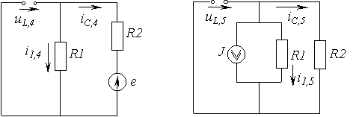
г) | д)

Рис. 3

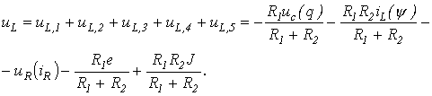 | (3)
2. Выражение для искомого напряжения определяется согласно закону Ома:
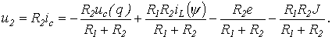 | ( 4)
На основании метода наложения с использованием расчетных схем на рис. 3 для второй искомой переменной – тока запишем

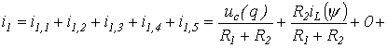 | ( 5)
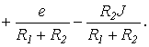 | ( 5)

3. Объединив (2) (5) с учетом , получим матричное уравнение вида (1):

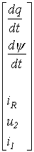 | = | 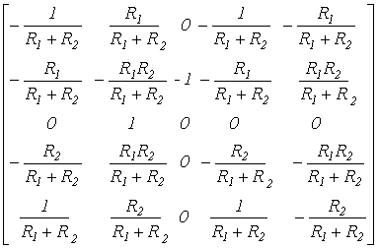 | 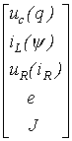 | .

Вектор начальных значений 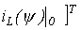 = .
Сравнивая в заключение рассмотренные методики составления уравнений состояния, можно отметить, что методика, основанная на использовании принципа наложения, не содержит достаточно сложного этапа исключения переменных резистивных ветвей из уравнений состояния, входящего в методику составления уравнений на основе таблицы соединений. Вместе с тем использование метода наложения для сложных цепей может также оказаться весьма трудоемкой задачей.

Метод дискретных моделей
Метод основан на использовании дискретных моделей индуктивного и емкостного элементов и позволяет свести численный анализ динамических процессов в нелинейных цепях к последовательному расчету на каждом шаге нелинейных резистивных цепей.
Дискретные модели вытекают из неявных алгоритмов, в частности из обратной формулы Эйлера. Эти модели, полученные на основе неявного алгоритма Эйлера, а также выражения для параметров входящих в них элементов приведены в табл. 1.

Таблица 1. Дискретные модели индуктивного и емкостного элементов

Тип элемента | Аналитические  соотношения | Дискретная модель
 |  | 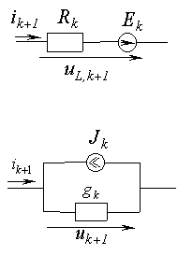
  Индуктивный элемент
  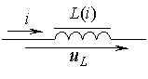
  Емкостный элемент
  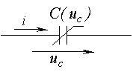
  где ;
  ;
  где ;
  ;
  .

Примечание: если емкостный и индуктивный элементы линейные и то и .
Метод дискретных моделей хорошо поддается машинной алгоритмизации и используется для расчета сложных нелинейных цепей на ЭВМ. Для достаточно простых схем он может быть реализован ’’вручную’’.
Последовательность расчета нелинейной цепи методом дискретных моделей иллюстрируется приведенным ниже примером решения задачи.
В цепи на рис. 3 предыдущей задачи ЭДС источника Е = 1В; 1Ом; 4 Ом. Вебер - амперная характеристика нелинейной катушки индуктивности аппроксимирована выражением где ток – в амперах, потокосцепление – в веберах.
Рассчитать ток i в цепи после замыкания ключа
.
Решение
1. Нарисуем расчетную дискретную схему замещения цепи (см. рис. 4).
Для этой схемы справедливо
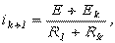 | (6)
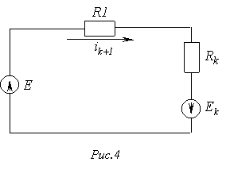
где в соответствии с табл. 1
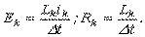
Значение дифференциальной индуктивности нелинейной катушки на k-м шаге
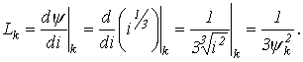 | (7)

2. Выберем шаг интегрирования На основании закона коммутации Тогда 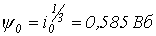 и в соответствии с (7) . Параметры элементов схемы замещения: откуда на основании (6)
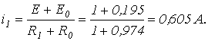
На следующем шаге 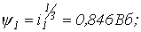 тогда и параметры элементов схемы замещения откуда
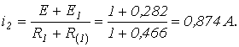
Результаты пошагового расчета согласно приведенному алгоритму представлены в табл. 2 .

Таблица 2. Результаты расчета
 |  |  |  | 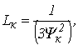 | 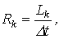 | 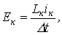
 | с | А | Вб | Гн | Ом | В | А
0 | 0 | 0,2 | 0,585 | 0,974 | 0,974 | 0,195 | 0,605
1 | 1 | 0,605 | 0,846 | 0,466 | 0,466 | 0,282 | 0,874
2 | 2 | 0,874 | 0,956 | 0,365 | 0,365 | 0,319 | 0,966
3 | 3 | 0,966 | 0,989 | 0,341 | 0,341 | 0,329 | 0,99
4 | 4 | 0,99 | 0,997 | 0,335 | 0,335 | 0,332 | 0,998

Литература

Лекция N 40. Цепи с распределенными параметрами.
В предыдущих лекциях рассматривались электрические цепи, геометрические размеры которых, а также входящих в них элементов не играли роли, т.е. электрические и магнитные поля были локализованы соответственно в пределах конденсатора и катушки индуктивности, а потери мощности – в резисторе. Однако на практике часто приходится иметь дело с цепями (линии электропередачи, передачи информации, обмотки электрических машин и аппаратов и т.д.), где электромагнитное поле и потери равномерно или неравномерно распределены вдоль всей цепи. В результате напряжения и токи на различных участках даже неразветвленной цепи отличаются друг от друга, т.е. являются функциями двух независимых переменных: времени t и пространственной координаты x. Такие цепи называются цепями с распределенными параметрами. Смысл данного названия заключается в том, что у цепей данного класса каждый бесконечно малый элемент их длины характеризуется сопротивлением, индуктивностью, а между проводами – соответственно емкостью и проводимостью.
Для оценки, к какому типу отнести цепь: с сосредоточенными или распределенными параметрами – следует сравнить ее длину l с длиной электромагнитной волны . Если , то линию следует рассматривать как цепь с распределенными параметрами. Например, для , т.е. при , и . Для , т.е. уже при к линии следует подходить как к цепи с распределенными параметрами.
Для исследования процессов в цепи с распределенными параметрами (другое название – длинная линия) введем дополнительное условие о равномерности распределения вдоль линии ее параметров: индуктивности, сопротивления, емкости и проводимости. Такую линию называют однородной. Линию с неравномерным распределением параметров часто можно разбить на однородные участки.

Уравнения однородной линии в стационарном режиме
Под первичными параметрами линии будем понимать сопротивление , индуктивность , проводимость и емкость , отнесенные к единице ее длины. Для получения уравнений однородной линии разобьем ее на отдельные участки бесконечно малой длины со структурой, показанной на рис. 1.
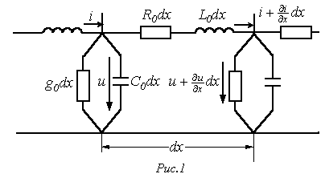
Пусть напряжение и ток в начале такого элементарного четырехполюсника равны u и i, а в конце соответственно 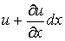 и 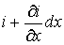.
Разность напряжений в начале и конце участка определяется падением напряжения на резистивном и индуктивном элементах, а изменение тока на участке равно сумме токов утечки и смещения через проводимость и емкость. Таким образом, по законам Кирхгофа
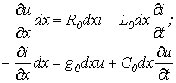
или после сокращения на
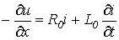; | (1)

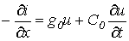. | (2)
Теорию цепей с распределенными параметрами в установившихся режимах будем рассматривать для случая синусоидального тока. Тогда полученные соотношения при можно распространить и на цепи постоянного тока, а воспользовавшись разложением в ряд Фурье – на линии периодического несинусоидального тока.
Вводя комплексные величины и заменяя на , на основании (1) и (2) получаем
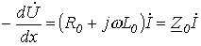; | (3)

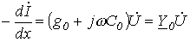, | (4)
где и - соответственно комплексные сопротивление и проводимость на единицу длины линии.
Продифференцировав (3) по х и подставив выражение из (4), запишем
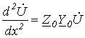.
Характеристическое уравнение
,
откуда
.
Таким образом,
, | (5)
где - постоянная распространения; - коэффициент затухания; - коэффициент фазы.
Для тока согласно уравнению (3) можно записать
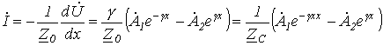, | (6)
где - волновое сопротивление.
Волновое сопротивление и постоянную распространения называют вторичными параметрами линии, которые характеризуют ее свойства как устройства для передачи энергии или информации.
Определяя и , на основании (5) запишем
. | (7)
Аналогичное уравнение согласно (6) можно записать для тока.
Слагаемые в правой части соотношения (7) можно трактовать как бегущие волны: первая движется и затухает в направлении возрастания х, вторая – убывания. Действительно, в фиксированный момент времени каждое из слагаемых представляет собой затухающую (вследствие потерь энергии) гармоническую функцию координаты х, а в фиксированной точке – синусоидальную функцию времени.
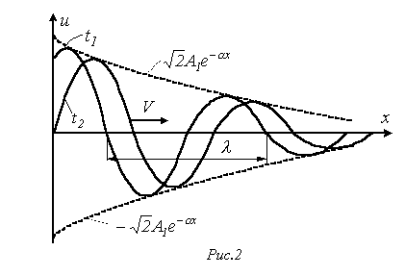
Волну, движущую от начала линии в сторону возрастания х, называют прямой, а движущуюся от конца линии в направлении убывания х – обратной.
На рис. 2 представлена затухающая синусоида прямой волны для моментов времени и . Перемещение волны характеризуется фазовой скоростью. Это скорость перемещения по линии неизменного фазового состояния, т.е. скорость, с которой нужно перемещаться вдоль линии, чтобы наблюдать одну и ту же фазу волны:
. | (8)
Продифференцировав (8) по времени, получим
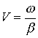. | (9)
Длиной волны называется расстояние между двумя ее ближайшими точками, различающимися по фазе на рад. В соответствии с данным определением
,
откуда
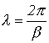
и с учетом (9)
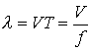.
В соответствии с введенными понятиями прямой и обратной волн распределение напряжения вдоль линии в любой момент времени можно трактовать как результат наложения двух волн: прямой и обратной, - перемещающихся вдоль линии с одинаковой фазовой скоростью, но в противоположных направлениях:
, | (10)
где в соответствии с (5) 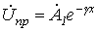 и .
Представление напряжения в виде суммы прямой и обратной волн согласно (10) означает, что положительные направления напряжения для обеих волн выбраны одинаково: от верхнего провод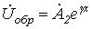а к нижнему.
Аналогично для тока на основании (6) можно записать
, | (11)
где 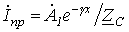 и 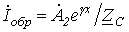.
Положительные направления прямой и обратной волн тока в соответствии с (11) различны: положительное направление прямой волны совпадает с положительным направлением тока (от начала к концу линии), а положительное направление обратной волны ему противоположно.
На основании (10) и (11) для прямых и обратных волн напряжения и тока выполняется закон Ома
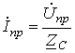 | ; | 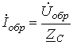.

Рассмотрим теоретически важный случай бесконечно длинной однородной линии.
Бесконечно длинная однородная линия. Согласованный режим работы
В случае бесконечно длинной линии в выражениях (5) и (6) для напряжения и тока слагаемые, содержащие , должны отсутствовать, т.к. стремление лишает эти составляющие физического смысла. Следовательно, в рассматриваемом случае . Таким образом, в решении уравнений линии бесконечной длины отсутствуют обратные волны тока и напряжения. В соответствии с вышесказанным
 | ; | 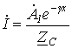 | . | (12)
На основании соотношений (12) можно сделать важный вывод, что для бесконечно длинной линии в любой ее точке, в том числе и на входе, отношение комплексов напряжения и тока есть постоянная величина, равная волновому сопротивлению:
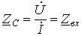.
Таким образом, если такую линию мысленно рассечь в любом месте и вместо откинутой бесконечно длинной части подключить сопротивление, численно равное волновому, то режим работы оставшегося участка конечной длины не изменится. Отсюда можно сделать два вывода:
Уравнения бесконечно длинной линии распространяются на линию конечной длины, нагруженную на сопротивление, равное волновому. В этом случае также имеют место только прямые волны напряжения и тока.
У линии, нагруженной на волновое сопротивление, входное сопротивление также равно волновому.
Режим работы длинной линии, нагруженной на сопротивление, равное волновому, называется согласованным, а сама линия называется линией с согласованной нагрузкой.
Отметим, что данный режим практически важен для передачи информации, поскольку характеризуется отсутствием отраженных (обратных) волн, обусловливающих помехи.
Согласованная нагрузка полностью поглощает мощность волны, достигшей конца линии. Эта мощность называется натуральной. Поскольку в любом сечении согласованной линии сопротивление равно волновому, угол сдвига между напряжением и током неизменен. Таким образом, если мощность, получаемая линией от генератора, равна , то мощность в конце линий длиной в данном случае
,
откуда КПД линии
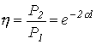
и затухание
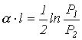.
Как указывалось при рассмотрении четырехполюсников, единицей затухания является непер, соответствующий затуханию по мощности в раз, а по напряжению или току – в раз.

Лекция N 41. Линия без искажений.

Пусть сигнал, который требуется передать без искажений по линии, является периодическим, т.е. его можно разложить в ряд Фурье. Сигнал будет искажаться, если для составляющих его гармонических затухание и фазовая скорость различны, т.е. если последние являются функциями частоты. Таким образом, для отсутствия искажений, что очень важно, например, в линиях передачи информации, необходимо, чтобы все гармоники распространялись с одинаковой скоростью и одинаковым затуханием, поскольку только в этом случае, сложившись, они образуют в конце линии сигнал, подобный входному.
Идеальным в этом случае является так называемая линия без потерь, у которой сопротивление и проводимость равны нулю.
Действительно, в этом случае
,
т.е. независимо от частоты коэффициент затухания и фазовая скорость
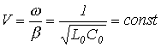.
Однако искажения могут отсутствовать и в линии с потерями. Условие передачи сигналов без искажения вытекает из совместного рассмотрения выражений для постоянной распространения
(1)
и фазовой скорости
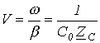. | (2)
Из (1) и (2) вытекает, что для получения и , что обеспечивает отсутствие искажений, необходимо, чтобы , т.е. чтобы волновое сопротивление не зависело от частоты.
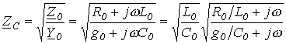. | (3)
Как показывает анализ (3), при
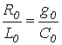 | (4)
есть вещественная константа.
Линия, параметры которой удовлетворяют условию (4), называется линией без искажений.
Фазовая скорость для такой линии
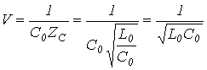
и затухание
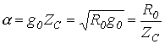.
Следует отметить, что у реальных линий (и воздушных, и кабельных) . Поэтому для придания реальным линиям свойств линий без искажения искусственно увеличивают их индуктивность путем включения через одинаковые интервалы специальных катушек индуктивности, а в случае кабельных линий – также за счет обвивания их жил ферромагнитной лентой.

Уравнения линии конечной длины
Постоянные и в полученных в предыдущей лекции формулах
; | (5)

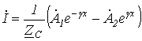 | (6)
определяются на основании граничных условий.
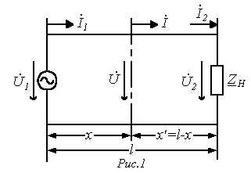
Пусть для линии длиной l (см. рис. 1) заданы напряжение и ток в начале линии, т.е. при .
Тогда из (5) и (6) получаем
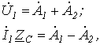
откуда
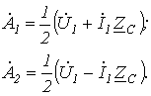
Подставив найденные выражения и в (5) и (6), получим
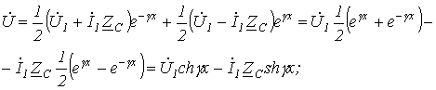 | (7)

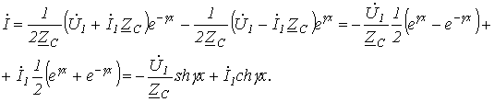 | (8)
Уравнения (7) и (8) позволяют определить ток и напряжение в любой точке линии по их известным значениям в начале линии. Обычно в практических задачах бывают заданы напряжение и ток в конце линии. Для выражения напряжения и тока в линии через эти величины перепишем уравнения (5) и (6) в виде
; | (9)

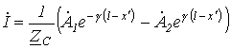. | (10)
Обозначив и , из уравнений (9) и (10) при получим
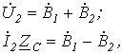
откуда
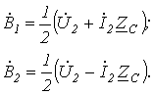
После подстановки найденных выражений и в (9) и (10) получаем уравнения, позволяющие определить ток и напряжение по их значениям в конце линии
; | (11)

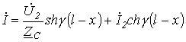. | (12)

Уравнения длинной линии как четырехполюсника
В соответствии с (11) и (12) напряжения и токи в начале и в конце линии связаны между собой соотношениями
;
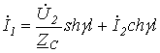.
Эти уравнения соответствуют уравнениям симметричного четырехполюсника, коэффициенты которого ; и ; при этом условие выполняется.
Указанное означает, что к длинным линиям могут быть применены элементы теории четырехполюсников, и, следовательно, как всякий симметричный четырехполюсник, длинная линия может быть представлена симметричной Т- или П- образной схемами замещения.

Определение параметров длинной линии из опытов
холостого хода и короткого замыкания
Как и у четырехполюсников, параметры длинной линии могут быть определены из опытов холостого хода (ХХ) и короткого замыкания (КЗ).
При ХХ и , откуда входное сопротивление
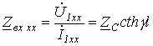. | (13)
При КЗ и . Следовательно,
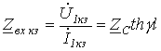. | (14)
На основании (13) и (14)
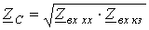 | (15)
и
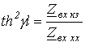,
откуда
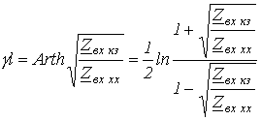. | (16)
Выражения (15) и (16) на основании данных эксперимента позволяют определить вторичные параметры и линии, по которым затем могут быть рассчитаны ее первичные параметры и .

Линия без потерь
Линией без потерь называется линия, у которой первичные параметры и равны нулю. В этом случае, как было показано ранее, и . Таким образом,
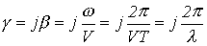,
откуда .
Раскроем гиперболические функции от комплексного аргумента :
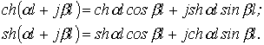
Тогда для линии без потерь, т.е. при , имеют место соотношения:
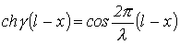 и 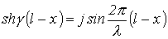.
Таким образом, уравнения длинной линии в гиперболических функциях от комплексного аргумента для линии без потерь трансформируются в уравнения, записанные с использованием круговых тригонометрических функций от вещественного аргумента:
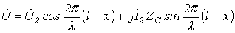; | (17)

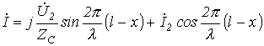. | (18)
Строго говоря, линия без потерь (цепь с распределенными параметрами без потерь) представляет собой идеализированный случай. Однако при выполнении и , что имеет место, например, для высокочастотных цепей, линию можно считать линией без потерь и, следовательно, описывать ее уравнениями (17) и (18).

Стоячие волны в длинных линиях
Как было показано выше, решение уравнений длинной линии можно представить в виде суммы прямой и обратной волн. В результате их наложения в цепях с распределенными параметрами возникают стоячие волны.
Рассмотрим два предельных случая: ХХ и КЗ в линии без потерь, когда поглощаемая приемником активная мощность равна нулю.
При ХХ на основании уравнений (17) и (18) имеем
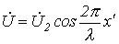 и 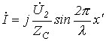,
откуда для мгновенных значений напряжения и тока можно записать
; | (19)

. | (20)
Последние уравнения представляют собой уравнения стоячих волн, являющихся результатом наложения прямой и обратной волн с одинаковыми амплитудами.
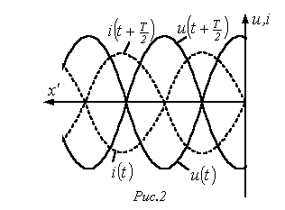
При ХХ в соответствии с (19) и (20) в точках с координатами 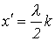, где - целое число, имеют место максимумы напряжения, называемые пучностями, и нули тока, называемые узлами. В точках с координатами 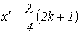 пучности и узлы напряжения и тока меняются местами (см. рис. 2). Таким образом, узлы и пучности неподвижны, и пучности одной переменной совпадают с узлами другой и наоборот.
При КЗ на основании уравнений (17) и (18)
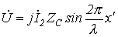 и 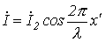,
откуда для мгновенных значений можно записать
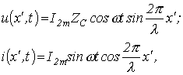
т.е. и в этом случае напряжение и ток представляют собой стоячие волны, причем по сравнению с режимом ХХ пучности и узлы напряжения и тока соответственно меняются местами.
Поскольку в узлах мощность тождественно равна нулю, стоячие волны в передаче энергии вдоль линии не участвуют. Ее передают только бегущие волны. Чем сильнее нагрузка отличается от согласованной, тем сильнее выражены обратные и, следовательно, стоячие волны. В рассмотренных предельных случаях ХХ и КЗ имеют место только стоячие волны, и мощность на нагрузке равна нулю.

Литература

Лекция N 42. Входное сопротивление длинной линии.

Входным сопротивлением длинной линии (цепи с распределенными параметрами) называется такое сосредоточенное сопротивление, подключение которого вместо линии к зажимам источника не изменит режим работы последнего.
В общем случае для линии с произвольной нагрузкой для входного сопротивления можно записать
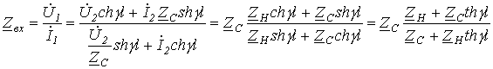. | (1)
Полученное выражение показывает, что входное сопротивление является функцией параметров линии и , ее длины и нагрузки . При этом зависимость входного сопротивления от длины линии, т.е. функция , не является монотонной, а носит колебательный характер, обусловленный влиянием обратной (отраженной) волны. С ростом длины линии как прямая, так соответственно и отраженная волны затухают все сильнее. В результате влияние последней ослабевает и амплитуда колебаний функции уменьшается. При согласованной нагрузке, т.е. при , как было показано ранее, обратная волна отсутствует, что полностью соответствует выражению (1), которое при трансформируется в соотношение
.
Такой же величиной определяется входное сопротивление при .
При некоторых значениях длины линии ее входное сопротивление может оказаться чисто активным. Длину линии, при которой вещественно, называют резонансной. Как и в цепи с сосредоточенными параметрами, резонанс наиболее ярко наблюдается при отсутствии потерь. Для линии без потерь на основании (1) можно записать
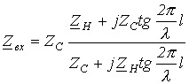. | (2)
Из (2) для режимов холостого хода (ХХ) и короткого замыкания (КЗ), т.е. случаев, когда потребляемая нагрузкой активная мощность равна нулю, соответственно получаем:
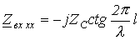; | (3)

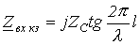. | (4)
Исследование характера изменения в зависимости от длины линии на основании (3) показывает, что при по модулю изменяется в пределах и имеет емкостный характер, а при - в пределах и имеет индуктивный характер. Такое чередование продолжается и далее через отрезки длины линии, равные четверти длины волны (см. рис. 1,а).
В соответствии с (4) аналогичный характер, но со сдвигом на четверть волны, будет иметь зависимость при КЗ (см. рис. 1,б).

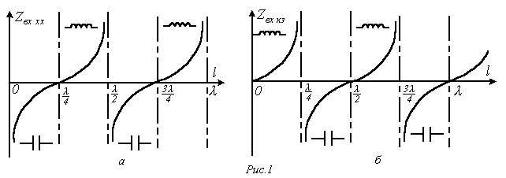
Точки, где , соответствуют резонансу напряжений, а точки, где , - резонансу токов.
Таким образом, изменяя длину линии без потерь, можно имитировать емкостное и индуктивное сопротивления любой величины. Поскольку длина волны есть функция частоты, то аналогичное изменение можно обеспечить не изменением длины линии, а частоты генератора. При некоторых частотах входное сопротивление цепи с распределенными параметрами также становится вещественным. Такие частоты называются резонансными. Таким образом, резонансными называются частоты, при которых в линии укладывается целое число четвертей волны.

Переходные процессы в цепях с распределенными параметрами
Переходные процессы в цепях с распределенными параметрами имеют характер блуждающих волн, распространяющихся по цепи в различных направлениях. Эти волны могут претерпевать многократные отражения от стыков различных линий, от узловых точек включения нагрузки и т.д. В результате наложения этих волн картина процессов в цепи может оказаться достаточно сложной. При этом могут возникнуть сверхтоки и перенапряжения, опасные для оборудования.
Переходные процессы в цепях с распределенными параметрами возникают при различных изменениях режимов их работы: включении-отключении нагрузки, источников энергии, подключении новых участков линии и т.д. Причиной переходных процессов в длинных линиях могут служить грозовые разряды.

Уравнения переходных процессов в цепях с распределенными параметрами
При рассмотрении схемы замещения цепи с распределенными параметрами были получены дифференциальные уравнения в частных производных

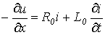(5)
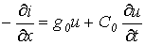(6)
Их интегрирование с учетом потерь представляет собой достаточно сложную задачу. В этой связи будем считать цепь линией без потерь, т.е. положим R₀=0 и g₀=0. Такое допущение возможно для линий с малыми потерями, а также при анализе начальных стадий переходных процессов, часто наиболее значимых в отношении перенапряжений и сверхтоков.
С учетом указанного от соотношений (5) и (6) переходим к уравнениям
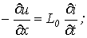 | (7)

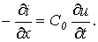 | (8)
Для получения уравнения (7) относительно одной переменной продифференцируем (7) по х, а (8) – по t:
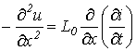; | (9)

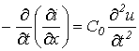. | (10)
Учитывая, что для линии без потерь , после подстановки соотношения (10) в (9) получим
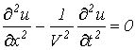. | (11)
Аналогично получается уравнение для тока
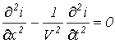. | (12)
Волновым уравнениям (11) и (12) удовлетворяют решения
;
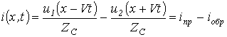.
Как и ранее, прямые и обратные волны напряжения и тока связаны между собой законом Ома для волн
и ,
где .
При расчете переходных процессов следует помнить:
- В любой момент времени напряжение и ток в любой точке линии рассматриваются как результат наложения прямой и обратной волн этих переменных на соответствующие величины предшествующего режима.
- Всякое изменение режима работы цепи с распределенными параметрами обусловливает появление новых волн, накладываемых на существующий режим.
- Для каждой волны в отдельности выполняется закон Ома для волн.
Как указывалось, переходный процесс в цепях с распределенными параметрами характеризуется наложением многократно отраженных волн. Рассмотрим многократные отражения для двух наиболее характерных случаев: подключение источника постоянного напряжения к разомкнутой и короткозамкнутой линии.

Переходные процессы при включении на постоянное напряжение
разомкнутой и замкнутой на конце линии
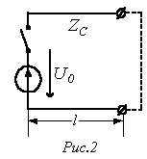
При замыкании рубильника (см. рис. 2) напряжение в начале линии сразу же достигает величины , и возникают прямые волны прямоугольной формы напряжения и тока , перемещающиеся вдоль линии со скоростью V (см. рис. 3,а).Во всех точках линии, до которых волна еще не дошла, напряжение и ток равны нулю.Точка, ограничивающая участок линии, до которого дошла волна, называется фронтом волны. В рассматриваемом случае во всех точках линии, пройденных фронтом волны, напряжение равно , а ток - .
Отметим, что в реальных условиях форма волны, зависящая от внутреннего сопротивления источника, параметров линии и т.п., всегда в большей или меньшей степени отличается от прямоугольной.
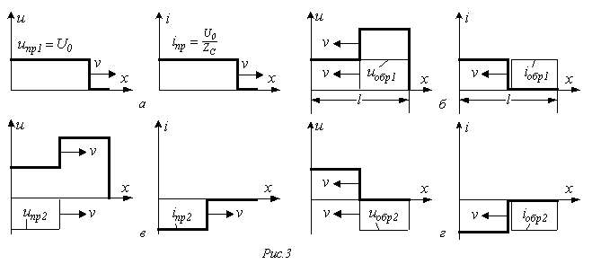
Кроме того, при подключении к линии источника с другим законом изменения напряжения форма волны будет иной. Например, при экспоненциальном характере изменения напряжения источника (рис. 4,а) волна будет иметь форму на рис. 4,б.
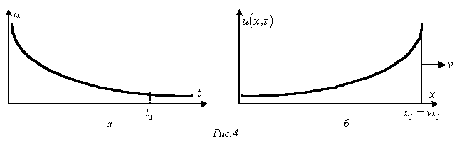
В рассматриваемом примере с прямоугольной волной напряжения при первом пробеге волны напряжения и тока (см. рис. 3,а) независимо от нагрузки имеют значения соответственно и , что связано с тем, что волны еще не дошли до конца линии, и, следовательно, условия в конце линии не могут влиять на процесс.
В момент времени волны напряжения и тока доходят до конца линии длиной l, и нарушение однородности обусловливает появление обратных (отраженных) волн. Поскольку в конце линия разомкнута, то
,
откуда и .
В результате (см. рис. 3,б) напряжение в линии, куда дошел фронт волны, удваивается, а ток спадает до нуля.
В момент времени , обратная волна напряжения, обусловливающая в линии напряжение , приходит к источнику, поддерживающему напряжение . В результате возникает волна напряжения и соответствующая волне тока (см. рис. 3,в).
В момент времени волны напряжения и тока подойдут к концу линии. В связи с ХХ и (см. рис. 3,г). Когда эти волны достигнут начала линии, напряжение и ток в ней окажутся равными нулю. Следовательно, с этого момента переходный процесс будет повторяться с периодичностью .
В случае короткозамкнутой на конце линии в интервале времени картина процесса соответствует рассмотренной выше. При , поскольку в конце линии и , что приведет к возрастанию тока в линии за фронтом волны до величины . При от источника к концу линии будет двигаться волна напряжения и соответствующая ей волна тока , обусловливающая ток в линии, равный , и т. д. Таким образом, при каждом пробеге волны ток в линии возрастает на .
Отметим, что в реальном случае, т.е. при наличии потерь мощности, напряжение в линии в режиме ХХ постепенно выйдет на уровень, определяемый напряжением источника, а ток в режиме КЗ ограничится активным сопротивлением и проводимостью линии, а также внутренним сопротивлением источника.

Литература

